PENENTUAN KADAR VITAMIN C PADA BEBERAPA JENIS BUAH-BUAHANDENGAN METODE SPEKTROFOTOMETRI UV

SKRIPSI

OLEH:
AULIA INDRA GUNAWAN
NPM. 202114010



PROGRAM STUDI SARJANA FARMASI
FAKULTAS FARMASI
UNIVERSITAS MUSLIM NUSANTARA AL-WASHLIYAH
MEDAN
2024
PENENTUAN KADAR VITAMIN C PADA BEBERAPA JENIS BUAH-BUAHANDENGAN METODE SPEKTROFOTOMETRI UV

SKRIPSI
DiajukanUntukMelengkapi dan MemenuhiSyarat-SyaratUntukMemperoleh Gelar
Sarjana Farmasi pada Program Studi Sarjana Farmasi Fakultas Farmasi
Universitas Muslim Nusantara Al Washliyah

OLEH:

AULIA INDRA GUNAWAN
NPM. 202114010

PROGRAM STUDI SARJANA FARMASI
FAKULTAS FARMASI
UNIVERSITAS MUSLIM NUSANTARA AL-WASHLIYAH
MEDAN
2024

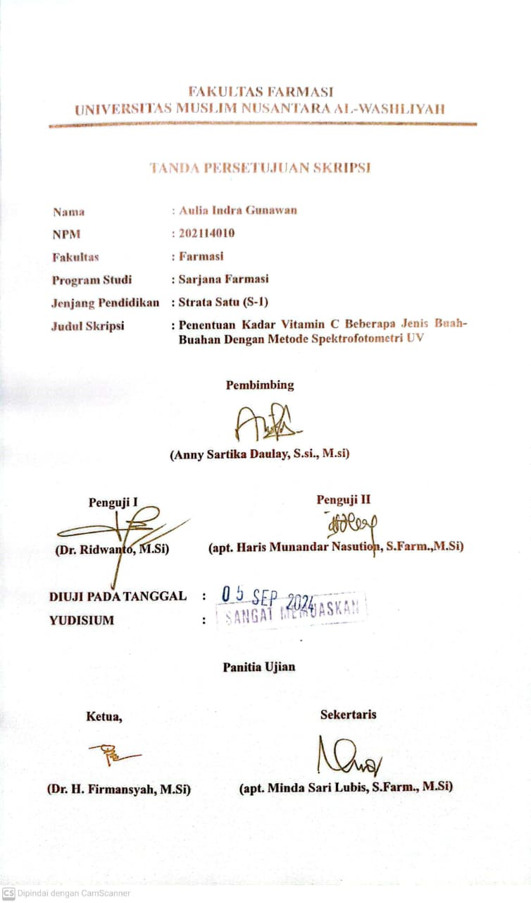

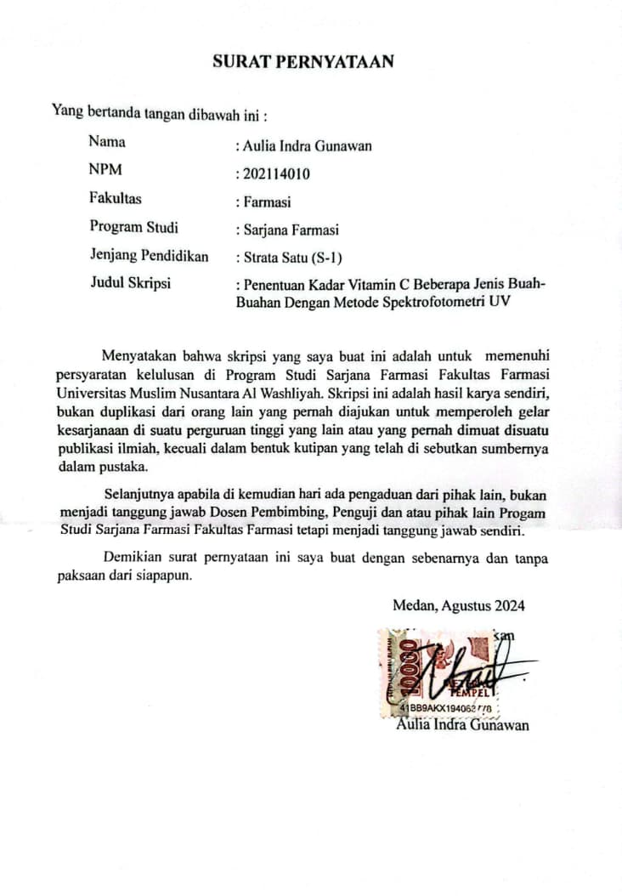
SURAT PERNYATAAN

PENENTUAN KADAR VITAMIN C PADA BEBERAPA JENIS BUAH-BUAHANDENGAN METODE SPEKTROFOTOMETRI UV

AULIA INDRA GUNAWAN
NPM. 202114010

ABSTRAK

Pada umumnyabuahjeruk, jambubijimerah, dan pepayamerupakansumber vitamin C yang bergunauntukkesehatanmanusia. Dikonsumsikarenamempuyaikandungan yang sangat diperlukan pada tubuhkita salah satunyayaitu kaya akan vitamin C, memilikiserat yang bagusuntukmetabolismepencernaantubuh dan memilikikadarglukosa. Tujuan penelitianyaituuntukmengetahuikadar vitamin C, serat dan glukosadariberbagaijenisbuah-buahanberdasarkantingkatkematanganbuahyaitukategorimengkal dan kategorimatang. Pada penelitian uji kadar vitamin C secarakualitatif, kadarseratdenganmetodegravimetri, penentuankadar vitamin c dan penentuankadarglukosadenganmenggunakanmetodespektrofotometri ultraviolet.Hasil penelitiankadar vitamin C pada buahjerukmatang 29.308mg/100g, mengkal 38.961mg/100g, buahjambubijimerahmatang 15.548 mg/100g, mengkal 15.548 mg/100g, dan buahpepayamatang 21.343 mg/100g, mengkal 27.758 mg/100g. Kadar glukosabuahjerukmatang 244,4 mg/100g, jambubijimerah 269,8 mg/100g dan pepaya 174,6 mg/100g, sedangkan pada buah yang mengkalyaitujeruk 163,3 mg/100, jambubijimerah 211,2 mg/100g dan pepaya 146,1 mg/100g. Kadar seratbuahjerukmatang 3,303 %, mengkal 5,79%, kadarseratbuahjambubijimerahmatang 20,078%, mengkal 44,476%, kadarseratbuahpepayamatang 7,365%, dan mengkal 8,368. Berdasarkanhasilpenelitian, didapatkankesimpulanbahwabuahjeruk, jambubijimerah, dan pepayamemilikikadar vitamin C, serat dan glukosa.

Kata kunci:Jeruk manis (Citrus sinensis), Jambu biji (Psidium guajava L.), Pepaya (Carica papaya L.), Vitamin C, Spektrofotometri Uv

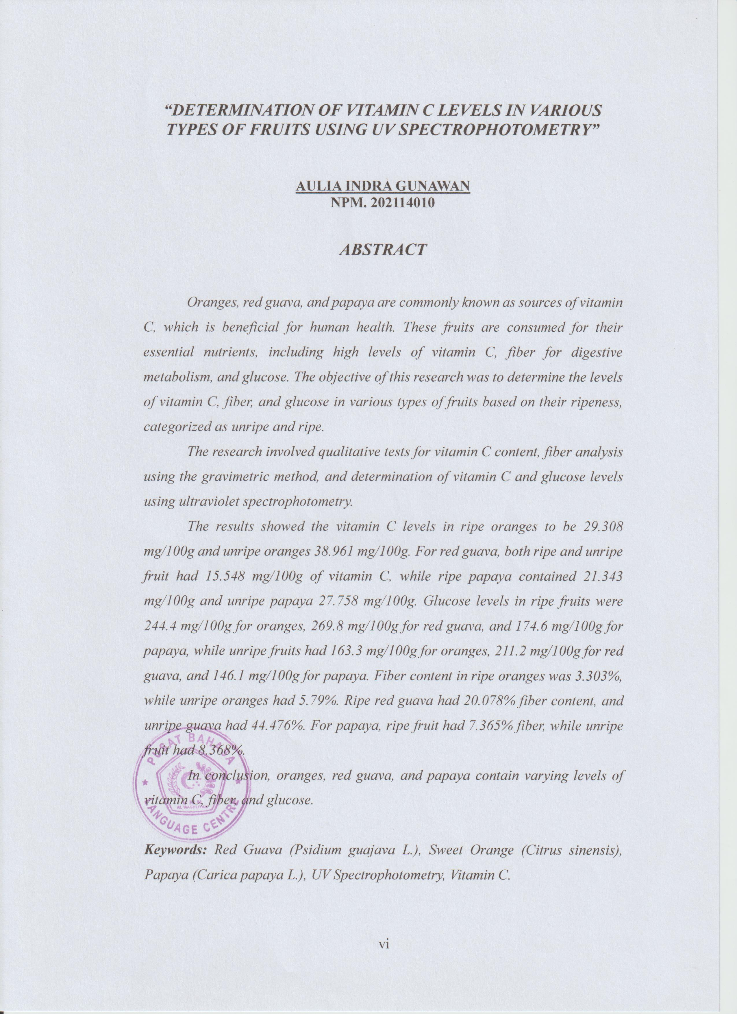

KATA PENGANTAR

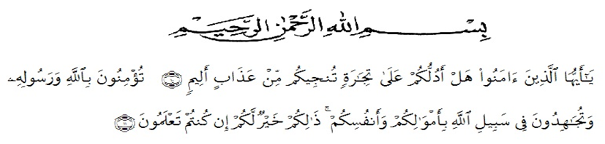

Artinya :
“ Hai orang-orang yang beriman, sukakahkamuakutunjukkansuatuperniagaan yang dapatmenyelamatkanmudariazab yang pedih? (yaitu) kamuberimankepada Allah dan Rasulnya dan berjihad di jalan Allah denganharta dan jiwamu. Itulah yang lebihbaikbagimu, jikakamumengetahui (QS. Ash-Shaff 10-11).
Segala pujisyukurpenulisucapkankepada Tuhan Yang Maha Esa atasrahmat dan karunia-Nya sehinggapenulisdapatmelaksanakanpenelitian dan menyelesaikanpenulisanbahan seminar inidenganjudul ”PENENTUAN KADAR VITAMIN C PADA BEBERAPA JENIS BUAH-BUAHANDENGAN METODE SPEKTROFOTOMETRI UV” sebagaisyaratmemperolehgelar Sarjana Farmasi pada Fakultas Farmasi Universitas Muslim Nusantara Al-Washliyah Medan.
Penulis juga menyampaikanterimakasih yang sebesar-besarnyakepadaBapak Marwan dan Ibu Sri Rahayuni selaku orang tuapenulisyang senantiasamemberikando’a dan kasihsayangsehinggapenulisdapatmenyelesaikanpenulisanskripsiini.Penulis juga berterimakasihkepadaIbu Anny Sartika Daulay,S.Si., M.Si. selakupembimbing yang telahmembimbing dan memberibanyakmasukanserta saran penelitiansehinggaselesainyaskripsiini. Serta taklupa pula ucapanterimakasihkepada BapakDr. Ridwanto, M.Si dan Bapak apt. Haris Munandar Nasution, S.Farm.,M.Siselakupenguji yang telahmemberi saran dan masukan demi sempurnanyapenelitian dan penulisanbahanskripsiini.
Pada kesempataninipenulis juga mengucapkanterimakasih yang sebesar-besarnyakepada:
- Bapak Dr. H. Firmansyah, M.SiselakuRektor Universitas Muslim Nusantara Al-Washliyah Medan.
- Ibu apt. Minda Sari Lubis, S.Farm., M.SiSelaku Dekan Fakultas Farmasi Universitas Muslim Nusantara Al-Washliyah Medan.
- Ibu apt. Rafita Yuniarti, S.Si., M.Kes. selaku Wakil Dekan Fakultas Farmasi Universitas Muslim Nusantara Al-Washliyah Medan.
- Ibu apt.Zulmai Rani, S.Farm., M.Farm. selakuKetua Program Studi Farmasi Universitas Muslim Nusantara Al-Washliyah Medan.
- Ibu Anny Sartika Daulay, S.Si., M.Si. selakuKepalaLaboratorium Farmasi Terpadu Universitas Muslim Nusantara Al-Washliyah Medan.
- Bapak/Ibu stafpengajarFakultas Farmasi Universitas Muslim Nusantara Al-Washliyah Medan yang telahmendidik dan membinapenulishinggadapatmenyelesaikanpendidikan.
- Bd. Novia Fiza Dewi Saputri, S.Kebdan Muhammad Rafly Habibi sebagaikakak dan adikpenulis, terimakasihatassegalado’a,semangat,motivasi, dan kasihsayang yang telahdiberikankepadasayaselamapenulisanbahanskripsiini.
- SaudariMiftahul Husna yang telahberkontribusibanyakdalammenemani, meluangkanwaktu, tenaga, pikiran dan materikepadasaya, sertamenjadimotivator dan support systempenulisselama proses penelitian dan penulisanbahanskripsiini.
- Teman temansaudaraperantauanDhea, Nadia, Yusril, Faruqi, Fatimah, Sakina, Fitriyana, Alisa, Aulia, Seri dan sahabatkaribpenulis Muhammad Rifky Akbar yang telahmemberikanmotivasi dan semangatkepadapenulisselama proses penulisanbahanskripsiini.
Penulismenyadaribahwabahan seminarinimasihbanyakkekurangan oleh karenaitudengansegalakerendahanhati, penulismenerimakritik dan saran yang bersifatmembangun demi kesempurnaanbahan seminarini.Akhirnyapenulisucapkanterimakasihkepadasemuapihak yang telahmembantu yang tidakdisebutkansatupersatudalampenulisanbahan seminar penelitianini. Semoga proposal inibermanfaatbagiilmupengetahuan pada umumnya dan bidangfarmasikhususnya.

Medan, 01 Agustus 2024
Penulis,


Aulia Indra Gunawan
Npm. 202114010

DAFTAR ISI
Halaman
HALAMAN SAMPUL i
LEMBAR PERSYARATAN ii
LEMBAR PERSETUJUAN SKRIPSI iii
SURAT PERNYATAAN iv
ABSTRAK v
ABSTRACT vi
KATA PENGANTAR vii
DAFTAR ISI x
DAFTAR GAMBAR xiv
DAFTAR TABEL xv
DAFTAR LAMPIRAN xvi
BAB I PENDAHULUAN 1
1.1 Latar Belakang 1
1.2 Rumusan Masalah 3
1.3 Hipotesis 3
1.4 Tujuan Penelitian 4
1.5 Manfaat Penelitian 4
1.6 Kerangka Pikir 5
BAB II TINJAUAN PUSTAKA 6
2.1 Tanaman Jeruk 6
2.1.1 Botani Jeruk Manis 6
2.1.2 Kandungan Kimia Jeruk Manis 7
2.1.3 Khasiat Jeruk Manis 8
2.2 Tanaman Jambu Biji Merah 8
2.2.1 Botani Jambu Biji Merah 9
2.2.2 Kandungan Kimia Jambu Biji Merah 10
2.2.3 Khasiat Jambu Biji Merah 10
2.3 Tanaman Pepaya 11
2.3.1 Botani Pepaya 11
2.3.2 Kandungan Kimia Pepaya 13
2.3.3 Khasiat Pepaya 13
2.4 Vitamin C 14
2.4.1 Sejarah Vitamin C 14
2.4.2 Definisi Vitamin C 14
2.4.3 Fungsi Vitamin C 14
2.4.4 Sifat Fitokimia Vitamin C 15
2.4.5 Sumber Vitamin C 16
2.5 Glukosa 16
2.5.1 Definisi Glukosa 16
2.5.2 Pembagian Glukosa 16
2.5.3 Metabolisme Glukosa 17
2.5.4 Manfaat Glukosa 18
2.5.5 Sifat Fitokimia Glukosa 18
2.6 Metode Dinitrosalisilat (DNS) 19
2.6.1 Prinsip Metode DNS 19
2.7 Serat 19
2.8 Gravimetri 20
2.9 Spektrofotometri 21
2.9.1 Spektrofotometri UV 22
2.10 Hukum Labert Beer 24
2.11 Instrumen Spektrofotometer 25
BAB III METODE PENELITIAN 28
3.1 Rancangan Penelitian 28
3.1.1 Variabel Penelitian 28
3.1.2 Prameter Penelitian 28
3.2 Lokasi dan Jadwal Penelitian 28
3.2.1 Lokasi Penelitian 28
3.2.2 Jadwal Penelitian 29
3.3 Alat dan Bahan 29
3.3.1 Alat - alat 29
3.3.2 Bahan - bahan 29
3.4 Pengambilan Dan Pengelolahan Sampel 29
3.4.1 Pengambilan Sampel 29
3.4.2 Pengelolaan Sampel 30
3.5 Identifikasi Tumbuhan 30
3.6 Prosedur Pembuatan Bahan 30
3.6.1 Larutan Pereaksi Bouchardat 30
3.6.2 Larutan Pereaksi Dragenrof 30
3.6.3 Larutan Pereaksi Mayer 31
3.6.4 Larutan Pereaksi Molich 31
3.6.5 Pereaksi Pb (II) asetat 0,4 N 31
3.6.6 Pereaksi NaOH 2N 31
3.6.7 Larutan FeCL₃ 1% 31
3.6.8 Larutan H₂SO₄ 2N 31
3.6.9 Larutan HCL 2N 31
3.6.10 Larutan HNO₃ 0,5N 32
3.6.12 Pereaksi Dinitrosalisilat (DNS) 32
3.7 Uji Fitokimia 32
3.7.1 Pemeriksaan Alkaloida 32
3.7.2 Pemeriksaan Flavonoida 33
3.7.3 Pemeriksaan Saponin (uji busa) 33
3.7.4 Pemeriksaan Tanin 33
3.7.5 Pemeriksaan Glikosida 33
3.7.6 Pemeriksaan Steroid/Triterpenoid 34
3.8 Analisis Kualitatif 34
3.8.1 Pemeriksaan Vitamin C berbagai jenis Buah-buahan dengan Ag${NO}_{3}$ 34
3.9 Penetapan Kadar Vitamin C Pada Berbagai Jenis Buah-buahan 35
3.9.1 Pembuatan Larutan Induk Baku Vitamin C BPFI 35
3.9.2 Penentuan Panjang Gelombang Maksimum Larutan Vitamin C 35
3.9.3 Pembuatan Kurva Kalibrasi Vitamin C 35
3.9.4 Penentuan Kadar Tiap Sampel Vitamin C 36
3.10 Penetapan Kadar Glukosa Pada Berbagai Jenis Buah-buahan 36
3.10.1 Pembuatan Larutan Induk Baku Glukosa 36
3.10.2 Pembuatan Larutan Induk Baku II Glukosa 36
3.10.3 Penentuan Panjang Gelombang Maksimum Glukosa 36
3.10.4 Penentuan Kurva Kalibrasi Glukosa 37
3.10.5 Pembuatan Larutan Sampel 37
3.10.6 Penentuan Kadar Gula Reduksi (Karbohidrat) Sampel 37
3.11 Analisis Serat Kasar Pada Berbagai Jenis Buah-buahan 37
BAB IV HASIL DAN PEMBAHASAN 39
4.1 Hasil Identifikasi Tumbuhan 39
4.1.1 Pengambilan Sampel 39
4.2 Hasil Skrining Fitokimia 39
4.3 Hasil Uji Kualitatif 41
4.4 Hasil Penetapan Kadar Vitamin C Pada Berbagai Jenis Buah-buahan 43
4.4.1 Kurva Panjang Gelombang Maksimum Larutan Vitamin C 43
4.4.2 Hasil Kurva Kalibrasi Vitamin C 44
4.5 Hasil Penetapan Kadar Glukosa Pada Berbagai Jenis Buah-buahan 47
4.5.1 Hasil Panjang Gelombang Maksimum 47
4.5.2 Hasil Kurva Kalibrasi Glukosa 48
4.5.3 Hasil Penentuan Kadar Glukosa Pada Berbagai Jenis Buah-buahan 48
4.6 Hasil Analisis Serat Kasar Pada Berbagai Jenis Buah-buahan 50
BAB V KESIMPULAN DAN SARAN 53
5.1 Kesimpulan 53
5.2 Saran 53
DAFTAR PUSTAKA 54

DAFTAR GAMBAR

Halaman
Gambar 2. 1 Buah Jeruk Manis 7
Gambar 2. 2 Buah Jambu Biji Merah 10
Gambar 2. 3 Buah Pepaya 13
Gambar 2. 4 Rumus bangun vitamin C 15
Gambar 2. 5Diagram skematik sebuah spektrofotometer 27

DAFTAR TABEL

Halaman
Tabel 4. 1 Hasil Pemeriksaan Skrining Fitokimia 39
Tabel 4. 2 Hasil Uji Kualitatif Vitamin C dalam Berbagai Buah-buahan 42
Tabel 4. 3 Data Absorbansi dari Kurva Serapan Vitamin C 44
Tabel 4. 4 Data Kadar Vitamin C Pada Berbagai Jenis Buah-buahan 45
Tabel 4. 5 Data Absorbansi dari Kurva Serapan Glukosa 48
Tabel 4. 6 Data Kadar Glukosa Pada Berbagai Jenis Buah-buahan 49
Tabel 4. 7 Data Hasil AnalisisSerat Kasar Pada Berbagai Jenis Buah-buahan 51

DAFTAR LAMPIRAN

Halaman
Lampiran 1 Hasil Identifikasi Tumbuhan Jeruk 58
Lampiran 2 Hasil Identifikasi Tumbuhan Jambu Biji Merah 59
Lampiran 3 Hasil Identifikasi Tumbuhan Pepaya 60
Lampiran 4 Bagan Alir Skrining Fitokimia 61
Lampiran 5 Hasil Skrining Fitokimia 62
Lampiran 6 Bagan Alir Uji Kualitatif Vitamin C 67
Lampiran 7 Hasil Uji Kualitatif Vitamin C 68
Lampiran 8 Bagan Alir Penetapan Kadar Vitamin C Pada Berbagai Jenis Buah-buahan 70
Lampiran 9 Hasil Panjang Gelombang Maksimum Vitamin C 73
Lampiran 10 Hasil Linieritas Kurva Kalibrasi Vitamin C 74
Lampiran 11 Hasil Penentuan Kadar Vitamin C Sampel 75
Lampiran 12 Penetapan Kadar Vitamin C Pada Berbagai Jenis Buah-buahan 77
Lampiran 13 Perhitungan Persamaan Regresi dan Koefisien Korelasi Vitamin C 78
Lampiran 14 Perhitungan Kadar Vitamin C Pada Buah Jeruk 79
Lampiran 15 Perhitungan Kadar Vitamin C Pada Buah Jambu Biji Merah 84
Lampiran 16 Perhitungan Kadar Vitamin C Pada Buah Pepaya 89
Lampiran 17 Analisa Data Secara Statistik Untuk Menentukan Rentang Kadar Vitamin C Pada Buah Jeruk 94
Lampiran 18 Analisa Data Secara Statistik Untuk Menentukan Rentang Kadar Vitamin C Pada Buah Jambu Biji Merah 97
Lampiran 19 Analisa Data Secara Statistik Untuk Menentukan Rentang Kadar Vitamin C Pada Buah Pepaya 100
Lampiran 20 Bagan Alir Penetapan Kadar Glukosa Pada Berbagai Jenis Buah-buahan 103
Lampiran 21 Hasil Panjang Gelombang Maksimum Glukosa 106
Lampiran 22 Hasil Linieritas Kurva Kalibrasi Glukosa 107
Lampiran 23 Hasil Penentuan Kadar Glukosa Sampel 108
Lampiran 24 Penetapan Kadar Glukosa Pada Berbagai Jenis Buah-buahan 110
Lampiran 25Perhitungan Persamaan Regresi dan Koefisien Korelasi Glukosa 111
Lampiran 26 Perhitungan Kadar Glukosa Pada Buah Jeruk 112
Lampiran 27 Perhitungan Kadar Glukosa Pada Buah Jambu Biji Merah 117
Lampiran 28 Perhitungan Kadar Glukosa Pada Buah Pepaya 122
Lampiran 29 Analisa Data Secara Statistik Untuk Menentukan Rentang Kadar Glukosa Pada Buah Jeruk 127
Lampiran 30 Analisa Data Secara Statistik Untuk Menentukan RentangKadar Glukosa Pada Buah Jambu Biji Merah 130
Lampiran 31 Analisa Data Secara Statistik Untuk Menentukan Rentang Kadar Glukosa Pada Buah Pepaya 132
Lampiran 32 Bagan Alir Analisis Serat Kasar Pada Berbagai Jenis Buah-buahan 134
Lampiran 33Pembuatan Analisis Serat Kasar Pada Berbagai Jenis Buah-Buahan 135
Lampiran 34 Perhitungan Serat Kasar 136

BAB I

PENDAHULUAN

Latar Belakang
Buah termasuk bahan pangan yang sangat mudah dijumpai dalam kehidupan sehari-hari, dan banyak di konsumsi karena mempuyai kandungan yang sangat diperlukan pada tubuh kita salah satunya yaitu kaya akan vitamin C, memiliki serat yang bagus untuk metabolisme pencernaan tubuh dan memiliki kadar glukosa. Buah-buahaninisecaraalamimengandung gula yang diperolehdenganmemecahkarbohidratmenggunakanenzimamilase. Proses pemecahaninimenghasilkanproduksiglukosa, fruktosa, dan sukrosa. Manisnyabuahditentukan oleh banyaknya gula yang ada, terutama gula pereduksi (glukosa dan fruktosa). Semakinmatangbuah, semakinbanyakkarbohidrat yang dikandungnya, semakintinggikandunganfruktosa dan glukosa, sertasemakin manis rasa buah(Susanti & Al-kayyis, 2016).
Kebutuhanzatgizi pada manusiaberaneka ragam, tetapi yang dibutuhkandalamjumlahbesaradalahkarbohidrat, protein, lemak, dan vitamin. Tubuh juga membutuhkanzatgizi yang mempunyaiperananpentingbagifungsiseltubuh, misalnya vitamin C. Salah satubuah-buahan yang kaya akan vitamin C, memilikiserat dan glukosayaitujeruk, jambubijimerah dan pepaya.
Jerukmerupakan salah satubuah yang paling digemari di Indonesia. Pada umumnyabuahjerukmerupakansumber vitamin C yang bergunauntukkesehatanmanusia. Sari buahjerukmengandung 40-70 mg vitamin C per 100 g bahan, tergantungjenisnya. Dagingbuahjerukmemilikikandungan vitamin C yang tinggi yang mampumenambahdayatahantubuh. Jerukselainberfungsisebagaisumbergizi(Adelina et al., 2017).

Jambu bijimerahmerupakan salah satujenisbuah yang banyakdihasilkan di Indonesia, berbuahsepanjangtahunnamunmemilikihargajual yang relatifrendah(Fachruddin, 2008). Menurut(Ramayulis, 2013)Kandunganserat yang dimilikibuahjambubijimerahsebesar 5,6 gram per 100 gram, lebihtinggidibandingkandunganseratbuahjeruk, pear, dan pisang. Buahjambubijimerahmengandungpektinsebesar 5 – 8 persen, jambubijidagingmerahmemilikikandungangizi yang lebihkomplitdengankandungan vitamin C lebihtinggi. Kandunganasamaskorbat (vitamin C) pada jambubijimerahcukuptinggiyaitu 112 mg/g.
Pepayamerupakantanaman yang banyakdibudidayakan di Indonesia. Kegunaantanamanpepaya sangat beragam dan hampirsetiapbagiantanamanpepayadapatdimanfaatkanuntukberbagaikeperluan. Buahpepayatidakhanyamemilikinilaiekonomi yang tinggitetapi juga memenuhikebutuhangizi. Buahpepayadapatdikonsumsibaikketikamudamaupunmatang. Umumnyabuahpepayamudadiolahmenjadisayuran, sedangkanbuahpepayamatangdapatlangsungdikonsumsi.BerdasarkanDirektoratBudidayaTanamanBuah (2007) bahwakandungangizi dan unsurpentingdalambuahpepayamudadengankadar 100 g bahanmengandungenergi 26 kkal, 2,1 g serat, 2,1 g protein, 0,1 g lemak, 4,9 g karbohidrat, 50 mg kalsium, 16 mg fosfor, 0,4 mg besi, 19 mg vitamin C, 0,02 mg vitamin B, dan air sebesar 92,3 g (Kalie, 2008).
Ada beberapametode yang dikembangkanuntukmenentukankadar vitamin C, dan glukosasalah satunyaadalahmetodeSpektrofotometri UV-Vis. Spektrofotometri UV-Vis dapatdigunakanuntukinformasibaikanalisiskualitatifmaupunanalisiskuantitatif. Analisiskualitatifdapatdigunakanuntukmengidentifikasikualitasobatataumetabolitnya. Data yang dihasilkan oleh Spektrofotometri UV-Vis berupapanjanggelombangmaksimal, intensitas, efek pH dan pelarut, sedangkandalamanalisiskuantitatif, suatuberkasradiasidikenakan pada cuplikan (larutansampel) dan intensitassinarradiasi yang diteruskandiukurbesarnya(Putri & Setiawati, 2015).
Berdasarkanlatarbelakang di atas, penelititertarikkarenabelumadanyapenelitianmengenaianalisiskadar vitamin C, analisisserat dan analisiskadarglukosadariberbagaijenisbuah-buahanberdasarkantingkatkematanganbuahyaitukategorimengkal dan kategorimatang.

Rumusan Masalah
- Berapakahkadar vitamin C dalamjeruk, jambubijimerah, dan pepayaberdasarkantingkatkematanganbuahyaitukategorimengkal dan kategorimatang ?
- Berapakahkadarglukosadalamjeruk, jambubijimerah, dan pepayaberdasarkantingkatkematanganbuahyaitukategorimengkal dan kategorimatang ?
- Berapakahkadarseratdalamjeruk, jambubijimerah, dan pepayaberdasarkantingkatkematanganbuahyaitukategorimengkal dan kategorimatang ?

Hipotesis
- Didapatkankadar vitamin C dalamjeruk, jambubijimerah, dan pepayaberdasarkantingkatkematanganbuahyaitukategorimengkal dan kategorimatang ?
- Didapatkankadarglukosadalamjeruk, jambubijimerah, dan pepayaberdasarkantingkatkematanganbuahyaitukategorimengkal dan kategorimatang ?
- Didapatkankadarseratdalamjeruk, jambubijimerah, dan pepayaberdasarkantingkatkematanganbuahyaitukategorimengkal dan kategorimatang ?

Tujuan Penelitian
- Untukmengetahuiberapakahkadar vitamin C dalamjeruk, jambubijimerah, dan pepayaberdasarkantingkatkematanganbuahyaitukategorimengkal dan kategorimatang ?
- Untukmengetahuiberapakahkadarglukosadalamjeruk, jambubijimerah, dan pepayaberdasarkantingkatkematanganbuahyaitukategorimengkal dan kategorimatang ?
- Untukmengetahuiberapakahkadarseratdalamjeruk, jambubijimerah, dan pepayaberdasarkantingkatkematanganbuahyaitukategorimengkal dan kategorimatang ?

Manfaat Penelitian
Manfaat penelitianinidapatdijadikansebagaisumberinformasitentangkadar vitamin C, serat dan kadarglukosa pada berbagaijenisBuah-buahan, sebagaiinformasikepadamasyarakattentangpemilihanbuah yang tepatuntukmendapatkan vitamin C, serat dan glukosa yang optimal.

1.6 Kerangka Pikir
VariabelBebas Variabel Terikat Parameter
Sampel buah matang dan mengkal dari berbagai jenis Buah-buahan
- Jeruk manis
- Jambu biji merah
- Papaya
Golongan senyawa metabolit sekunder
- Alkaloid
- Flavonoid
- Glikosida
- Tanin
- Steroid/ Triterpenoid
- Saponin
Uji Kualitatif
- ${FeCl}_{3}$
- ${AgNo}_{3}$
- Metilen Biru
Hasil perubahan warna
Penentuan kadar vitamin C
(Nilai serapan absorbansi)
Penentuan kadar glukosa
(Nilai serapan absorbansi)

Penentuan kadar serat dengan metode gravimetri
% Serat kasar

BAB II

TINJAUAN PUSTAKA

Tanaman Jeruk
Tanamanjerukmerupakantanamanbuahtahunan yang berasaldari Asia. Jerukdiyakinipertama kali dibudidayakan di Tiongkok. Selamaratusantahun, jeruktelahditanamataudibudidayakansecaraalami di Indonesia. Buahjeruk Indonesia merupakanpeninggalan Belanda yang mendatangkanjeruk manis dan jerukkeprokdari Amerika dan Italia (Ditlin, 2008).
Ada banyaksekalijenisjeruk yang ada di Indonesia. Keanekaragamanjeruk sangat kaya, terbuktidenganbanyaknyaanggota pada marga citrus (Karsinah,2002). Namun, hanyatigakelompok yang dianggapbenarjeruk: jeruk mandarin, jerukbesar, dan limau, dan kelompoklainnyamerupakanhasilpersilanganketigakelompoktersebut. Kelompokjerukkeproksendiriterdiridaribanyakspesies yang sangat berbedasecarafenotip(Barrett & Rhodes, 1976).

2.1.1 Botani Jeruk Manis
Klasifikasitanamanjeruk manis menurut(Steenis, 1992)adalahsebagaiberikut:
Kingdom : Plantae
Divisi : Spermatophyta
Kelas : Dicotyledonae
Ordo : Sapindales
Famili : Rutaceae
Genus : Citrus
Spesies : Citrus sinensis(Burm.) Merr.

Tanamanjeruk manis memilikibatang yang tingginyabisamencapai 6 meter, bercabangbanyak, mahkotadaunbulat, dan berbuahsetahunsekali. Buahjeruk manis berbentukbulatatauhampirbulat, denganbatangbesarkokoh dan kulitbuahberwarnahijaumengkilathinggakuning. Tanamanjerukmempunyaiakartunggang dan akarserabut. Daunnyaterdiridari dua bagian, yaitudaunbesar dan daunkecilujungdaunruncing(Silalahi, 2018).
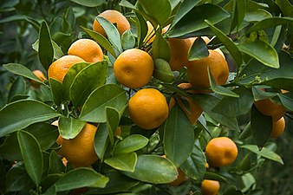
Jeruk manis (Citrus sinensis), yang mempunyaiciritanaman perdu denganketinggian 3- 10 meter, ranting berduri; duripendekberbentukpaku. Tangkaidaunpanjang 0,5 – 3,5 cm. helaiandaunbulattelur, elliptisataumemanjang, denganujungtumpulataumeruncingtumpul. Mahkota bunga putihatauputihkekuningan. Buahbentuk bola, ataubentuk bola tertekanberwarnakuning, oranyeatauhijaudengankuning. Dagingbuahkuningmuda, oranyekuningataukemerah-merahandengangelembung yang bersatudengan yang lain (Steenis, 1992).

Gambar 2. 1BuahJeruk Manis

2.1.2 Kandungan Kimia Jeruk Manis
Jeruk manis (Citrus sinensis) menunjukkanadanyasenyawakimiayaitu flavonoid, tanin, phenol, terpenoid, vitamin C, dan steroid (Rauf et al., 2014). Kandungan vitamin C sangat bervariasitergantungvarietasnya, tetapiberkisarantara 27 hingga 49 mg per 100 g dagingbuah. Tergantung pada varietasnya, sari buahjerukmengandung 40 hingga 70 mg vitamin C per 100 mL, dan semakintuabuahnya, semakinsedikit vitamin C yang dikandungnya, tetapiakansemakin manis rasanya. Vitamin C ditemukandalam sari buah, daging, dan kulit. Seperempatdari total kandungan vitamin C pada jerukditemukandalam sari buahjeruk . Beta-karoten (provitamin A), yang membentuk vitamin A, banyakterdapat pada kulitjeruk dan sari buahjeruk(Alhanannasir et al., 2021).

2.1.3 KhasiatJeruk Manis
Dagingbuahjeruk manis kaya akan vitamin C.Vitamin C bermanfaatsebagaiantioksidandalamtubuh dan dapatmencegahkerusakanselakibataktivitasmolekulradikalbebas(Kusuma, 2013).

2.2 Tanaman Jambu Biji Merah
Tanaman Jambu bijimerah (Psidium guajava) merupakanbuahtropis yang mengandungbahanpentingbagimanusia dan sulittergantikandenganBuah-buahanlainnya. Jambu bijimerahberbentukbulat, berwarnahijaujikabelummatang, berwarnakuningpucatjikasudahmatang, dan berwarnakuningkemerahanjikasudahbusuk, dagingnyaberwarnamerah, buahjambubijimerahmempunyaikulit yang tipis denganpermukaanhalussampaikasar(Cahyono, 2010)
Buahjambubijimerahmengalamiperubahanwarna yang besarselama proses pemasakan, halinimenandakanadanyaperubahankimia pada buahtersebut.Perubahanwarnadarihijaumenjadikuning pada jambubijimerahdisebabkanhilangnyaklorofil.Selama proses pengawetan, buah Jambu Biji Merah awalnyaberwarnahijaukemudianberubahmenjadiagakkuning.Semakin lama disimpan, warnanyasemakinberubahmenjadikuningkecoklatan dan semakinlembut.Dalam keadaanini, buahnyabusuk(N. F. Wahyuni et al., 2009)

2.2.1 Botani Jambu Biji Merah
Klasifikasitanamanjambubijimerahmenurut(Parimin, 2007)sebagaiberikut :
Kingdom : Plantae
Divisi : Spermatophyta
Kelas : Dicotyledonae
Ordo : Myrtales
Family : Myrtaceae
Genus : Psidium
Spesies : Psidium guajava L.
Tanamanjambubijimerahdikenaldengan nama latinPsidium guajava Linn. Tanamanjambubijimerahberbentuksemakdenganbanyakcabang dan ranting sertabatangkayu yang keras.Permukaankulitluarpohonjambubijimerahberwarnacoklat dan halus. Ketinggiantanamanbisamencapai 5 meter. Daun tanamanberbentuklonjong dan agakkeras, panjangkuranglebih 10cm dan lebar 6cm. Bunga kecilberwarnaputihmekardariketiakdaun. Buahjambubijimerahberbentukbulatdenganbelalai di bagianpangkalnya. Permukaankulitbuahtidak rata dan berwarnahijautuasaatmuda, berubahdarikuningkehijauanmenjadikuningsaatmatang. Dagingbuahnyatebal, kulitnya tipis, dan buahnyamenjadilebih manis jikasudahmatang. Bijinyabanyak, kecil, bulat, keras, dan berdaging.Tanamaninidapattumbuh di 4.444 daerahdataranrendahhinggaketinggian 1.200 meter di ataspermukaanlaut(Hayudanti et al., 2016).
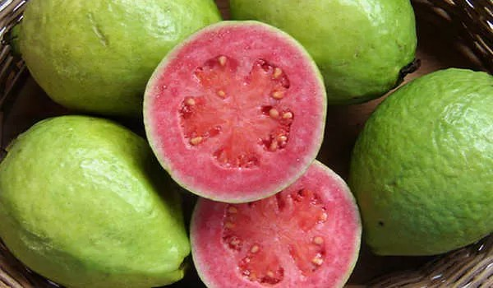

Gambar 2. 2Buah Jambu Biji Merah

2.2.2 Kandungan Kimia Jambu Biji Merah
Kandungangizibuahjambubijimerah 100 mg adalah 51 kkal, karbohidrat 11,88 g, protein 0,82 g, lemak 0,6 g, vitamin C 183,5 mg, dan kandungan yang dapatdimakan 82%. Sebagian besar vitamin C pada jambubijiterdapat pada kulitnya yang lembut dan tebalsertadagingbuahnya yang luar. Selain kandungannutrisinya, jambubijimerahmengandungfitokimiasepertipolifenol, minyakatsiri yang memberikan aroma khas pada jambubiji, sapanoin yang dipadukandenganasameleanoat, flavonoid kuersetin, likopen, tanin, asamursolat, dan asampsidiolat, asamkratogolat, asamoleanolat dan asamguajaverin. Metabolit primer daribuahjambubijimerahyaitukeratonoid dan senyawafenolikseperti vitamin C, kuersetin, guarvin dan memilikisifatantioksidan(Ochtavia et al., n.d.)

2.2.3 Khasiat Jambu Biji Merah
KandunganSenyawafenolik, isoflavonoid, asam gallic, catechin, epicathechin, naringenin, kaempferol yang ada pada daunmemilikikhasiatsebagaihepatoproteksi,antioksidan, antiinflamasi, antispasmodik, anti kanker, antimikroba, antihiperglikemik, analgesic. Kandungan Flavonoid, Asam askorbat, karoten, (likopen, β-karoten, βkriptoxantin) yang ada pada dagingbuahjambubijimerahmemilikikhasiatsebagaiAntioksidan, antihiperglikemik(Iqbal, 2015).

2.3 TanamanPepaya
Tanamanpepayamerupakan salah satupohonBuah-buahan yang mudahditanamdimanasaja, secaraumumtanamanpepayatumbuh paling baik pada tanahgembur dan suburdenganketinggian 200 hingga 500 meter, suhukuranglebih 25 hingga 300 °C, pH 6 hingga 7, dan kandungan humus ataubahanorganik yang tinggi, di atas 500 meter di ataspermukaanlaut, pepayatumbuhlebihlambat dan rasa buahnyalebihlemah, oleh karenaitu, budidayapepaya di datarantinggitidakdisarankan, karenapepaya yang ditanam di datarantinggitidakhanyamempengaruhirasanya, tetapi juga lebihmudahterserangpenyakitkarenakelembapan yang relatiftinggi, salah satukeunggulantanamanpepayaadalahbuahnyabersifatmusiman, dengan kata lain tanamanpepayabisaberbuahkapansaja, apapunmusimnya, halini juga yang menyebabkanbuahpepayasamasekalitidaklangka dan selalubisaditemukan di pasar tradisional dan supermarket (Sujiprihati, 2009)

2.3.1 Botani Pepaya
Sistematikatumbuhanpepaya (Carica papaya L.) Menurut(Hanifah N, 2023)adalahsebagaiberikut:
Kingdom : Plantae
Divisi : Spermatophyta
Kelas : Dycotyledonaeae
Ordo : Caricales
Family : Caricaceae
Genus : Carica L
Spesies : Carica papaya L.
Batangpepayaberbentuksepertibulatbulatandenganpermukaanbatangnyabercak-bercaksementara pada tangkainyaseperti spiral Batangdaritanamanpepaya juga memilikilubangberongga-rongga pada bagian inti selyaituselgabus. TeksturnyatidakterlalukokohbahkanterbilanglunakdenganbentuktegaklurusbatangPepaya juga memilikicabang yang salingberjauhan(imashanifah n, 2023).
Daun tanamanpepayaberbentukdauntunggalbesar dan juga kokohpermukaandaunnyamemilikijari-jari yang panjang dan bergerigi. Memilikitangkaidaun yang sedikit. Rasanyapahit, apabiladikonsumsidengancara yang benar rasa pahit pada dauntersebutbisaberubahmenjadilebihsedaptitikumumnyadauninidijadikansayurlodeh dan masakanlainnya oleh masyarakat(Hanifah N, 2023).
Pepayamemilikibuahdenganjenistunggal di mana bunganya Hanya berupasatucalonbuahtitikketikamasihmudagetahdaribuahpepayaterbilangcukupbanyaktetapiketikasudahmenuaakanlebihsedikitmengandunggetahumumnyabuahpepayaberukuranlebihbesardibandingkandenganBuah-buahanlainnya. Bentukbuahini oval memanjang, biasanyapanjangdenganKisaran 15 cm sampai 45 cm dan berdiameter 10 cm sampai 30 cm. Buahpepayaakanmuncul pada bagianketiaktangkaidaun yang warnanyahijaumudatitiksaatmasihmudabuahpepayakulitnyaberwarnahijau dan akanberubahkejinggaanatauJinggaketikasudahmasak. Sementaradagingbuahnyaberwarnajinggasaatmatang dan memilikitekstur yang sangat lembutLebihlembutdaribuahalpukatmatang(imashanifah n, 2023).
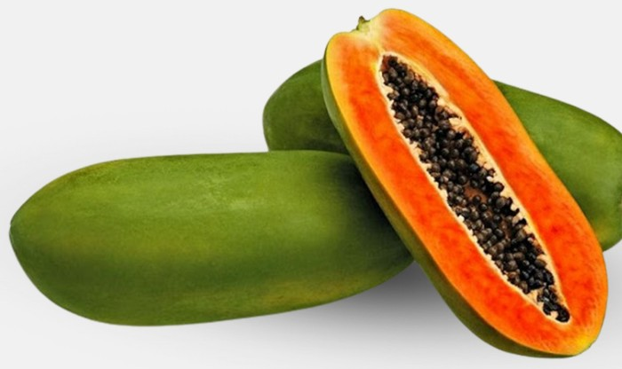

Gambar 2. 3BuahPepaya

2.3.2 Kandungan Kimia Pepaya
Pepaya (Carica papaya L.) mengandungbahankimiaaktifbiologis pada bagiantubuhnya, termasuk pada biji papaya. Bijipepayamengandungantara lain fosfotidilkolin, kardiolipin, karpain, benzyl isotiosinat, benzyl glukosinolat, betasitosterol, caricin, enzimmyrosin, papain, kimopapain, caricain, dan glikosienendreptidase, suatu proteinase yang banyakdipelajari, papain terdapathampir di seluruhbagianpepayakecualiakarnya, karpaintidakhanyaditemukan pada bijipepayatetapi juga pada akar dan daunnya(Berty, 2020).

2.3.3 KhasiatPepaya
Pepaya, selainmengandung vitamin seperti vitamin C dan vitamin E yang merupakanantioksidan, vitamin A dan vitamin B, juga mengandungberbagai mineral seperti magnesium dan kalium (Berty, 2020).
Buahpepayamengandungbanyakkhasiat herbal salah satunyaadalahseratbuahpepayamampumelancarkanbuang air besar. Buahpepaya kaya akanenzim papain dan chymopapain. Papain adalahenzimproteolitik yang berfungsimeningkatkan masa tinjadengan air. Tinja menjadilebihlunaksehinggamelancarkanbuang air besar(Anggraini& Candrawati, 2022).

2.4 Vitamin C

2.4.1 Sejarah Vitamin C
Kekurangan vitamin C yang disebutskorbutatau scurvy yang telahdiketahuisejaktahun 1720.Penyakit ini juga diketahuidapatdicegahdenganmengonsumsisayur dan buah segar, terutamajeruk, yang didugamengandung vitamin C.Asamaskorbat pada awalnyadikenalsebagaiasamheksuronatdenganrumuskimia C6H8O6.Karena berkhasiatantiskorbutmakadinamakanasamaskorbatatau vitamin C (Dewoto&Wardhini B. P., 1995).

2.4.2 Definisi Vitamin C
Vitamin C adalah vitamin yang larutdalam air, dan fungsiutamanyaadalahsebagaikoenzimataukofaktor. Vitamin C juga disebutasamaskorbat. Hal inidisebabkankarenasenyawainibersifatreduksitinggi dan berperansebagaiantioksidan pada reaksihidroksilasi. Selain berperansebagaiantioksidan, vitamin C memilikifungsi lain sepertipembentukankolagen, senyawa protein yang berperandalamreaksijaringan ikat sepertitulangrawan, matrikstulang, dentin gigi, membrankapiler, dan kulit. Vitamin C berperandalampenyembuhanluka, patahtulang, pendarahan di bawahkulit, dan gusiberdarah, serta vitamin C dapatmenurunkantekanandarah, kadarkolesterol, dan seranganjantung(Winarno, 1995).

2.4.3 Fungsi Vitamin C
Vitamin C membantumenjagakesehatantulangrawan, tulang, dan gigi.Jugamenjagakesehatanjantung dan pembuluhdarahsertamencegahseranganjantung dan stroke. Vitamin C meningkatkanresistensiterhadapinfeksi, mungkindenganmenjagaselaputlendirataumempengaruhifungsikekebalantubuh(Almatsier, 2002).
Vitamin C adalahpereduksikuatbagitubuhberperansebagaiantioksidan yang bekerjamenghalangibeberapakerusakan yang disebabkan oleh radikalbebas dan menghambatreaksioksidasidalamtubuh yang merusakstrukturfungsisel(Winarsi, 2007).

2.4.4 Sifat Fitokimia Vitamin C
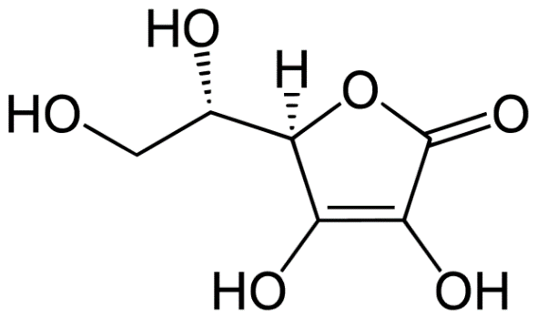
Rumusbangun vitamin C :

Gambar 2. 4Rumusbangun vitamin C
Nama lain : Asam askorbat
Rumusmolekul : C6H8O6
Berat molekul : 176,13
Pemerian : Habluratauserbukputihatauagakkuning. Oleh pengaruhcahayalambatlaunmenjadiberwarnagelap. Dalam keadaankeringstabilstabildiudara, dalamlarutancepatteroksidasi.
Kelarutan :Mudahlarutdalam air, agaksukarlarutdalametanol (95%) P, praktistidaklarutdalamkloroform P, dalameter P, dan dalambenzen P (Depkes RI, 1995).

2.4.5 Sumber Vitamin C
Sebagian besarberasaldarisayuran dan Buah-buahan, terutamabuah-buahan segar. Karena itu vitamin C seringdisebut Fresh Food Vitamin (Winarno, 1995). Asam askorbat juga berperanpentingdalamberbagai proses fisiologis pada tanamansepertipertumbuhan, diferensiasi, dan metabolisme. Askorbatbertindaksebagaiagenpereduksiberbagairadikalbebas. Selain itu, meminimalkankerusakan yang disebabkan oleh stresoksidatif(Winarsi, 2007).

2.5 Glukosa

2.5.1 DefinisiGlukosa
Glukosa (C6H12O6), merupakanmonosakarida yang merupakanhasilakhir prosesmetabolismekarbohidratdalamtubuh. Glukosamerupakankarbohidrat yang digunakansebagaisumberenergi. Monosakaridasepertiglukosa (diproduksidarisukrosa oleh enzimatauhidrolisisasam) menyimpanenergiuntukdigunakan oleh sel(Murray, 2003)

2.5.2 PembagianGlukosa
Denganmenganalisisrumusnyaberdasarkanprinsip monomer, makadapatdisimpulkanbahwaglukosamengandungtigabentukzat yang sama, yaitumonosakarida, oligosakarida, dan polisakarida, oleh karenaitukarbohidratdapatdigolongkanmenjaditigajenisberdasarkankomponenpenyusunnya: Dapat digolongkankedalambeberapakategori.
a. Monosakarida
Monosakaridaadalahkarbohidrat yang tidakdapatdipecahmenjadigula sederhana. Sebaliknya, monosakaridamemilikisifatunikyaitutidakteruraimenjadirantaimolekul yang lebihkecildibandingkandengankarbohidratlainnya.
Molekulmonosakaridamemilikibanyak atom karbon, masing-masing dengan lima atom, sepertipentosa, heksosa, heptosa, dan oligosakarida(Azhar, 2016).
b. Oligosakarida
Oligosakaridaadalahkarbohidrat yang terdiridari 2 hingga10 unitmonosakarida. Karbohidratiniseringdisebutdisakaridakarenamengandung duakomponenmonosakarida. Oligosakaridadihidrolisismenjadikomponenmonosakarida. Contohkarbohidrat pada golonganoligosakaridaantara lain laktosa, maltosa, dan sukrosa(Yazid &Nursanti, 2015).
c. Polisakarida
Polisakaridaadalahsenyawakarbohidratbesar yang mengandungbanyakmonosakarida dan disakarida yang tersusundalamrantailurusataubercabang. Polisakarida, sepertimonosakarida dan dekstrin, tidakmemiliki rasa ataubau. Ada tigajenispolisakarida :selulosa, glikogen, dan dekstrin, yang salingberhubungansatusama lain (Maryam, 2016).

2.5.3 MetabolismeGlukosa
Karbohidrat yang dikonsumsidalambentukdisakarida, oligosakarida, dan polisakaridadicerna, diserap, dan diangkutkeseluruhtubuhterutamadalambentukglukosa, tetapi juga sebagiandalambentukfruktosa dan galaktosa. Glukosaadalahbahanbakarutamatubuh. Seluruhjaringandalamtubuhdapatmenggunakanglukosasebagaisumberenergi, dan beberapasel, sepertiseldarahmerah, sangat bergantung pada penggunaanglukosasebagaisumberenergi. Glukosaberasaldarikarbohidratmakanan, bentukglikogen yang disimpandalamtubuh, ataubiosintesis endogen dariprekursor non-heksosa. Sumberiniberperandalamstabilnyaketersediaanglukosadalamdarah. Keseimbanganantaraoksidasiglukosa, biosintesisglukosa, dan penyimpananglukosabergantungpada sel, jaringan, dan status hormonal tubuh(S. Wahyuni, 2017)

2.5.4 Manfaat Glukosa
Karbohidratterutamadigunakanuntukpenyimpananenergidalamtubuh dan mengandung 4 kalori per gram karbohidrat. Mamaliadapatmengubahsukrosa, laktosa, maltosa, dan patimenjadibentukglukosa, yang digunakanuntukenergiataudisimpansebagaiglikogen. Pada makanan, karbohidratberfungsimenambakan rasa manis alami pada khusunyamonosakarida dan disakarida(Hanum, 2021).

2.5.5 Sifat FitokimiaGlukosa
Rumusbangunglukosa(Depkes RI, 1995):
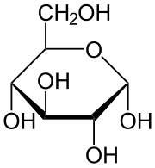

Nama lain : Glucosum
Rumusmolekul :$C_{6}H_{12}O_{6.}H_{2}O$
Berat Molekul : 198,17
Pemerian : Hablurtidakberwarna,serbukhablurataubutiranputih, tidakberbau,rasa manis, mudalarutdalam air.

2.6 Metode Dinitrosalisilat (DNS)
Metode Dinitrosalisilat (DNS), yaitupengukuransatu gula pereduksidenganteknikkolorimetri, dimanagugusaldehid pada suatusampelakandioksidasidenganasam, dan dilanjutkandenganpemanasan pada suhu 90-100 °C dalamkondisibasa, makaakanmenghasilkan amino salisilat yang dapatdiukurabsorbansinyadenganspektrofotometer, pada panjanggelombang 540 nm (Kusuma et al., 2017)
DNS merupakansenyawaaromatis yang akanbereaksidengan gula reduksimembentuk asam-3-amino-5-dinitrosalisilat yang merupakansuatusenyawa yang mampumenyerapdengankuatradiasigelombangelektromagnetik pada panjanggelombang 540 nm (Putri, 2016). Pereaksi DNS dapatbekerjadenganadanyakomponenpendukung yang membantukerja DNS yaituKNa-Tartarat, fenol, sodium bisulfit (Na₂SO3), dan natrium hidroksida (NaOH) (Irawati, 2016).

2.6.1 Prinsip Metode DNS
PrinsipmetodeDNS adalah gula pereduksibereaksidenganreagen DNS membentuksenyawaasam 3-amino-5-nitrosalisilat berwarnakuningkecoklatan. Metode DNS lebihumumdigunakanuntukmengukuraktivitasenzim yang produknyaadalah gula pereduksi, namunbiayareagennyarelatiftinggi. Presisitinggi DNS memungkinkanpengukuran gula pereduksi pada konsentrasirendah. Metode DNS lebihmudah dan praktisdalampersiapanpembuatannyadibandingkandenganmetode NS(Pratiwi et al., 2018).

2.7 Serat
Serat dapatdibagimenjadi dua jenis: serat Pangan dan seratkasar. Serat kasarmerupakanbagianpangan yang tidakdapatdihidrolisisdenganasamsulfatencerpanas (H2SO4 1,25%) atau natrium hidroksidaencerpanas (NaOH 1,25%). Kandunganseratkasarnyakuranglebih 1/5 dariseratpangan. Serat merupakanpolisakaridatumbuhan yang tahanterhadaphidrolisis oleh enzimpencernaan, sehinggatetapberada di usus besarsetelah proses pencernaan. Serat tidaklarut juga termasukseratkasar, yang berkontribusiterhadap volume tinja dan waktu transit usus sertamencegahsembelit dan wasir. Serat makanantidaklaruttidakdifermentasi oleh bakteri usus(Prangdimurti et al., 2007).
Serat mengandungpektin, yang memungkinkanseratdengancepatmenyerap air dalamjumlahbesar, karenadiubahmenjadiasampektat dan dapatmengikatcairan. Pektinmerupakankomplekspolimer pada dindingsel dan seratbuah-buahan, sayuran, dan tanamandaratlainnya(Prangdimurti et al., 2007).Prinsipanalisaseratkasar: Mengetahuikandunganseratkasardalambahanpangan, denganmetodegravimetriperlakuanasam dan alkali mendidih(Rusdan, 2017)
Penetapankadarseratdiukurmenggunakanmetodegravimetri. Analisisgravimetriadalahmetodeanalisiskuantitatifsuatuzatataukomponen yang diketahuidenganmengukurberatnyadalamkeadaanmurnisetelahmelalui proses pemisahan. Analisisgravimetriadalah proses mengisolasi dan mengukurberatunsuratausenyawatertentu. Metode gravimetrimemerlukanbanyakwaktukarenamemungkinkanmemeriksakeberadaanpengotordalamkomponen dan menerapkanfaktorkoreksi(Fitrayania et al., 2016).

2.8Gravimetri
Gravimetrimerupakansuatuanalisis yang penentuandilakukandenganmengukurberatkomponen yang diinginkandalamkeadaanmurnisetelahmelalui proses pemisahan. Proses pemisahanmeliputipemisahankomponen yang diinginkandaripelarutsertadarikomponen lain yang tidakdiinginkan.Analisisgravimetriadalahanalisiskimiakuantitatifberdasarkan proses penimbangan dan pemisahanunsuratausenyawatertentudalambentuknya yang paling murni. Dalam melakukananalisisperludiperhatikanbahwapenentuankandunganzatdapatdidasarkan pada penentuanberatanalitatausenyawa yang mengandunganalitdengancarasebagaiberikut(Wenti, 2012) :
a. Metode pengendapan: Isolasiendapan yang sukarlarut dan komposisinyatidakdiketahui.
b. Metode Penguapan: Evaporasilarutan yang mengandungsenyawa, timbang , dan hitungsusutberatnya.

2.9Spektrofotometri
Spektrofotometeradalahinstrumen yang memberikaninformasitentangintensitascahaya yang diserapatauditransmisikansebagaifungsipanjanggelombang(Gandjar& Rohman, 2018). Spektrofotometriadalah salah satumetodeanalisisdalambidangkimiaanalitik. Metode inididasarkankepadainteraksiantararadiasieloktromagnetiksebagaifungsipanjanggelombangdenganspesieskimia (materi). Interaksidapatterjadimelaluiabsorbsi (penyerapan), luminesensi (pemendaran), emisi (pemancaran), ataupunpenghamburan, tergantung pada materinya(Khaldun, 2018).
Spektrofotometerada di mana-mana diantaralaboratorium modern. Spektrofotometri Ultraviolet (UV) dan Visible (VIS) telahmenjadimetodepilihan di sebagianbesarlaboratorium yang berkaitandenganidentifikasi dan kuantifikasisenyawaorganik dan anorganik di berbagaiproduk dan proses. Metodenyatelahditerapkan di seluruhpenelitian, kualitas, dan manufaktur, denganfokusberkelanjutan pada berbagaiilmu(Evans L, 2017).

2.9.1 Spektrofotometri UV
Spektrofotometri ultra violet (UV) Spektrofotometeradalahalatuntukmengukurenergirelatifketikaenergiditransmisikan, dipantulkan, dan dipancarkansebagaifungsispektrum pada panjanggelombangtertentu, dan fotometermengukurintensitascahaya yang ditransmisikanataudiserap(Winarsi,2007). Dalam spektrofotometri, larutansampel vitamin C menggunakan air suling pada panjanggelombang 265 nm sebagaipelarutditempatkandalamkuvet dan disinarisinar UV pada panjanggelombang yang samadenganmolekulstandaracuan. Analisismenggunakanmetodeinimemberikanhasil yang akurat(Sudarmadji et al., 2007).
2.9.2 Metode Spektrofotometri
Instrumenbiasanyadigunakanuntukmengukurzatdengankonsentrasirendah, biasanyadiukurdalam ppm (part per million) atau ppb (part per billion). Metode sederhanauntukpenentuankualitatif dan kuantitatifzatorganik dan anorganikadalahspektrofotometri, yang menggunakansinar ultraviolet dan cahayatampak. Bahan aktifdidasarkan pada penyerapancahayaatauenergiradiasi oleh larutan. JumLahcahayaatauenergiradiasi yang diserapmemberikanukurankuantitatifjumLahzatpenyerapdalamlarutan(Pecsok et al., 1976).
Sinar ultraviolet (UV) memilikipanjanggelombang 200 hingga 400 nm, dan Sinar tampak (Visible) memilikipanjanggelombang 400 hingga 800 nm. Spektrum UV-Vis sangat bergunauntukmenentukansecarakuantitatifkonsentrasianalitdalamlarutandenganmengukurserapan pada panjanggelombangtertentu. Hal inidapatditentukandenganmenggunakanhukum Lambert-Beer (Gandjar& Rohman, 2007).
Disebutkromofor dan terdiridariikatanrangkap dua ataurangkaptiga, terutamabilaikatanrangkapterkonjugasi (ikatanrangkap dan tunggalbergantiandalamstrukturnya). Semakinpanjangikatanrangkap dua ataurangkaptigaterkonjugasidalamsuatumolekul, makasemakinmudahmolekultersebutdiserap. Serapan panjanggelombangdarilarutanstandar pada konsentrasitertentu dan panjanggelombangserapanterbesar (A),yangdisebut𝜆𝑚𝑎𝑘𝑠 (dibaca Lambda max), merupakanciri-cirikromofor. 𝜆𝑚𝑎𝑘𝑠 Dalam FarmakopeInggris, senyawaterkadangdigunakanuntukmengidentifikasiobatatausenyawa yang tidakdiketahui(Cairns, 2008).
Intensitascahaya yang dipancarkan dan diserapdiukurmenggunakanspektrofotometer. Hal inibergantung pada spektrumelektromagnetik yang diserapbendatersebut. Setiap medium menyerappanjanggelombangcahayatertentu, bergantung pada senyawa yang terbentuk. Oleh karenaituperludilakukankalibrasispektrofotometri dan kalibrasiserapan agar pengukuran yang diperolehlebihakurat(Gandjar& Rohman, 2007).
Metode iniberdasarkankemampuan vitamin C yang terlarutdalam air untukmenyerapsinar ultraviolet, denganpanjanggelombangmaksimum pada 265 nm dan A¹₁ = 556 oleh karena vitamin C dalamlarutanmudahsekalimengalamikerusakan, makapengukurandengancarainiharusdilakukansecepatmungkin. Untukmemperbaikihasilpengukuran, sebaiknyaditambahkansenyawapereduksi yang lebihkuatdari pada vitamin C (Andarwulan et al., 1992).
Geseran𝜆𝑚𝑎𝑘𝑠menujupanjanggelombang yang lebihpanjangdikenalsebagaigeseranbatokromikataugeseranmerah, karenamerahadalah yang lebihpanjang. Geseran𝜆𝑚𝑎𝑘𝑠menujupanjanggelombang yang lebihpendekdisebutdenganefekhipsokromikataugeseranbiru, dan biasanyaterjadijikasenyawadenganauksokrombasaterion, dan pasanganelektronmenyendirinyatidaklagidapatberinteraksidenganelektron-elektronkromofor(Cairns, 2008).

2.10Hukum Labert Beer
Hukum Lambert-Beer (Beer’s Law) merupakanhukum yang menujukkanadanyahubunganlinearitasantaraabsorbandengankonsentrasilarutananalit dan berbandingterbalikdenganintensitassinar yang diteruskan(Dachriyanus, 2004).
Serapan dapatterjadijikafotonatauradiasi yang mengenaicuplikanmemilikienergi yang dibutuhkanuntukmenyebabkanterjadinyaperubahantenaga. Kekuatanradiasi juga mengalamipenurunandenganadanyapenghamburan dan pemantulancahaya, akantetapipenurunankarenahalini sangat kecildibandingkandengan proses penyerapan. Dasar analisiskuantitatifsenyawadenganspektrofometri UV-Vis adalahhukum Lambert-Beer yang menyatakanbahwaadahubunganantaraabsorbansidengankonsentrasisenyawa(Nadhira, 2021).
Hukum Lambert-Beer diformulasikandenganpersamaanberikut (Nadhira,2021) :
A = $ε$ .b. c
Dimana :A =absorbansi
b = tebalkuvet
c = konsentrasi( M)
$ε$= absorptivitas molar

Absorptivitas ($ε$) merupakan suatu konstanta yang tidak tergantung pada konsentrasi, tebal kuvet, dan intensitas radiasi yang mengenai larutan sampel. Absorptivitas tergantung pada suhu, pelarut, struktur molekul, dan panjang gelombang radiasi. Satuan $ε$ ditentukan oleh satuan-satuan b dan c, jika satuan c dalam molar (M) maka absorptivitasnya disebut $ε$dengan absorptivitas molar dan disimbolkan dengan $ε$ dengan satuan $M^{-1}{cm}^{-1}$ atau liter ${mol}^{-1}{cm}^{-1}$. Jika c dinyatakandenganpersenberat/volume (g/100 mL) makaabsorptivitasnyadapatditulisdengan$E_{1 cm }^{1\%}$dan juga sering kali ditulis $A_{1 cm}^{1 \%}$.
Hubunganantar$E_{1 cm}^{1\%}$ dengan absorptivitas molar ($ε$) adalah sebagai berikut :

$ε$ = $E_{1 cm}^{1 \%}$ x $\frac{BM}{10}$

Hukum Lambert-Beer menyatakanbahwaintensitas yang diteruskanlarutanzatpenyerapberbandinglurusdengantebalkuvet dan konsentrasilarutan.
Dalam hukum Lambert-beer tersebutadabeberapapembatasanyaitu:
- Sinar yang digunakanmonokromatis
- Penyerapanterjadidalamsuatu volume yang mempunyaipenampangluas yang sama.
- Senyawa yang menyerapdalamlarutantersebuttidaktergantungterhadap yang lain dalamlarutantersebut.
- Tidak terjadiperistiwafluoresensiataufosforisensi.
- Indeks bias tidaktergantung pada konsentrasilarutan.

2.11Instrumen Spektrofotometer
Alat yang digunakanuntukmengukurintesitascahayadiserap oleh molekuldisebutspektrofotometer. Alat initerdiridarispektrofotometer yang menghasilkansinardarispektrumdenganpanjanggelombangtertentu dan fotometersebagaialatpengukurintesitascahaya yang ditransmisikanatau yang diabsorpsi(Cairns, 2008).
Fungsi masing-masing bagian instrument spektrofotometeradalah :

- Sumber Cahaya
Sumbercahaya yang digunakanbersifatpolikromatik dan bertindaksebagaisumbercahayauntukrentangpanjanggelombang yang berbeda. Sumbercahaya yangumumdigunakanadalahlampu deuterium atauhidrogenuntukspektrofotometri ultraviolet dan lampu tungsten untukspektrofotometri (Visible) (Dachriyanus, 2004).
- Monokromator
Monokromatormemilikifungsipentinguntukmengubahcahayadarisumbercahayapolikromatikmenjadicahayamonokromatik. Dengan kata lain berfungsiuntukmenghasilkanpancaranradiasimonokromatikdarisumbercahaya yang terdiridarilensa, filter, cermin, dan celah(Aprilian, 2020).
- Kuvet (Sel Sampel)
Sel sampelmerupakantempatpenyimpananataupenempatansampel. Dalam spektrofotometri, selsampelinidisebutkuvet. Kuvet dapatdibuatdarikuarsaataukaca, tetapikuvetkuarsasilikatmemilikikualitas yang lebihbaik. Hal inidikarenakankuvetkacaatauplastikdapatmenyerapsinar ultraviolet sehinggahanyadigunakan pada spektrofotometricahayatampak. Kuvet berbentukpersegipanjangdenganlebar 1 cm (Aprilian, 2020).
- Detektor
Detektorspektrofotometermendeteksicahaya yang ditransmisikanmelaluisampel dan mengubahnyamenjadienergilistrik. Detektorterbuatdarisilikon dan merupakandetektor yang paling umumdigunakanuntukspektrofotometri UV-Vis, dengansensitivitas pada panjanggelombang 200 hingga 800 nm (Aprilian, 2020).

- Read Out
Read Out yaitu system pembaca yang berfungsiuntukmenangkapbesarnya
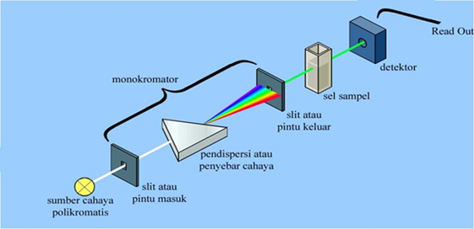
isyaratlistrik yang berasaldaridetektor(Aprilian, 2020).

Gambar 2. 5Diagram skematiksebuahspektrofotometer

BAB III

METODE PENELITIAN

3.1 Rancangan Penelitian
Jenis penelitian yang dilakukanadalahpenelitiandeskriptifterhadapanalisiskadar vitamin C secarakualitatif, kadarseratdenganmetodegravimetri, penentuankadarvitamin c dan penentuankadarglukosa padabeberapajenisBuah-buahandenganmenggunakanmetodespektrofotometri ultraviolet.

3.1.1 VariabelPenelitian
Variabelbebas pada penelitianiniyaitusampelbuahmatang dan mengkaldariberbagaijenisBuah-buahan, larutanbaku vitamin c dan variabelterikatyaitugolongansenyawametabolitsekunder, uji kualitatif,penentuankadar vitamin C,penentuankadarglukosa danpenentuankadarseratdenganmetodegravimetri

3.1.2 PrameterPenelitian
Parameter yang dilakukan pada penelitianiniyaitu :
        - Parameter skriningfitokimia :senyawa alkaloid, flavonoid, steroid/triterpenoid, tanin, saponin, dan glikosida.
        - Parameter uji kualitatif :hasilperubahanwarna.
        - Parameter penentuankadar vitamin C :nilaiserapanabsorbansi.
        - Parameter penentuankadarglukosa :nilaiserapanabsorbansi.
        - Parameter penentuankadarseratdenganmetodegravimetri : % seratkasar

3.2 Lokasi dan Jadwal Penelitian

3.2.1 Lokasi Penelitian
Lokasi penelitiandilakukan di Laboratorium Farmasi Terpadu Universitas Muslim Nusantara Al-Washliyah Medan.

3.2.2 Jadwal Penelitian
Penelitiandilakukan pada bulanjanuari 2024

3.3 Alat dan Bahan

3.3.1 Alat - alat
Alat-alat yang digunakandalampenelitianiniadalahkursporselin, gelasukur 10mL, gelasukur (iwaki) 50mL, cawanporselin, tabungreaksi (iwaki), pipet tetes, timbangananalitik (Mettler Toledo), beaker glass (iwaki) 100mL, beaker glass (iwaki) 500mL, beaker glass (iwaki) 1L, batangpengaduk, blender (PHilips), oven (Memmert UN55), hotplate (Thermo), labutentukur (iwaki) 100mL, labutentukur (iwaki) 10mL, labutentukur (iwaki) 50mL, aluminium, Spektrofotometer UV-Vis (Shimadzu UV-1700).

3.3.2 Bahan - bahan
Bahan-bahan yang digunakandalampenelitianiniadalah vitamin C Baku PembandingFarmakope Indonesia, beberapajenisBuah-buahan, aquades, klorofom, pereaksidragendrof, Pereaksibouchardat, pereaksimayer, pereaksi Molisch, $H_{2}S0_{4}$, HCL 2N, HN$0_{3}$ 0,5N alcohol, FeC$l_{3}$%, Pb (II) asetat 0,4N, KMn$O_{4}$, FeC$l_{3}$, NaHC$O_{3}$, AgN$O_{4}$, Iodium, Fehling A, Fehilng B, NaOH, aseton, pereaksiDinitrosalisilat (DNS).

3.4 Pengambilan Dan Pengelolahan Sampel

3.4.1 Pengambilan Sampel
Pengambilansampeldilakukansecarapurposif, yaitutanpamembandingkansampel yang diambildaritempat yang berbedadengansampel yang sama. Sampel yang digunakandalampenelitianiniyaituberbagaijenisbuah- buahanyaitu: jeruk(Citrus sinensis (Burm.) Merr.), jambubijimerah(Psidium guajava L.) dan pepaya(Carica papaya L)yang di ambildarikebunBuah-buahantersebut yang berada di sekitarankotamedan, Sumatera Utara.

3.4.2 Pengelolaan Sampel
BeberapajenisBuah-buahan yang sudahdiambildi cucibersih dan di belenderuntukkemudianselanjutnya di lakukanidentifikasilanjutanuntukpemeriksaanpenetapankadar Vitamin C, penetapankadarglukosa dan penetapankadarserat.

3.5 Identifikasi Tumbuhan
Identifikasitumbuhan yang dilakukan oleh Herbarium Medanense (MEDA) DepartemenBiologi FMIPA Universitas Sumatera Utara (USU).

3.6 Prosedur Pembuatan Bahan

3.6.1 LarutanPereaksiBouchardat
Ditimbang 4 g kalium iodida, laludilarutkandengan air suling secukupnya, kemudianditimbang 2 g iodida dan dilarutkankedalam kalium iodidadidalamlabuterukur 100 mL, kemudiandicukupkanvolumenyadengan air suling hingga 100 mL (Depkes RI, 1989).

3.6.2 LarutanPereaksiDragenrof
Ditimbang 8 g Bismut (II), kemudiandilarutkandalam 20 mLasamnitratpekat. Ditimbang 27,2 g kalium iodida, dan dilarutkandalam 50 mL air suling kemudiandicampurkankedualarutan dan diamkansampaimemisahsempurna. Diambillarutanjernihdenganmengunakan pipet tetes dan dimasukkandalamlabutentukur 100 mL, kemudiandicukupkanvolumenyadengan air suling hingga 100 mL, kemudiandisimpandalambotolgelap (Depkes RI, 1989).

3.6.3 LarutanPereaksi Mayer
Ditimbang 1,38 g Raksa (II), laludilarutkandalam 60 mL air suling. Kemudianditimbang 5 g kalium iodida, dan dilarutkandalam 10 mL air suling. Kedualarutandicampurkandalamlabutentukur 100 mL dan dicukupkanvolumenyadengan air suling hingga 100 mL (Depkes RI, 1989).

3.6.4 LarutanPereaksi Molich
Ditimbang 3 g alfa naftol, kemudiandilarutkandenganasamnitrat 0,5 N secukupnyadalambeakerglasskemudiandimasukandalamlabutentukur 100 mL, laludicukupkanvolumenyadengan air suling hingga 100 mL (Depkes RI, 1989).

3.6.5Pereaksi Pb (II) asetat 0,4 N
Ditimbang 15,17 g timbal (II) asetat, laludilarutkandengan air suling bebas CO₂didalamlabutentukur 100 mLhinggatanda batas (Depkes RI, 1989).

3.6.6PereaksiNaOH 2N
Ditimbang 8 g kristalmurni natrium hidroksida, dan dilarutkandengan air suling didalamlabutentukur 100 mLhinggatanda batas (Depkes RI, 1989).

3.6.7Larutan FeCL₃ 1%
Ditimbang 1 g besi (III) klorida, kemudiandilarutkandengan air suling didalamlabutentukur 100 mLhinggatanda batas (Depkes RI, 1989).

3.6.8Larutan H₂SO₄ 2N
Dipipet 18 mLasamsulfatpekat, kemudiandiencerkandengan air suling didalamlabutentukur 100 mLhinggatanda batas (Depkes RI, 1989).

3.6.9Larutan HCL 2N
Dipipet 17 mLasamkloridapekat, kemudiandiencerkandengan air suling didalamlabutentukur 100 mLhinggatanda batas (Depkes RI, 1989).

3.6.10Larutan HNO₃ 0,5N
Dipipet 44,7 mLasamnitratpekat, laludiencerkandengan air suling didalamlabutentukur 100 mLhinggatanda batas (Depkes RI, 1989).

3.6.12 PereaksiDinitrosalisilat (DNS)
Ditimbang 5 g asam 3,5-dinitrosalisilat dan 5 g NaOH 2N dilarutkandalam 100 mL aquadest (larutan A). Sebanyak 150 g natrium kalium tartaratdilarutkandalam 200mL aquadest (larutan B). Larutan A dan B dicampur, laludicukupkandalamlabutakardenganaquadesthinggavolumenyamenjadi 500mL, kemudiandiadukdenganpengaduk magnetic selamasatumalam.

3.7 Uji Fitokimia
SkriningfitokimiadariBeberapajenisBuah-buahanmeliputigolongansenyawaalkaloida, flavonoida, saponin, tanin, glikosida, dan steroida /triterpenoid.

3.7.1 PemeriksaanAlkaloida
Sari Buah-buahanditimbanghingga 0,5 gram, kemudianditambahkan 1 mLasamklorida dan 9 mLaquadest, dipanaskandalam air selama 2 menit, didinginkan, laludisaring. Filtratnyadigunakanuntukpercobaanberikutnya.
1.Diambil 3 tetes filtrat dan tambahkan 2 tetes reagen Mayer. Reaksipositifditandaidenganterbentuknyaendapanberwarnaputihataukuning.
2. Diambil 3 tetes filtratlalutambahkan 2 tetes reagenBouchardat. Reaksipositifditandaidenganterbentuknyaendapanberwarnacoklatsampaihitam.
3. Diambil 3 tetes filtratlalutambahkan 2 tetes reagenDragendorff. Reaksipositifditunjukkandenganterbentuknyaendapanberwarnamerahataujingga.
Alkaloid dianggappositifjikapengendapanterjadisetidaknyadalam dua atautigapengujian(Depkes RI, 1979).

3.7.2 PemeriksaanFlavonoida
Sari Buah-buahan10 gramditimbangkemudianditambahkan 100 mL air panas, didihkanselama 5 menit dan disaringdalamkeadaanpanas, filtrat yang diperolehkemudiandiambil 5 mLlaluditambahkan0,1 gramserbuk Mg dan 1 mL HCl pekat dan 2 mL amil alkohol, dikocok, dan dibiarkanmemisah. Flavonoid positifjikaterjadiwarnamerah, kuningjingga pada lapisan amil alcohol (Depkes RI, 1995).

3.7.3 Pemeriksaan Saponin (uji busa)
Sari Buah-buahanditimbangsebanyak0,5 gramsampeldimasukkandalamtabungreaksi dan ditambahkanaquadestpanassebanyak 10 mL, didinginkankemudiandikocokkuat-kuatselama 10 detik, timbulbusa/buih yang mantaptidakkurangdari 10 menitsetinggi 1-10 cm. Ditambahkan 1 tetes larutanasamklorida 2N, bilabusatidakhilangmenunjukkanadanya saponin (Depkes RI, 1989).

3.7.4 Pemeriksaan Tanin
Sari Buah-buahanditimbang0,5 gramsampeldisaridengan 10 mLaquadest, lalufiltratnyadiencerkandenganaquadestsampaitidakberwarna. Diambil 2 mLlarutanlaluditambahkan 1 sampai 2 tetes pereaksibesi (III) klorida. Terjadinyawarnabiruatauhijaukehitamanmenunjukkanadanya tannin (Depkes RI, 1995).

3.7.5 PemeriksaanGlikosida
Sari Buah-buahanditimbangsebanyak 3 g, kemudiandisaridengan 30 mLcampuran 7 mLbagianetanol 96% dan 3 bagianaquadestditambahdengan 10 mL HCL 2N. Direfluksselama 30 menit, didinginkan dan disaring. Diambil 20 mLfiltratditambahkan 25 mLaquadest dan 25 mL timbal (II) asetat 0,4 M, dikocok, laludidiamkanselama 5 menit dan disaring. Filtratdisaridengan 20 mLcampuran 3 bagiankloroform dan 2 bagian isopropanol dilakukanberulangsebanyaktiga kali. Kumpulkan sari air diuapkan pada temperaturtidaklebihdari 50˚C. Sisanyadilarutkandalam 2 mLmetanol. Kemudiandiambil 0,1 mLlarutanpercobaandimasukkankedalamtabungreaksi, diuapkan di penangas air. Pada sisaditambahkan 2 mL air dan 5 tetes pereaksimolish. Kemudiansecaraperlahanditambahkan 2 mLasamsulfatpekatmelaluidindingtabung, jikaterbentukcincinungu pada batas keduacairanmenunjukkanadanyaglikosida(Depkes RI, 1989).

3.7.6 Pemeriksaan Steroid/Triterpenoid
Sari Buah-buahanditimbangsebanyak 1gram sampeldimaserasidengan 20 mLn-heksanaselama 2 jam, laludisaring. Filtratdiuapkandalamcawanpenguap. Pada sisaditambahkan 2 tetes asamasetatanhidrat dan 1 tetes asamsulfatpekat. Terjadinyawarnaungumenunjukkanadanya triterpenoid atauwarnahijaumenunjukkanadanya steroid (Depkes RI, 1989).

3.8 Analisis Kualitatif

3.8.1 Pemeriksaan Vitamin C berbagaijenisBuah-buahandenganAgN$O_{3}$
Sebanyak4mLlarutansampel, ditambahkan1mLAgN$O_{3}$, jikaterbentukwarnacoklat / endapanhitammakapositif vitamin C(Sari et al., 2021).
3.8.2 Pemeriksaan Vitamin C berbagaijenisBuah-buahandenganMethylene blue
Pada 2mLlarutansampelditambahkan 4 tetes larutanmethylene blue, dihangatkanhinggasuhu 40$℃$ terjadi warna biru tua dalam waktu 3 menit berubah menjadi lebih muda atau hilang(Oktavia et al., 2023).

3.8.3 Pemeriksaan Vitamin C berbagaijenisBuah-buahandengan${FeCl}_{3}$
Sebanyak 1mLlarutansampeltambahkan 4 mLNaH${CO}_{3}$ 1% lalu tambahkan 4mLair suling, jikaterbentukwarnaungumakapositif vitamin C(Sari et al., 2021).

3.9 Penetapan Kadar Vitamin C Pada Berbagai Jenis Buah-buahan

3.9.1 Pembuatan Larutan Induk Baku Vitamin C BPFI
Ditimbangdengansaksama 50 mg Vitamin C Baku Pembanding, kemudiandimasukkankedalamlabutentukur 100 mL, dilarutkandengan 10 mLaquadest, di kocoksampailarutlaludicukupkandenganaquadestsampai garis tanda (500 μg/mL) - LIB I(Nadhira, 2021).
Dari larutan LIB I dipipet 5 mLdimasukkankedalamlabutentukur 25 mL, ditambahkandenganaquadestsampai garis tanda (100 μg/mL) - LIB II(Nadhira, 2021).

3.9.2 PenentuanPanjang GelombangMaksimumLarutan Vitamin C
Dari LIB II (100 μg/mL) dipipet4,0 mLdimasukkankedalamlabutentukur 50 mL dan dicukupkandenganaquadestsampai garis tandalaludikocoksampaihomogensehinggadiperolehlarutandengankonsentrasi 8 μg/mL.Kemudianlarutaninidiukurabsorbansinya pada panjanggelombang 200-400 nm(Nadhira, 2021).

3.9.3 Pembuatan Kurva Kalibrasi Vitamin C
Dipipetdari LIB II 100 ppm kedalamlabuukur 25 mL masing-masing sebanyak0,75 mL, 1,25mL, 1,75 mL, 2,25mL, 2,5 mL(3 ppm, 5 ppm, 7 ppm, 9 ppm, dan 10 ppm).Kemudianditambahkanaquadesthinggatanda batas laludihomogenkan dan diukurserapannya pada panjanggelombangmaksimum yang diperoleh(Nadhira, 2021).

3.9.4 Penentuan Kadar Tiap Sampel Vitamin C
3.9.4.1 Penentuan Kadar Pada Berbagai Jenis Buah-buahan
Buahdiambildan dikupaspisahkankulit dan isibuah, sampel sari buah yang telahdiperas, dibuatlarutansampeldengancaraditimbangsebanyak 50 g dan dilarutkandenganaquadestdalam beaker glass. Kemudiandimasukkankedalamlabuukur 100 mL, laluditambahkanaquadesthinggatanda batas dan homogenkan (500.000 μg/mL). Setelahitularutansampeldisaringmenggunakankertassaring. Larutansampelyang didapat di pipet sebanyak 1mL dalamlabuukur 25mL.Penentuankadar vitamin C pada sampeldilakukandengancaralarutansampeldimasukkankedalamkuvet. Selanjutnya, diukurserapannya pada panjanggelombangmaksimum yang dilakukan 6 kali pengulanganuntuktiapsampel. Lalu dihitungkadar vitamin C denganmemasukkannilaiabsorbansikedalampersamaanregresi linear(Nadhira, 2021).

3.10 Penetapan Kadar Glukosa Pada Berbagai Jenis Buah-buahan

3.10.1 PembuatanLarutanInduk Baku Glukosa
Ditimbang 50mg larutanbakuindukglukosadimasukkandalamlabuukur 50mL kemudianditambahkanaquadesthinggatanda batas (LIB I 1000 μg/mL).

3.10.2 PembuatanLarutanInduk Baku II Glukosa
Dipipet 0,25mL (darikonsentrasi1000 μg/mL)dimasukkankedalamlabuukur 10mL, kemudianditambahkanaquadesthinggatanda batas (LIB II 25μg/mL).

3.10.3 Penentuan Panjang GelombangMaksimumGlukosa
Dipipet9 mL (darikonsentrasi 25μg/mL)kedalamlabuukur10 mL kemudianditambahkanaquadesthinggatanda batas (22,5 μg/mL) .Larutanglukosa22,5μg/mLkemudiandipipet 1mL dipindahkankedalamtabungreaksi dan ditambahkandengan 5 mL pereaksiDNS.Larutandipanaskan pada suhu 100$℃$ pada beaker glass dan didinginkanselama 1 menit, kemudianukurabsorbansinya pada rentangpanjanggelombang500nm-580 nm.

3.10.4Penentuan Kurva KalibrasiGlukosa
Dipipet 1mL ( darikonsentrasi 15μg/mL; 17,5μg/mL; 20 μg/mL; 22,5 μg/mL; 24 μg/mL)larutanglukosastandar, kemudianditambahkan 3mL larutan DNS, laludipanaskanpada suhu 100$℃$ pada beaker glass dan didinginkan selama 1 menit. Setelahitudilakukanpengukuranabsorbansi pada λ 517 nm denganspektrofotometer. Lalu dibuatkurvastandarhubunganantaraabsorbansi dan konsentrasi dan ditentukanpersamaankurva.

3.10.5PembuatanLarutan Sampel
Ditimbangsampelsebanyak 10 g laludilarutkanmenjadi 100mL denganaquadestdalamlabutentukur 100mL. Kemudiandisaring filtrate yang diperolehdisentrifugesehinggadiperolehsampel yang jernih (LIB I)

3.10.6Penentuan Kadar Gula Reduksi (Karbohidrat) Sampel
Dipipet 1mL larutansampel yang telahdipreparasisebelumnyalaluditambahkanaquadest hingga10mL.Dipipet 1 mLdan masukkandalamtabungrekasikemudianditambahkan 3 mL DNS laludipanaskandalam air mendidihselama 5 menit. Setelahitudilakukanpengukuranabsorbansi pada λ 517 nm denganspektrofotometer. Lalu menentukankadar gula reduksi (karbohidrat) sampeldenganmenggunakanpersamaankurvastandar.

3.11 Analisis Serat Kasar Pada Berbagai Jenis Buah-buahan
Ditimbangberatdarikruskosong dan kertassaringwhatman. Buahdiambildan dikupaspisahkankulit dan isibuah, sampel sari buah yang telahdiperas, dibuatlarutansampeldengancaraditimbangsebanyak 2 g laluditambahkanH₂SO₄ 1.25 % panas 1-3 tetes, dibiarkanselama 30 menit. Setelahituditambahkan 50mL NaOH 3.25 % ,dibiarkankembaliselama 30 menit. Kemudiandisaringdengankertassaring yang sudahdiketahuibobotkosongkertas, laludicuciendapan yang tersaringdengan 50 mL H₂SO₄ 1.25 % panas dan 50 mL alkoholtehnis. Kemudianresidudengankertassaringnyadioven pada suhu 105 ºC sampaikeringdidinginkan di desikator 20 menitsetelahdinginlaluditimbang. Perlakuandiulangisebanyak 3 kali(Fitrayania, et al., 2016).
% Kadar Serat Kasar = $\frac{W_{3}- W_{0}- W_{1}}{Berat sampel} X 100\%$
Keterangan:
Berat sampel yang ditimbang
Berat kruskosong ($W_{0})$
Berat kertassaring ($W_{1})$
Berat krus + sampelsetelah oven ($W_{3})$

BAB IV

HASIL DAN PEMBAHASAN

Hasil Identifikasi Tumbuhan
Hasil identifikasi tumbuhan yang dilakukan oleh Herbarium Medanense (MEDA) DepartemenBiologi FMIPA Universitas Sumatera Utara, diketahuibahwasampel yang ditelitiadalahbuahjeruk (Citrus sinensis (Burm.) Merr.), buahjambubijimerah (Psidium guajava L.), dan buahpepaya (Carica papayaL).

4.1.1 Pengambilan Sampel
Sampel yang digunakan pada penelitian ini adalah jeruk manis, jambu bijimerah dan pepaya. Dimana sampel jeruk manis diambil di kebun jeruk, kec.kabanjahe, kabupaten karo, sumatera utara. Sampel jambu biji diambil di pohon jambu biji sekitaran garu 2, sumatera utara, dan sampel pepaya diambil di pohon pepaya sekitaran garu 2, sumatera utara.

4.2 Hasil Skrining Fitokimia
Skriningfitokimiadilakukanuntukmengetahuigolongansenyawametabolitsekunder yang terkandung di dalamberbagaiBuah-buahan. Skriningfitokimia yang dilakukanmeliputipemeriksaan alkaloid, flavonoid, saponin, tannin, steroid/triterpenoid dan glikosida. Hasil SkriningdariberbagaiBuah-buahandapatdilihat pada tabeldibawahini :
Tabel 4. 1Hasil PemeriksaanSkriningFitokimia
No | Sampel | Alkaloid | Flavonoid | Saponin | Steroid/  Triterpenoid | Tanin | Glikosida
1 | Jeruk Matang | + | + | + | + | + | +

2 | JerukMengkal | + | + | + | + | + | +
3 | Jambu Biji Merah Matang | + | + | + | + | + | +
4 | Jambu Biji Merah Mengkal | + | + | + | + | + | +
5 | PepayaMatang | + | + | + | + | + | +
6 | PepayaMengkal | + | + | + | + | + | +
Keterangan : (+) Hasil ReaksiPositif
(-) Hasil ReaksiNegatif
Berdasarkantabel 4.1 diatasmenunjukkanbahwabuahjeruk, buah papaya, dan buahjambubijimerahpositifmengandungmetabolitsekunderyaitusenyawa alkaloid, flavonoid, saponin, steroid, tanin dan glikosida.
Pada pengujian alkaloid buahjeruk, buahjambubijimerah, dan buahpepayadidapatkanhasilyaitupositifmengandung alkaloid yang ditandaidenganadanyaendapanputihlarutancoklat pada penambahanpereaksimayer, adanyaendapanjinggalarutancoklat pada penambahanperekasidragendorf, adanyaendapancoklatkehitaman pada penambahanpereaksibouchardat.
Pada Pengujian Flavonoid ditandaidenganterbentuknyawarnakuning, merah, jingga pada lapisan amil alkohol. Pada buahjerukmengkal, jerukmatang dan buahpepayamengkal dan pepayamatangterbentuk 2 lapisanyaitulapisanatasberwarnalarutanjingga dan lapisanbawahbewarnalarutankuning. Sedangkan pada buahjambubijimerahmengkal dan matangterbentuklapisan amil alkoholbewarnakuning.
Pada pengujian saponin dikatakanpositifapabilaterbentukbusastabil pada sampelsetelahpenambahanasamklorida. Hasil yang didapatkan pada buahjerukmengkalbusa yang terbentuksetinggi5cm, pada buahjerukmatangsetinggi 1,5 cm. Pada buahjambubijimerahmengkalbusa yang terbentuksetinggi 3,5 cm, pada jambubijimerahmatangsetinggi 4 cm. Pada buahpepayamengkalbusa yang terbentuksetinggi 1,5 cm, pada buahpepayamatangsetinggi 2 cm.
Pada pengujian steroid dan triterpenoid reaksipositifditandaidenganpositif triterpenoid terbentuknyawarnaungu dan positif steroid adanyawarnahijau. Hasil pada buahjerukmengkal dan matang ,buahjambubijimerahmengkal dan matang, buahpepayamengkal dan matangpositifmengandung steroid yang dimanatimbulnyawarnahijau.
Pada pengujiantanindikatakanpositifditandaidenganadanyaperubahanwarnamenjadiwarnabirutua, birukehitaman dan hijaukehitaman. Hasil pada buahjerukmengkal dan matang, buahjambubijimerahmengkal dan matang, buahpepayamengkal dan matangpositifmengandungtanin yang dimanatimbulnyawarnahijaukehitaman.
Pada pengujiansenyawaglikosidapada buahjeruk, jambubijimerah dan pepayapositifmengandungglikosida yang ditandaidenganadanyacincinungu yang timbulsetelahpemberianasamsulfatpekat. Tujuan asamsulfatpekatuntukmenghidorlisis gula dan menghasilkanreaksidenganreagenmolish dan alfanaftol.

4.3 Hasil Uji Kualitatif
Analisiskualitatif vitamin C dilakukanuntukmengetahuikeberadaan vitamin C yang terkandung di dalamberbagaiBuah-buahandenganmetodekualitatifyaitumelihatperubahanwarna yang terjadi. Hasil uji kualitatif vitamin C pada buahjeruk, jambubijimerah dan pepayadenganpenambahanpereaksi Fe${Cl}_{3}$, AgN$O_{3}$dan Methylene bluedapatdilihat pada table dibawahini:
Tabel 4. 2Hasil Uji Kualitatif Vitamin C dalamBerbagaiBuah-buahan
No | Sampel | Uji kualitatif
No | Sampel | AgNO3 | FeCL3 | Methylene blue
1 | Jeruk Matang | + | + | +
2 | JerukMengkal | + | + | +
3 | Jambu Biji Merah Matang | + | + | +
4 | Jambu Biji Merah Mengkal | + | + | +
5 | PepayaMatang | + | + | +
6 | PepayaMengkal | + | + | +
Keterangan : (+) Hasil ReaksiPositif
(-) Hasil ReaksiNegatif
Berdasarkantabel 4.2 diatasmenunjukkanbahwabuahjeruk, buah papaya, dan buahjambubijimerahpositifmengandung vitamin C, denganadanyaperubahanwarnadisetiappengujiannya.
Pada pengujiankualitatifmenggunakanpereaksiAgN$O_{3}$ reaksi positif ditandakan dengan adanya larutan bewarna coklat / endapanhitam. Larutanbewarnacoklat / endapanhitamterbentukakibatterjadinyareaksireduksi Ag+ dariAgN$O_{3}$menjadi Ag yang berwarnahitam, sedangkanasamaskorbatakanmengalamioksidasimenjadiasamdihidroaskorbatdenganpersamaanreaksisebagaiberikut:
$C_{6}H_{8}O_{6}$+ 2Ag+ → $C_{6}H_{6}O_{6}$+ ${2H}^{+}$+ 2Ag
Hasil yang didapatkan pada buahjeruk, buahjambubijimerah dan buahpepayapositifmengandung vitamin C yang ditandaiperubahanwarnamenjadilarutancoklat(Sari et al., 2021).
Pada pengujiankualitatif vitamin C menggunakanpereaksiFe${Cl}_{3}$, hasilpositifditunjukkandenganperubahanwarnamenjadiunguketikalarutanFe${Cl}_{3}$bereaksi dengan sampel dan ${NaHCO}_{3}$. Dalam reaksi ini, vitamin C dioksidasi menjadi asam dehidroaskorbat dan ion besi(II) dalam Fe${Cl}_{3}$ direduksi menjadi ion besi(II). Reaksi redoks antara vitamin C dan ion besi hanya terjadi pada kondisi basa atau netral. Oleh karena itu, sebelum bereaksi dengan Fe${Cl}_{3}$, perlu ditambahkan ${NaHCO}_{3}$ ke dalam sampel, yang berfungsi sebagai suasana basa. Hasil yang didaptkan pada buah jeruk, buah jambu biji dan buah papaya yaitu positif mengandung vitamin C yang ditandaidenganadanyaperubahanwarnamenjadilarutanungu(Sari et al., 2021).
Pada pengujiankualitatif vitamin C menggunakanpereaksi methylene blue akanterjadireaksiredoks. Pada reaksiinimetilenbirudireduksimenjadisenyawaleucomethylene, walaupunasamaskorbatmerupakanpereduksikuat, sehinggaperananataufungsiasamaskorbatdidasarkan pada peranannya. Ketika metilenbirumenerima atom H dariasamaskorbat, warnanyaberubahdaribirutuamenjadibirumuda. Hal inikarenametilenbirudiwarnai oleh resonansigugusbenzena. Setelahhidrogendiserapdariasamaskorbat, resonansinyaterputus dan warnabirumetilenmemudar. Hasil yang didaptkan pada buahjeruk, buahjambubiji dan buah papaya yaitupositifmengandung vitamin C yang ditandaidenganadanyaperubahanwarna yang dimanaawaalnyabirutuamenjadibirumuda(Oktavia et al., 2023).

4.4 Hasil Penetapan Kadar Vitamin C Pada Berbagai Jenis Buah-buahan

4.4.1 Kurva Panjang GelombangMaksimumLarutan Vitamin C
Pengukuranpanjanggelombangmaksimumdilakukankarenapanjanggelombangsuatusenyawadapatberbedaapabiladiukurdengankondisi dan alatyang berbeda. Panjang gelombangmasksimum (λ max) adalahpanjanggelombangdimanaterjadieksitasielektronik dan diperolehserapanmaksimum. Tujuan penentuanpanjanggelombangmaksimumadalahuntukmengukurperubahanserapanmaksimum pada setiapsatuankonsentrasiuntukmemperolehpanjanggelombang yang mencapaisensitivitasanalitikmaksimum.
Panjang gelombangstandarmaksimum vitamin C pada konsentrasi 8 g/ml diukur pada rentangpanjanggelombang 200 hingga 400 nm, dan panjanggelombangmaksimumadalah 266,04 nm, menunjukkanbahwaserapan vitamin C berada pada daerah UV. Karena berada pada rentangpanjanggelombangyaitu 200-400 nm.Kurva serapandapatdilihat pada lampiran 9.
Pada lampiran 9panjanggelombangstandar vitamin C diambil pada konsentrasi yang memberikankesalahanfotometrikterendah, yaituserapan ±0,4343. Panjang gelombang vitamin C (λ= 265 nm dan A11 = 580) (Auterhoff& Kovar, 1987).Hasil orientasimenghasilkankonsentrasi8μg/ml denganserapan 0,454 pada panjanggelombang 266,04 nm. Batas toleransipanjanggelombangadalah ± 2 nm daripanjanggelombang yang tercantum pada literatur. Selamapengerjaanlebihlanjut pada sampel, panjanggelombang 266,04 nm digunakan. Data serapandarikurvadapatdilihat pada Tabel 4.3 di bawahini.
Tabel 4. 3Data Absorbansidari Kurva Serapan Vitamin C
Panjang Gelombang | Absorbansi
266.04 nm | 0,454

4.4.2 Hasil Kurva Kalibrasi Vitamin C
Kurva kalibrasistandar vitamin C diperolehdenganmengukurserapanlarutanstandar vitamin C pada rentangkonsentrasi 3 μg/mL, 5 μg/mL, 7 μg/mL, 9 μg/mL, 10 μg/mL pada panjanggelombang266,04nm. Pengukurankurvastandarbahanbaku vitamin C memberikanpersamaan garis regresiyaitu : Y = 0,0585X + 0,001. Kurva kalibrasilarutan vitamin C standarditunjukkan pada lampiran 10.
Berdasarkankurva yang didapatkanhubungan linier antarakonsentrasi dan serapandengankoefisienkorelasi (r) = 0,99944. Koefisienkorelasiinimemenuhisyaratkriteriapenerimaanr ≥ 0,995 (Moffat, 2004). Data pengukuranserapanlarutanstandar vitamin C dan perhitunganpersamaan garis regresidapatdilihat pada lampiran13.
4.4.3 Hasil Penentuan Kadar Vitamin C Pada Berbagai Jenis Buah-buahan
Konsentrasi vitamin C dalamsampelditentukandenganmenggunakanpersamaanregresi linier kurvakalibrasi. Konsentrasi vitamin C dalamsampelharusberadadalamkisarankurvakalibrasi. Untukmemperolehnya, dilakukanpengenceran. Pengenceransampelsebanyak 6x untuksemuaperlakuan (Buahjeruk, Jambu bijimerah, dan Pepaya). Data kadar vitamin C dapatdilihat pada tabeldibawahini:
Tabel 4. 4Data Kadar Vitamin C Pada Berbagai Jenis Buah-buahan
No | Sampel | Pengulangan | Kadar (mg/100 g) | Rata-Rata Kadar (mg/100 g)
1 | Jeruk Matang | 1 | 29,26 | 29.308 ± 0.02857738
1 | Jeruk Matang | 2 | 29,31 | 29.308 ± 0.02857738
1 | Jeruk Matang | 3 | 29,35 | 29.308 ± 0.02857738
1 | Jeruk Matang | 4 | 29,31 | 29.308 ± 0.02857738
1 | Jeruk Matang | 5 | 29,31 | 29.308 ± 0.02857738
1 | Jeruk Matang | 6 | 29,31 | 29.308 ± 0.02857738
2 | JerukMengkal | 1 | 38,57 | 38.961 ± 0.19291621
2 | JerukMengkal | 2 | 39,00 | 38.961 ± 0.19291621
2 | JerukMengkal | 3 | 39,05 | 38.961 ± 0.19291621
2 | JerukMengkal | 4 | 39,05 | 38.961 ± 0.19291621
2 | JerukMengkal | 5 | 39,05 | 38.961 ± 0.19291621
2 | JerukMengkal | 6 | 39,05 | 38.961 ± 0.19291621
3 | Jambu Biji Merah Matang | 1 | 15,56 | 15.548 ± 0.04445972
3 | Jambu Biji Merah Matang | 2 | 15,51 | 15.548 ± 0.04445972
3 | Jambu Biji Merah Matang | 3 | 15,51 | 15.548 ± 0.04445972
3 | Jambu Biji Merah Matang | 4 | 15,51 | 15.548 ± 0.04445972
3 | Jambu Biji Merah Matang | 5 | 15,60 | 15.548 ± 0.04445972
3 | Jambu Biji Merah Matang | 6 | 15,60 | 15.548 ± 0.04445972
4 | Jambu Biji Merah Mengkal | 1 | 29,61 | 29.636 ± 0.04131182
4 | Jambu Biji Merah Mengkal | 2 | 29,61 | 29.636 ± 0.04131182
4 | Jambu Biji Merah Mengkal | 3 | 29,69 | 29.636 ± 0.04131182
4 | Jambu Biji Merah Mengkal | 4 | 29,69 | 29.636 ± 0.04131182
4 | Jambu Biji Merah Mengkal | 5 | 29,61 | 29.636 ± 0.04131182
4 | Jambu Biji Merah Mengkal | 6 | 29,61 | 29.636 ± 0.04131182
5 | PepayaMatang | 1 | 21,33 | 21.343 ± 0.02065591
5 | PepayaMatang | 2 | 21,33 | 21.343 ± 0.02065591
5 | PepayaMatang | 3 | 21,33 | 21.343 ± 0.02065591
5 | PepayaMatang | 4 | 21,37 | 21.343 ± 0.02065591
5 | PepayaMatang | 5 | 21,37 | 21.343 ± 0.02065591
5 | PepayaMatang | 6 | 21,33 | 21.343 ± 0.02065591
6 | PepayaMengkal | 1 | 27,8 | 27.758± 0,020412
6 | PepayaMengkal | 2 | 27,75 | 27.758± 0,020412
6 | PepayaMengkal | 3 | 27,75 | 27.758± 0,020412
6 | PepayaMengkal | 4 | 27,75 | 27.758± 0,020412
6 | PepayaMengkal | 5 | 27,75 | 27.758± 0,020412
6 | PepayaMengkal | 6 | 27,75 | 27.758± 0,020412
Berdasarkantabel 4.4 didapatkanhasilpengukurankadar vitamin C yang terkandungdaribeberapasampel, terlihatadanyaperbedaandarikadar vitamin C pada masing-masing sampel. Pada hasilpenelitianininilaikadar vitamin C lebihbesarterdapat pada buah yang mengkalyaitu pada jeruk 38,961 mg/100g , jambubijimerah 29,636 mg/100g dan papaya 27,758 mg/100g , sedangkan pada buah yang matangdidapatkankadar vitamin C yang rendahyaitu pada buahjeruk 29,308 mg/100 , jambubijimerah 15,548 mg/100g dan pepaya 21,343 mg/100g,dikarenakan pada buahmatang, banyakperubahanbiokimia yang terjadi, termasukpeningkatanaktivitasenzimsepertiaskorbatoksidase, yang mengoksidasi vitamin C.
Selain itu, metabolismebuahmatangcenderungmengarahkanenergi dan sumberdaya pada pengembangan rasa, aroma, dan warna, sehinggadapatmenyebabkanpenurunankandungan vitamin C, namuntidakterdapatperbedaan yang signifikanantarabuah yang mengkaldenganbuah yang sudahmatang pada hasilpenelitianini.

4.5 Hasil Penetapan Kadar Glukosa Pada Berbagai Jenis Buah-buahan

4.5.1 Kurva Panjang GelombangMaksimum
Pengukuranpanjanggelombangmaksimumdilakukankarenapanjanggelombangsuatusenyawadapatberbedaapabiladiukurdengankondisi dan alat yang berbeda. Panjang gelombangmaksimum (λ max) adalahpanjanggelombangdimanaterjadieksitasielektronik dan diperolehserapanmaksimum. Tujuan penentuanpanjanggelombangmaksimumadalahuntukmengukurperubahanserapanmaksimum pada setiapsatuankonsentrasiuntukmemperolehpanjanggelombang yang mencapaisensitivitasanalitikmaksimum.
Panjang gelombangstandarmaksimumglukosadiukur pada rentangpanjanggelombang500hingga550 nm, dan panjanggelombangmaksimumadalah517nm, menunjukkanbahwaserapanglukosaberada pada daerah UV. Karena berada pada rentangpanjanggelombangyaitu500-550 nm. Kurva serapandapatdilihat pada lampiran 21 hal 104. Data serapandarikurvadapatdilihat pada tabel 4.5 di bawahini.
Tabel 4. 5Data Absorbansidari Kurva Serapan Glukosa
Panjang Gelombang | Absorbansi
517 nm | 0,463

4.5.2 Hasil Kurva KalibrasiGlukosa
Kurva kalibrasistandarglukosadiperolehdenganmengukurserapanlarutanstandarglukosa pada rentangkonsentrasi 15 μg/mL, 17,5 μg/mL, 20 μg/mL, 22,5 μg/mL, 24 μg/mL pada panjanggelombang517 nm. Pengukurankurvastandarbahanbakuglukosamemberikanpersamaan garis regresiyaitu : Y = 0,030X + (-0,001). Kurva kalibrasilarutanglukosastandarditunjukkan pada lampiran 22 hal 105.
Berdasarkankurva yang didapatkanhubungan linier antarakonsentrasi dan serapandengankoefisienkorelasi (r) = 0,989. Data pengukuranserapanlarutanstandarglukosa dan perhitunganpersamaan garis regresidapatdilihat pada lampiran25 hal 109.

4.5.3 Hasil Penentuan Kadar Glukosa Pada Berbagai Jenis Buah-buahan
Konsentrasiglukosadalamsampelditentukandenganmenggunakanpersamaanregresi linier kurvakalibrasi. Konsentrasiglukosadalamsampelharusberadadalamkisarankurvakalibrasi. Untukmemperolehnya, dilakukanpengenceran. Pengenceransampelsebanyak 6x untuksemuaperlakuan (Buahjeruk, Jambu bijimerah, dan Pepaya). Data kadarglukosadapatdilihat pada tabeldibawahini:

Tabel 4. 6Data Kadar Glukosa Pada Berbagai Jenis Buah-buahan

No | Sampel | Pengulangan | Kadar (mg/100 g) | Rata-Rata Kadar (mg/100 g)
1 | Jeruk Matang | 1 | 240,3 | 244,4 ± 2,440
1 | Jeruk Matang | 2 | 246,6 | 244,4 ± 2,440
1 | Jeruk Matang | 3 | 244,3 | 244,4 ± 2,440
1 | Jeruk Matang | 4 | 246,3 | 244,4 ± 2,440
1 | Jeruk Matang | 5 | 243 | 244,4 ± 2,440
1 | Jeruk Matang | 6 | 246 | 244,4 ± 2,440
2 | JerukMengkal | 1 | 164,6 | 163,3 ± 0,995
2 | JerukMengkal | 2 | 162 | 163,3 ± 0,995
2 | JerukMengkal | 3 | 164 | 163,3 ± 0,995
2 | JerukMengkal | 4 | 162,3 | 163,3 ± 0,995
2 | JerukMengkal | 5 | 163,6 | 163,3 ± 0,995
2 | JerukMengkal | 6 | 163,3 | 163,3 ± 0,995
3 | Jambu Biji Merah Matang | 1 | 270,3 | 269,8 ± 0,609
3 | Jambu Biji Merah Matang | 2 | 269 | 269,8 ± 0,609
3 | Jambu Biji Merah Matang | 3 | 270,6 | 269,8 ± 0,609
3 | Jambu Biji Merah Matang | 4 | 269,6 | 269,8 ± 0,609
3 | Jambu Biji Merah Matang | 5 | 269,3 | 269,8 ± 0,609
3 | Jambu Biji Merah Matang | 6 | 270 | 269,8 ± 0,609
4 | Jambu Biji Merah Mengkal | 1 | 210,6 | 211,2 ±0,730
4 | Jambu Biji Merah Mengkal | 2 | 211,6 | 211,2 ±0,730
4 | Jambu Biji Merah Mengkal | 3 | 212,3 | 211,2 ±0,730
4 | Jambu Biji Merah Mengkal | 4 | 211,6 | 211,2 ±0,730
4 | Jambu Biji Merah Mengkal | 5 | 211,3 | 211,2 ±0,730
4 | Jambu Biji Merah Mengkal | 6 | 210,3 | 211,2 ±0,730
5 | PepayaMatang | 1 | 175,3 | 174,6 ± 1,633
5 | PepayaMatang | 2 | 172 | 174,6 ± 1,633
5 | PepayaMatang | 3 | 176 | 174,6 ± 1,633
5 | PepayaMatang | 4 | 176 | 174,6 ± 1,633
5 | PepayaMatang | 5 | 175,3 | 174,6 ± 1,633
5 | PepayaMatang | 6 | 173,3 | 174,6 ± 1,633
6 | PepayaMengkal | 1 | 146 | 146,1 ±1,397
6 | PepayaMengkal | 2 | 144,6 | 146,1 ±1,397
6 | PepayaMengkal | 3 | 148 | 146,1 ±1,397
6 | PepayaMengkal | 4 | 147,3 | 146,1 ±1,397
6 | PepayaMengkal | 5 | 144,6 | 146,1 ±1,397
6 | PepayaMengkal | 6 | 146,6 | 146,1 ±1,397

Berdasarkantabel 4.6 didapatkanhasilpengukurankadarglukosa yang terkandungdaribeberapasampel, terlihatadanyaperbedaandarikadarglukosa pada masing-masing sampel. Pada hasilpenelitianininilaikadarglukosalebihbesarterdapat pada buah yang matangyaitu pada jeruk244,4 mg/100g ,jambubijimerah 269,8 mg/100g dan papaya 174,6 mg/100g ,sedangkan pada buah yang mengkaldidapatkankadarglukosayaitu pada buahjeruk163,3 mg/100 ,jambubijimerah211,2 mg/100g dan pepaya146,1 mg/100g.
Semakinmatangbuah yang mengandungkarbohidratsemakintinggikandunganfruktosa dan glukosanya, yang dicirikan oleh rasa yang semakin manis. kadarglukosa pada buahmatanglebihtinggidibandingkan pada buahmengkal. Proses pematanganbuahmelibatkanperubahankimia dan fisiologis yang signifikan, yang berkontribusi pada peningkatankadar gula sederhanasepertiglukosa.

4.6 Hasil Analisis Serat Kasar Pada Berbagai Jenis Buah-buahan
Kadar dariseratkasardiketahuiberdasarkanperbandinganberatsampel dan kertassaringsebelumpengeringandengansesudahdikeringkan (gravimetri).Sampel buahjeruk, jambubijimerah dan pepayadianalisiskadarseratkasarnyadenganmetodegravimetri. Metode gravimetriyaituekstraksisampelmenggunakanasam dan basauntukmemisahkankadarseratkasardaribahan lain.
Tabel 4. 7Data Hasil AnalisisSerat Kasar Pada Berbagai Jenis Buah-buahan
No | Sampel | Kadar Serat Kasar % |  |  | Rata-rata  (%)
No | Sampel | 1 | 2 | 3 | Rata-rata  (%)
1 | Jeruk Matang | 3,255 | 3,335 | 3,32 | 3,303
2 | JerukMengkal | 5,805 | 5,78 | 5,785 | 5,79
3 | Jambu bijimerahmatang | 20,1 | 20,05 | 20,085 | 20,0783
4 | Jambu bijimerahmengkal | 44,445 | 44,48 | 44,505 | 44,476
5 | Pepayamatang | 7,41 | 7,355 | 7,33 | 7,365
6 | Pepayamengkal | 8,325 | 8,335 | 8,445 | 8,368

Berdasarkantabel 4.7didapatkanhasilkadarserat yang terkandungdalambeberapasampel, terlihatadanyaperbedaankadarserat pada masing-masing sampel. Pada hasilpenelitianinikadarserat yang terkandungdidalambuahmengkallebihtinggiyaitu pada buahjeruk 5,79 %, buahjambubiji 47,3783 %, dan pepaya 8,368 %, sedangkan pada buahmatangdidapatkankadarserat yang rendahyaitu pada buahjeruk 3,303 %, buahjambubijimerah 20,0783 %, dan papaya 7,365 %.
Besarnyakadarseratkasar yang terdapatdalambuah-buahantersebutdapatdilihatdariteksturbuahnyaitusendiri. Dimana jambubijimerahmemilikikadarseratkasar yang lebihbesarkarenadariteksturfisiknyajambubijimerahmemangterlihatmemilikiserat-serat pada dagingbuah yang besar-besardibandingkandengankeduabuahlainnya. Serat dalambuahmengkal (buah yang belumsepenuhnyamatang) umumnyalebihtinggidibandingkanbuah yang sudahmatang. Hal inikarenaseiringdengan proses pematangan, beberapaseratdalambuahdipecahmenjadi gula sederhana, yang membuatbuahmenjadilebih manis dan lebihlembut.

BAB V

KESIMPULAN DAN SARAN

Kesimpulan
      - Dari hasilpenelitian dan uji statistikdiperolehkadar vitamin C padabuahjerukmatangadalah29.308 mg/100g, pada buahjerukmengkal38.961 mg/100g,kadar vitamin C pada buahjambubijimerahmatang15.548 mg/100g, pada buahjambubijimerahmengkal 15.548 mg/100g, dan kadar vitamin C pada buahpepayamatang21.343 mg/100g, pada buahpepayamengkal27.758 mg/100g.
      - Dari hasilpenelitian dan uji statistikdiperolehkadarglukosa padabuahjerukmatangadalah 244,4 mg/100g ,jambubijimerahmatang269,8 mg/100g dan papaya matang 174,6 mg/100g ,sedangkan pada buah yang mengkaldidapatkankadarglukosayaitu pada buahjerukmengkal 163,3 mg/100 ,jambubijimerahmengkal 211,2 mg/100g dan papaya mengkal 146,1 mg/100g.
      - Didapatkankadarserat pada buahjerukmatangadalah3,303 %, buahjerukmengkal 5,79%, kadarserat pada buahjambubijimerahmatang 20,078%, buahjambubijimerahmengkal44,476%, kadarserat pada buahpepayamatang 7,365%, buahpepayamengkal 8,368%.

5.2 Saran
Disarankankepadapenelitiselanjutnyauntukmencobamenelitikadarglukosa pada berbagaijenisbuah-buahandenganmenggunakanmetodelainnya.

DAFTAR PUSTAKA

Adelina, S. O., Adelina, E., &Hasriyanty. (2017). IdentifikasiMorfologi Dan Anatomi Jeruk Lokal (Citrus Sp) Di Desa Doda Dan Desa Lempe Kecamatan Lore Tengah Kabupaten Poso Morphology Andanatomy Identification Of Local Citrus (Citrus Sp) in Doda andLempe Village, Lore Tengah District-Poso Regency. J. Agrotekbis, 5(1), 58–65.
Alhanannasir, Muchsiri, M., Murtado, A. D., Putra, N. S., & Adam, G. (2021). Pemberdayaan Masyarakat MelaluiPembuatan Sirup Buah Jeruk Desa Sungai Ketupak KecamatanCengal Universitas Muhammadiyah Palembang 12345. JurnalIlmiahPengabdian Kepada Masyarakat, 3, 17–25.
Almatsier, S. (2002). Prinsip Dasar Ilmu Gizi. PT Gramedia Pustaka Utama.
Andarwulan, Koswara, N., & Sutrisno. (1992). Kimia vitamin. Rajawali.
Anggraini, D., & Candrawati, M. S. (2022). PengaruhKonsumsiBuahPepaya( CaricaPapaya )Terhadap. Jurnal Kesehatan STIKes IMC Bintaro, 53–57.
Aprilian, R. (2020). Validasi Metode Spektrofotometri Ultraviolet UntukAnalisis Zinc Bacitracin. . Universitas Andalas.
Auterhoff, H., & Kovar, K. A. (1987). Identifikasi Obat. ITB.
Azhar, M. (2016). Biomolekul Sel Karbohidrat, Protein, dan Enzim. UNP Press Padang.
Barrett, H. C., & Rhodes, A. M. (1976). A Numerical Taxonomic Study of the Affinity Relationships in Cultivated Citrus and Its Close Relatives (Vol. 1). Systematic Botany. https://doi.org/10.2307/2418763
Berty, G. A. (2020). OtensiSerbukBijiPepaya( Carica Papaya L . ) Varietas ‘Bangkok’ Sebagai Bahan PengawetDaging Ikan Layang Biru ( Decapterusmacarellus Cuvier, 1833) [Skripsi].
Cahyono, B. (2010). Sukses Budi Daya Jambu Biji Di perkarangan dan Perkebunan. Lily publisher.
Cairns, D. (2008). Intisari Kimia Farmasi (2nd ed.). EGC.
Dachriyanus. (2004). AnalisisStrukturSenyawaOrganikSecaraSpektroskopi. Lembaga PengembanganTeknologiInformasi dan Komunikasi 45 (LPTIK) Universitas Andalas.
Depkes RI. (1979). Farmakope Indonesia (III). Kementerian Kesehatan RI.
Depkes RI. (1989). Materia Medika Indonesia (Jilid IV). Departermen Kesehatan Republik Indonesia.
Depkes RI. (1995). Farmakope Indonesia Edisi 4. Departemen Kesehatan RI.

Dewoto, H. R. ,&Wardhini B. P., S. (1995). Vitamin dan Mineral. Dalam: Farmakologi dan TerapiEdisi Keempat. Gaya Baru.
Ditlin. (2008). Pengenalan dan PengendalianOrganismePengganggu pada Tanaman Jeruk.
Evans L. (2017). UV-VIS Spectrophotometry A Brief Background to Spectrophotometry Contents. J Biochrom, 5(1).
Fachruddin, L. (2008). Membuat Aneka Selai. Kanisius.
Fitrayania, N. S., Simarmata, R. Y., Hendriyato, Y., Azkia, F. I., Wijaya, M. Q. A., Karimah, I., & Rifqi, M. A. (2016). Penetapan Kadar Serat Kasar Metode Gravimetri.
Fitrayania, N. S., Simarmata, R. Y., Hendriyatoa, Y., Azkia, F. I., & Wijaya, M. Q. A. (2016). PENETAPAN KADAR SERAT KASAR METODE GRAVIMETRI. Departemen Gizi Masyarakat, FakultasEkologi Manusia, IPB.
Gandjar, I. G., & Rohman, A. (2007). Kimia Farmasi Analisis. Pustaka Pelajar.
Gandjar, I. G., & Rohman, A. (2018). SpektroskopiMolekulerUntukAnalisis Farmasi. Gadjah Mada University Press.
Hanifah N, I. (2023). Kiat SuksesMencangkokBatang Pepaya. Elementa Agro Lestari.
Hanum, G. R. (2021). Buku Ajar Biokimia Dasar. Universitas Muhammadiyah Sidoarjo.
Hayudanti, D., Kusumastuty, I., &Tritisari, K. P. (2016). Indonesian Journal of Human Nutrition PengaruhPemberian Jus Jambu Biji Merah (Psidium guajava) dan Jeruk Siam (Citrus nobilis) terhadap Kadar High Density Lipoprotein (HDL) pada PasienDislipidemia (The Effect of Guava Extract (Psidium guajava) and Siam Citrus Fruit (Citrus nobilis) on HDL Level in Dyslipidemic Patients). Indonesian Journal of Human Nutrition, 3(1), 41–48. www.ijhn.ub.ac.id
Imashanifah n. (2023). kiatsuksesmencangkokbatangpepaya. elementaagrolestari.
Iqbal. (2015). Uji Aktivitas Penangkap Radikal buah Psidium guajava L. dengan Metode DPPH (1,1- Difenil-2-Pikril Hidrazil) sertapenetapankadarfenolik dan flavonoid total. Fakultas Farmasi Surakarta.
Irawati, R. (2016). Karakterisasi pH, Suhu dan KonsentrasiSubstrat Pada EnzimSelulase Kasar Yang Diproduksi Oleh Bacillus Circulans. Fakultas Sains Dan Teknologi UIN Maulana Malik Ibrahim.
Kalie, M. B. (2008). Bertanam Pepaya. PenebarSwadaya.
Khaldun, I. (2018). Kimia Analisa Instrumen. Syiah Kuala University Press.
Kusuma. (2013). PengaruhPasteurisasiTerhadapKualitas Jus Jeruk Pacitan. Widya Teknik, 6(2), 142–143.
Kusuma, T. S., Kurniawati, A. D., Rahmi, Y., Rusdan, I. H., &Widyanto, R. M. (2017). Pengawasanmutumakanan. UB Press.
Maryam, S. (2016). Gizi dalamkesehatanreproduksi. PenerbitSalmeba Medika.
Murray, R. K. (2003). Biokimia Harper (25th ed.). EGC.
Nadhira, D. (2021). Penetapan Kadar Vitamin C Pada BerbagaiSediaan Jamu Kunyit( Curcuma longa L. )Dengan Metode SpektrofotometriUv. Universitas Muslim Nusantara Al-Washliyah.
Ochtavia, S., dan Junairiah, Mk., Prodi S-, Mk., Biologi, D., & Sains dan Teknologi, F. (n.d.). BiosistematikaVarietas Pada Jambu Biji (Psidium guajava L.) MelaluiPendekatanMorfologi Di Agrowisata Bhakti Alam Nongkojajar, Pasuruan.
Oktavia, I., Berliana, L. D., Andini, I., Arifah, F. N., & Fitria, F. (2023). AnalisaKandunganKarbohidrat dan Asam Askorbat Pada Sari BuahMatoa (Pometiapinnata)denganMetodeKualitatif. JurnalSintesis, 4.
Parimin. (2007). Budidaya Jambu Biji Merah. PenebarSwadaya.
Pecsok, R. L., McWilliam, I. G., Cairns, T., & Shields, L. D. (1976). Modern methods of chemical analysis. John Wiley & Sons.
Prangdimurti, E., Palupi, N., & Zakaria, F. (2007). Metode Evaluasi Nilai BiologisKarbohidrat dan Lemak. Dep. Ilmu dan Teknol Pangan Fateta IPB.
Pratiwi, Y. H., Ratnayani, O., &Wirajana, I. N. (2018). Perbandingan Metode Uji Gula PereduksidalamPenentuan Aktivitas α-L-ArabinofuranosidasedenganSubstratJanur Kelapa (Cocos nucifera). .Jurnal Kimia, 12(2), 134–139.
Putri, M. P., & Setiawati, Y. H. (2015). Analisis Kadar Vitamin C Pada Buah Nanas Segar (Ananas comosus (L.) Merr) dan Buah Nanas KalengDengan Metode SpektrofotometriUv-Vis. JurnalWiyata, 2.
Ramayulis, R. (2013). Jus Super Ajaib. Penebar Plus.
Rauf, A., Uddin, G., & Ali, J. (2014). Phytochemical analysis and radical scavengingprofile of juices of Citrus sinensis, Citrus anrantifolia,and Citrus limonum. Organic and Medical Chemistry Letters, 4:5.
Rusdan, I. H. (2017). Analisa Serat. Food Nutrition and Microbiology.
Sari, L. D. A., Ningrum, R. S., Ramadani, A. H., &Kurniawati, E. (2021). Kadar Vitamin C BuahTomat (Lycopersicum esculentum Mill) Tiap Fase KematanganBerdasar Hari Setelah Tanam. Jurnal Farmasi Dan Ilmu Kefarmasian Indonesia, 8.
Silalahi, A. M. (2018). Uji Efek Anti NyamukLosioMinyakAtsiri Kulit Jeruk Manis (Citrus sinensis L.). Politeknik Kesehatan Kemenkes .
Steenis, C. G. G. J. van. (1992). Flora( dkk M Soeryowinoto, Ed.; 5th ed.). PT.Pradnya Paramita.
Sudarmadji, S., Haryono, B., & Haryono. (2007). Prosedur Analisa Untuk Bahan Makanan dan Pertanian (edisikeempat). Liberty.
Sujiprihati, S. (2009). BudidayaPepaya Unggul. PenebarSwadaya.
Susanti, H., & Al-kayyis, H. K. (2016). Perbandingan Metode Somogyi-Nelson Dan Anthrone-Sulfat Pada Penetapan Kadar Gula Pereduksi Dalam Umbi Cilembu (Ipomea batatas L.). 13(2), 81–89.
Wahyuni, N. F., Brigita Widya H., & Lestari, A. (2009). Uji FisikBuah Jambu Biji Merah pada Suhu Kamar yang Diiradiasi Sinar Gamma (60 co)). InstitutPertanian Bogor.
Wahyuni, S. (2017). BiokimiaEnzim dan Karbohidrat. Unimal Press.
Wenti, M. J. S. (2012). Biodegradasi Oil Sludge denganVariasi Lama Waktu Inkubasi dan Jenis KonsorsiumBakteri yang Diisolasidari Lumpur Pantai Kenjeran. Universitas Airlangga.
Winarno, F. G. (1995). Kimia Pangan dan Gizi. Gramedia Pustaka Utama. .
Winarsi, H. (2007). Antioksidan Alami dan Radikal Bebas. Potensi dan Aplikasinyadalam Kesehatan. Kanisius.
Yazid, E., &Nursanti, L. (2015). BiokimiaPraktikum Analis Kesehatan. EGC.

Lampiran 1Hasil IdentifikasiTumbuhanJeruk

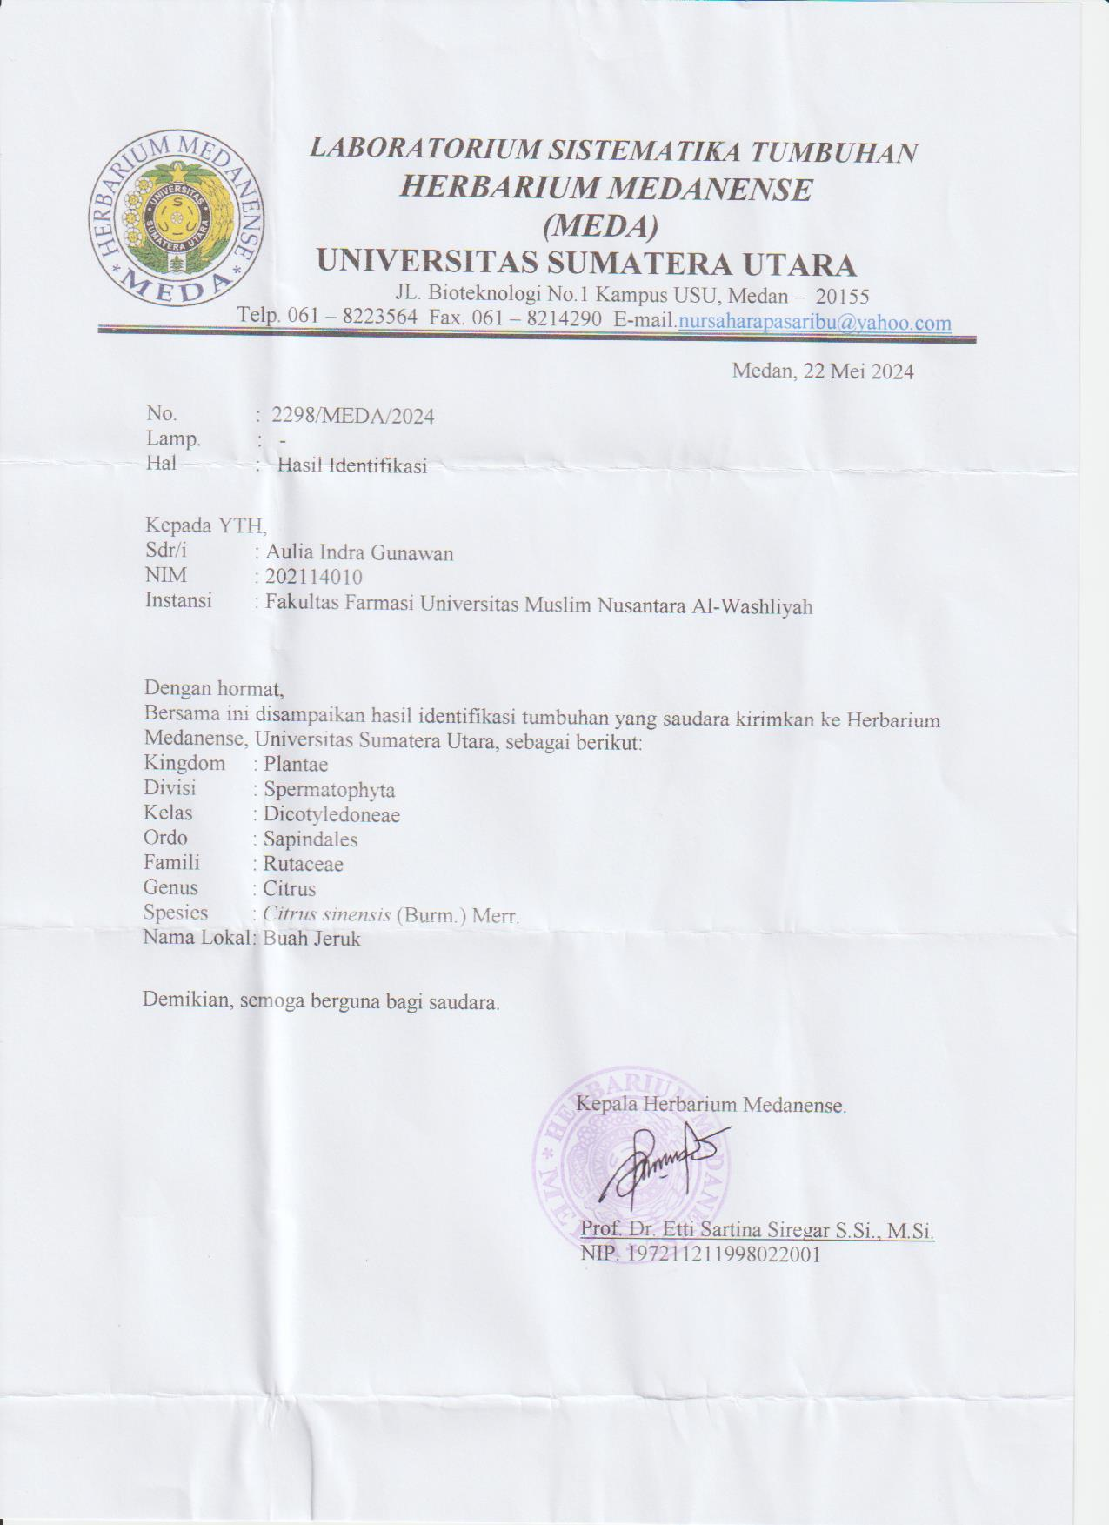

Lampiran 2Hasil IdentifikasiTumbuhan Jambu Biji Merah

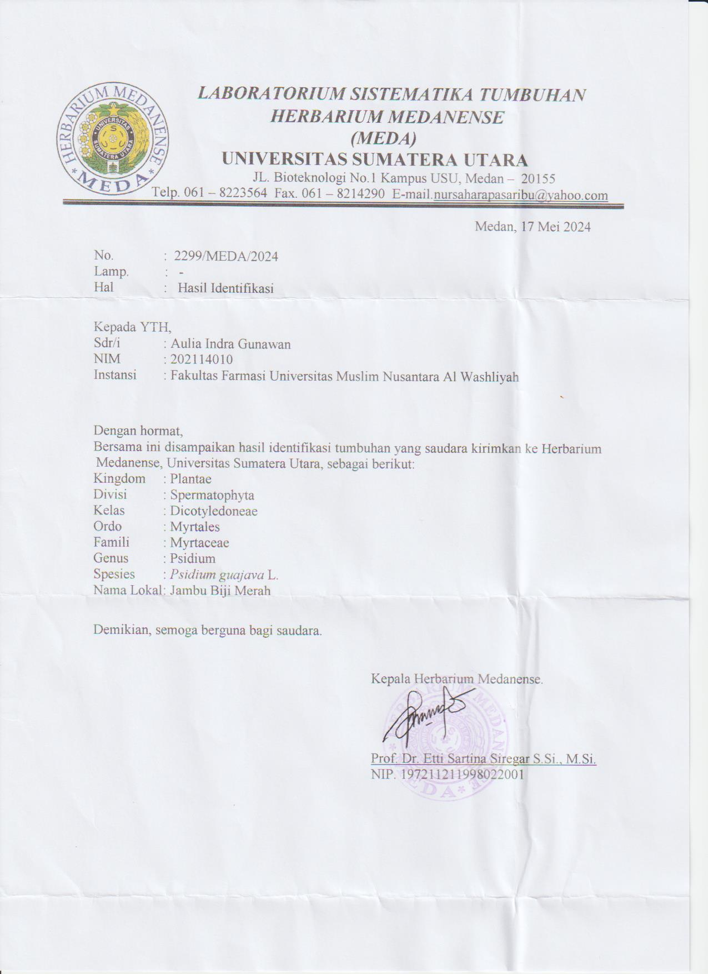

Lampiran 3Hasil IdentifikasiTumbuhanPepaya

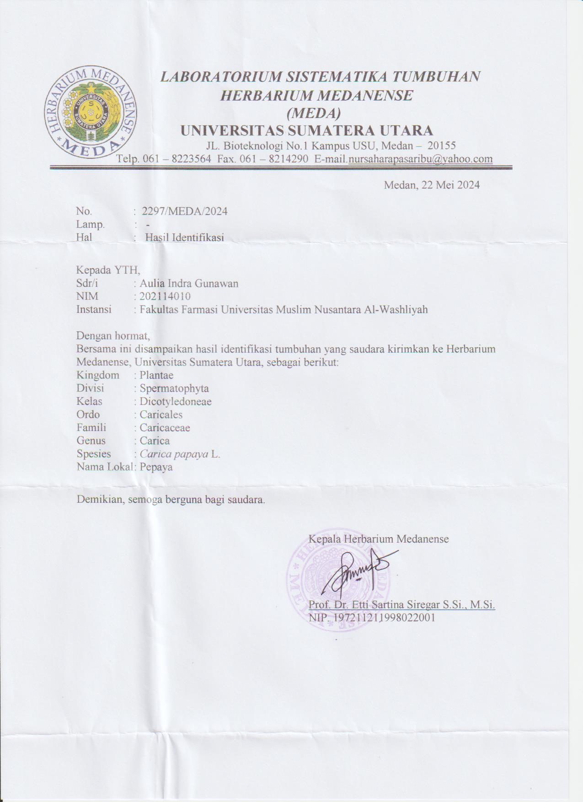

Lampiran 4Bagan Alir Skrining Fitokimia

- Pemeriksaan alkaloid
- Pemeriksaan flavonoid
- Pemeriksaan saponin
- Pemeriksaan steroid/triterpenoid
- Pemeriksaan tanin
- Pemeriksaan glikosida
Sari buah Jeruk, jambu biji merah, dan pepaya
Buah Mengkal
Buah Masak

Lampiran 5Hasil Skrining Fitokimia
GolonganSenyawa | BuahMengkal | BuahMatang | Hasil uji | Keterangan
Alkaloid | 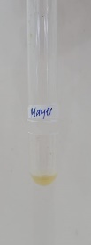  Jeruk  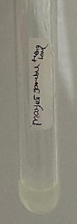  Jambu biji merah  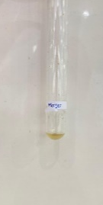  Pepaya | 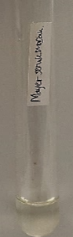  Jeruk  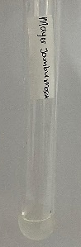  Jambu biji merah  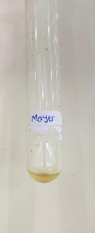  Pepaya | (+)  (+)  (+) | Mayer terbentuk endapan putih-kuning (+)  Bouchardatterbentukendapancoklat-hitam (+)  Dragendorffterbentukendapanbewarnamerah-jingga (+)
Alkaloid | 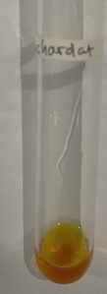  Jeruk  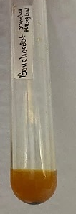  Jambu biji merah  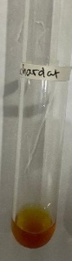  Pepaya | 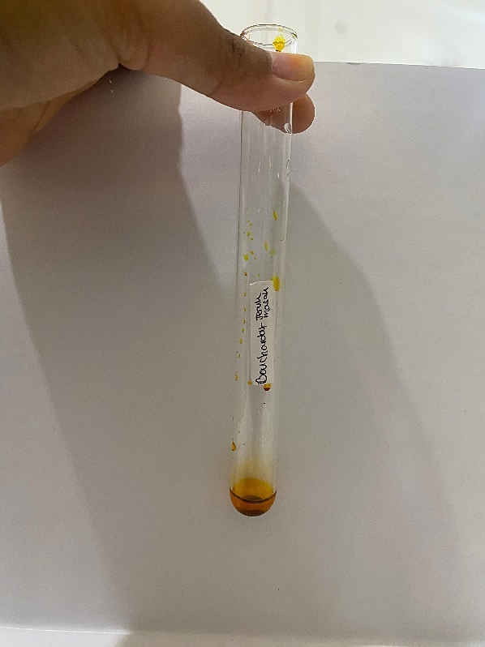  Jeruk  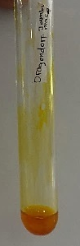  Jambu biji merah  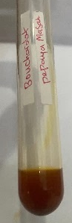  Pepaya | (+)  (+)  (+)
Alkaloid | 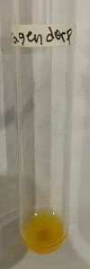  Jeruk  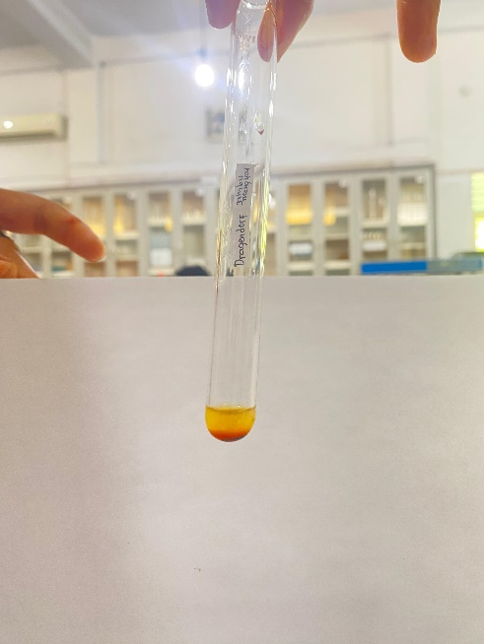  Jambu biji merah  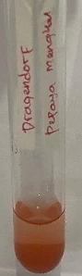  Pepaya | 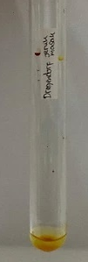  Jeruk  Jambu biji merah  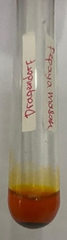  Pepaya | (+)  (+)  (+)
Flavonoid | 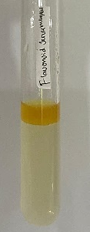  Jeruk | 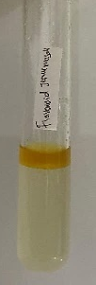  Jeruk | (+) | Terbentuklapisankuning-jingga pada lapisan amil alkohol
Flavonoid | 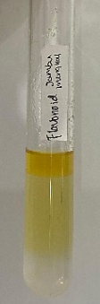  Jambu Biji Merah | 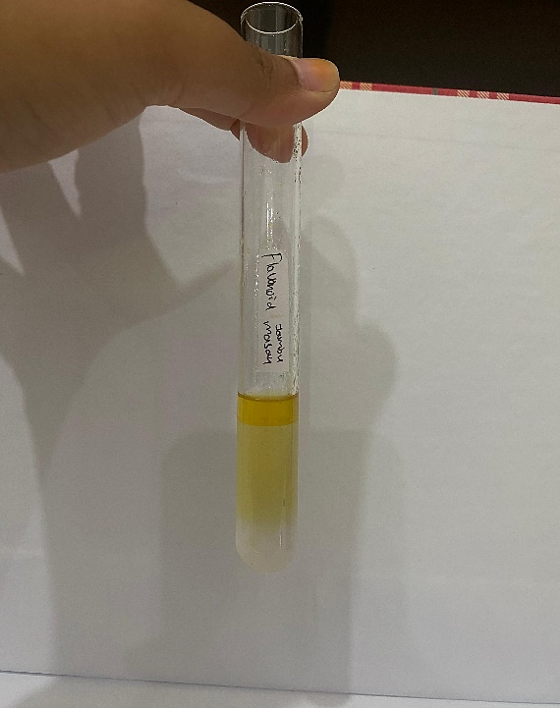  Jambu Biji Merah | (+) | Terbentuklapisankuning-jingga pada lapisan amil alkohol
Flavonoid | 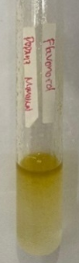  Pepaya | 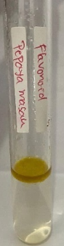  Pepaya | (+) | Terbentuklapisankuning-jingga pada lapisan amil alkohol
Saponin | 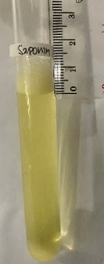  Jeruk | 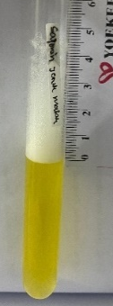  Jeruk | (+) | Timbulnyabusa yang stabilselama 10 menitsetinggi 1-10 cm setelahpenambahanHcl 2N
Saponin | 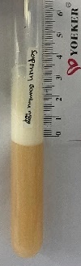  Jambu Biji Merah | 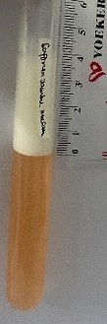  Jambu Biji Merah | (+)
Saponin | 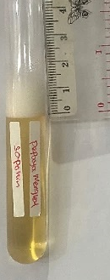  Pepaya | 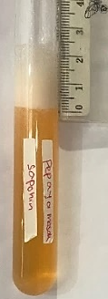  Pepaya | (+)
Steroid/  Triterpenoid | 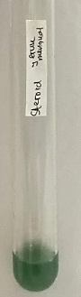  Jeruk | 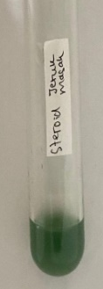  Jeruk | (+) | Timbulnyawarnahijau (+) Steroid
Steroid/  Triterpenoid | 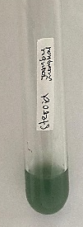  Jambu Biji Merah | 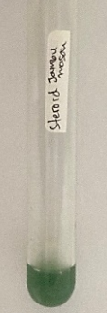  Jambu Biji Merah | (+) | Timbulnyawarnahijau (+) Steroid
Steroid/  Triterpenoid | 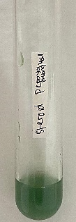  Pepaya | 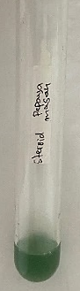  Pepaya | (+) | Timbulnyawarnahijau (+) Steroid
Tanin | 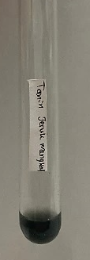  Jeruk | 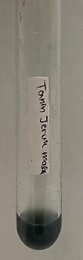  Jeruk | (+) | Terbentukwarnahijaukehitaman
Tanin | 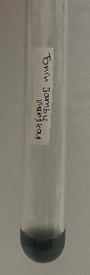  Jambu Biji Merah | 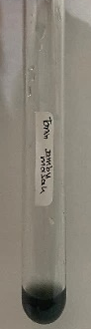  Jambu Biji Merah | (+) | Terbentukwarnahijaukehitaman
Tanin | 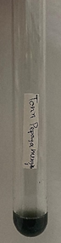  Pepaya | 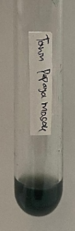  Pepaya | (+) | Terbentukwarnahijaukehitaman
Glikosida | 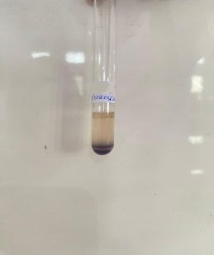  Jeruk | 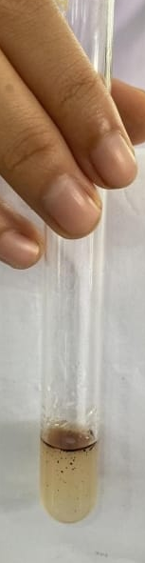  Jeruk | (+) | Terbentuknyacincinungu
Glikosida | 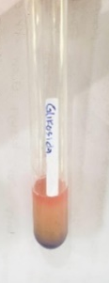  Jambu Biji Merah | 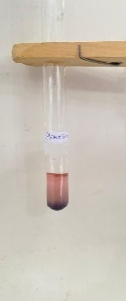  Jambu Biji Merah | (+) | Terbentuknyacincinungu
Glikosida | 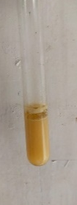  Pepaya | 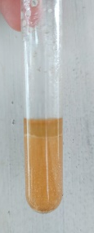  Pepaya | (+) | Terbentuknyacincinungu

Lampiran 6Bagan Alir Uji Kualitatif Vitamin C
Dihangatkan hingga 40$℃$
Jika terbentuk warna biru tua, lalu 3 menit warna akan menghilang maka (+) Vit C
FeCl3
Sampel 1 mL
(+) 4mL NaHCO3 1% dan 4 mL air suling
Jika terbentuk warna ungu (+) Vit C
Sampel 2 mL
(+) 4 tetes methylene blue
Methylen blue
Sampel
1. Jeruk Manis
2. Jambu Biji Merah
3. Pepaya
Buah Mengkal
Buah Masak
AgNO3
Sampel 4 mL
(+) 1mL AgNO3
Jika terbentuk warna coklat (+) Vit C
Hasil
Hasil
Hasil

Lampiran 7Hasil Uji Kualitatif Vitamin C
Pereaksi | BuahMengkal | BuahMatang | Hasil uji | Keterangan
AgNO3 | 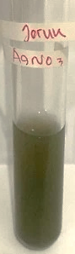  Jeruk | 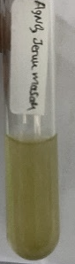  Jeruk | (+) | Jika terbentukwarnacoklat (+) Vit C
AgNO3 | 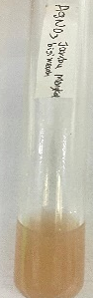  Jambu biji merah | 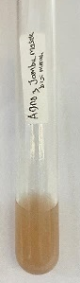  Jambu bijimerah | (+) | Jika terbentukwarnacoklat (+) Vit C
AgNO3 | 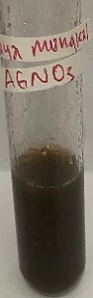  Pepaya | 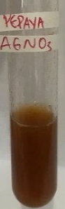  Pepaya | (+) | Jika terbentukwarnacoklat (+) Vit C
FeCl3 | 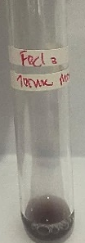  Jeruk | 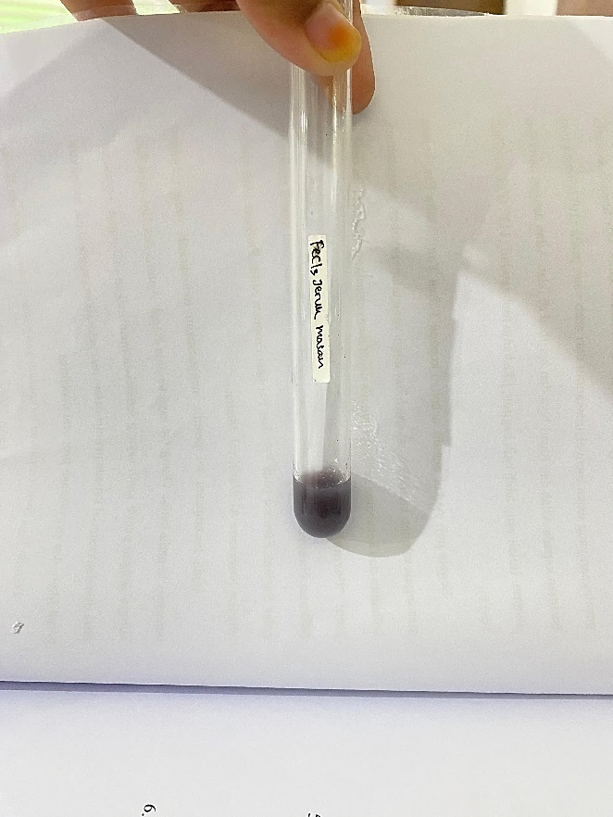  Jeruk | (+) | Jika terbentukwarnaungu (+) Vit C
FeCl3 | 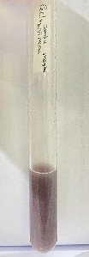  Jambu Biji Merah | 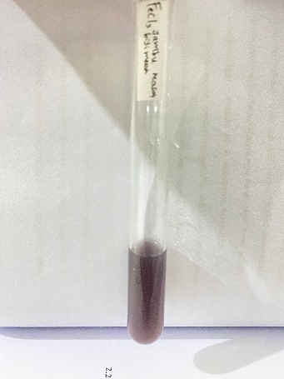  Jambu Biji Merah | (+) | Jika terbentukwarnaungu (+) Vit C
FeCl3 | 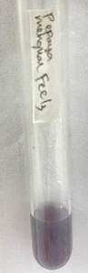  Pepaya | 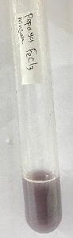  Pepaya | (+) | Jika terbentukwarnaungu (+) Vit C
Methylen Blue | 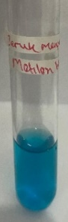  Jeruk | 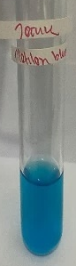  Jeruk | (+) | Jika terbentukwarnabirutua, lalu 3 menitwarnamemudarmaka (+) Vit C
Methylen Blue | 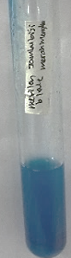  Jambu Biji Merah | 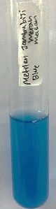  Jambu Biji Merah | (+)
Methylen Blue | 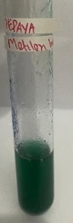  Pepaya | 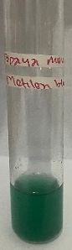  Pepaya | (+)

Lampiran 8Bagan Alir Penetapan Kadar Vitamin C Pada Berbagai Jenis Buah-buahan
A. Penentuan Baku Vitamin C BPFI
Ditimbang 50 mg vitamin C
Dimasukkan ke dalam labu tentukur 100 mL
Ditambahkan aquadest sampai garis tanda
LIB I Konsentrasi 500 µg/ml
Dipipet 5 mL pada LIB I
Dimasukkan dalam labu tentukur 25 mL
Ditambahkan aquadest sampai garis tanda
LIB II Konsentrasi 100 µg/ml

B. Penentuan Panjang GelombangMaksimun (λ)
LIB II Konsentrasi 100 µg/ml
Dipipet 3 mL dimasukkan dalam labu tentukur 50 mL
Ditambahkan aquadest sampai garis tanda
Diukur serapannya pada λ 200 nm – 400 nm
Serapan λ maksimum
= 266,04 nm

C.Penentuan Linieritas Kurva Kalibrasi
LIB II Konsentrasi 100 µg/ml
Dipipet berturut-turut 0,75 mL; 1,25 mL; 1,75 mL;2,25 mL; 2,5 mL
Dimasukkan ke dalam labu tentukur 25 mL, ditambah aquadest sampai garis tanda, ukur serapannya
Hasil serapannya

Lampiran 8Lanjutan
D. Penetapan Kadar Vitamin C Sampel
Penetapan Kadar Vitamin C
Buah Mengkal
Buah Masak
1. Ditimbang 50 g sari buah mengkal.
2. Dimasukkan kedalam labu ukur 100 ml.
3. Ditambahkan akuades sampai tanda batas, kemudian dihomogenkan.
4. Disaring dengan kertas saring.
5. Dipipet sebanyak 1 ml filtrat, dimasukkan ke dalam labu ukur 25 ml.
6. Ditambahkan aquades hingga tanda batas.

1. Ditimbang 50 g sari buah masak.
2. Dimasukkan kedalam labu ukur 100 ml.
3. Ditambahkan akuades sampai tanda batas, kemudian dihomogenkan.
4. Disaring dengan kertas saring.
5. Dipipet sebanyak 1 ml filtrat, dimasukkan ke dalam labu ukur 25 ml.
6. Ditambahkan aquades hingga tanda batas.

Diukur serapannya
Dihitung kadar vitamin C

Lampiran 9Kurva Panjang Gelombang Maksimum Vitamin C
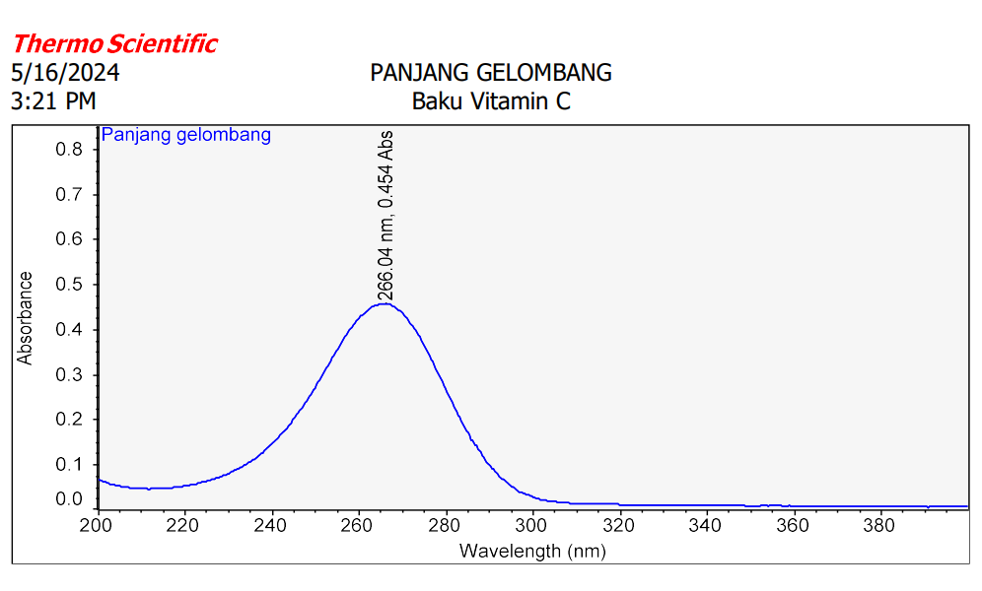

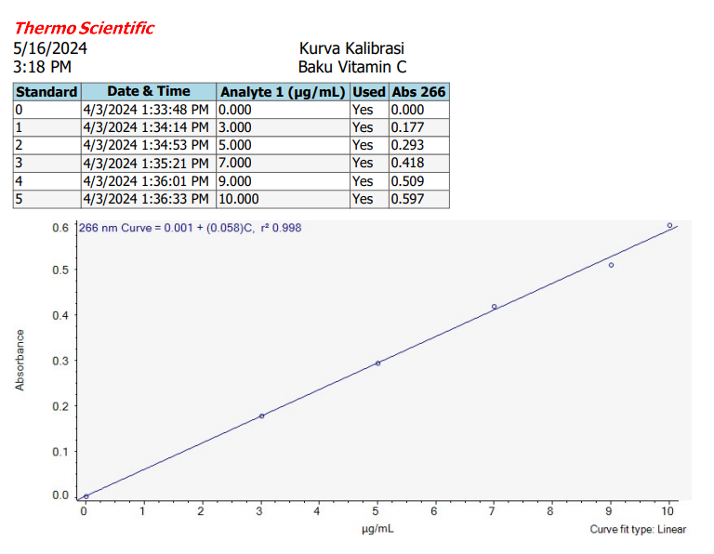
Lampiran 10 Hasil Linieritas Kurva Kalibrasi Vitamin C

Lampiran 11Hasil Penentuan Kadar Vitamin C Sampel
A.BuahJeruk
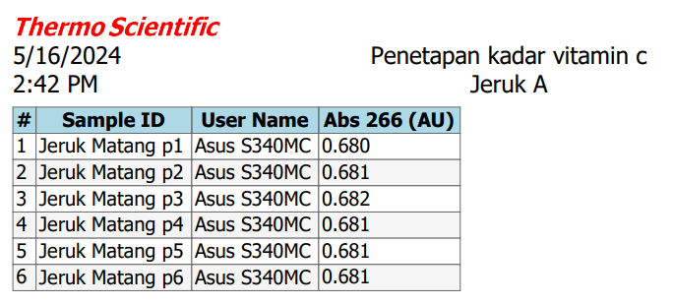

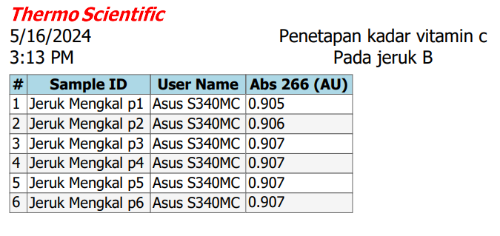

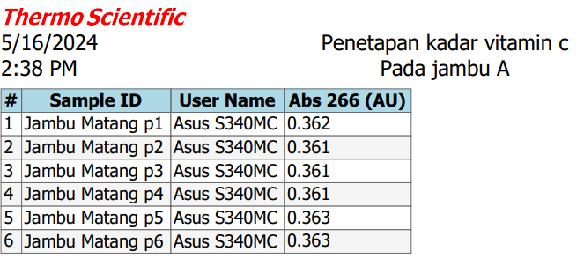
B. Buah Jambu Biji Merah

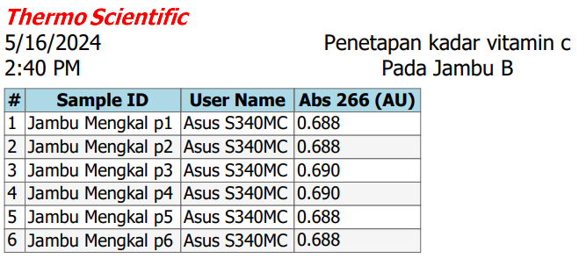

Lampiran 11Lanjutan
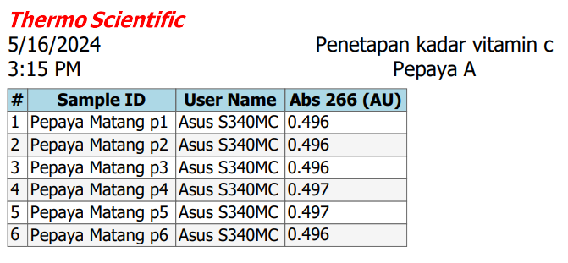
C. Buah Pepaya
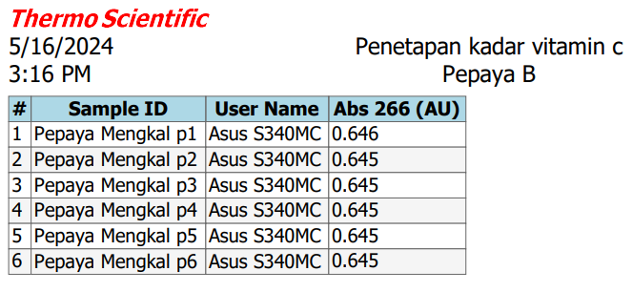

Lampiran 12Penetapan Kadar Vitamin C Pada Berbagai Jenis Buah-buahan
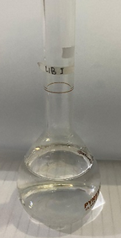 | 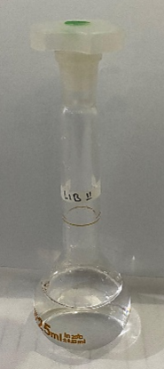 | 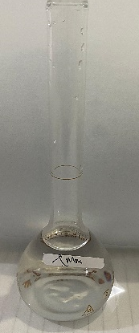
LIB I Vitamin C | LIB II Vitamin C | Panjang gelombangmaksimum
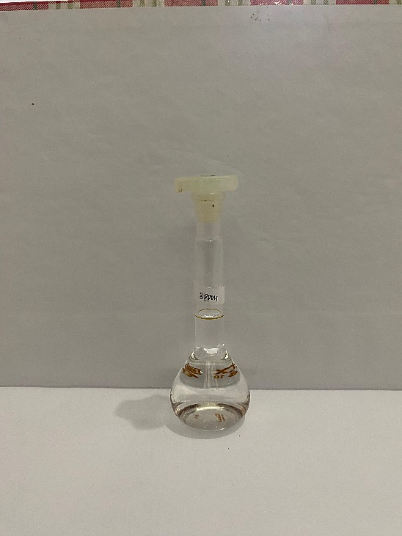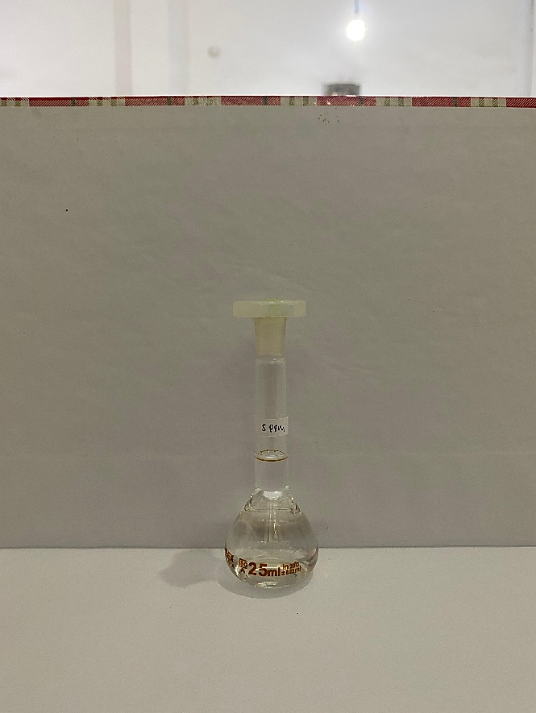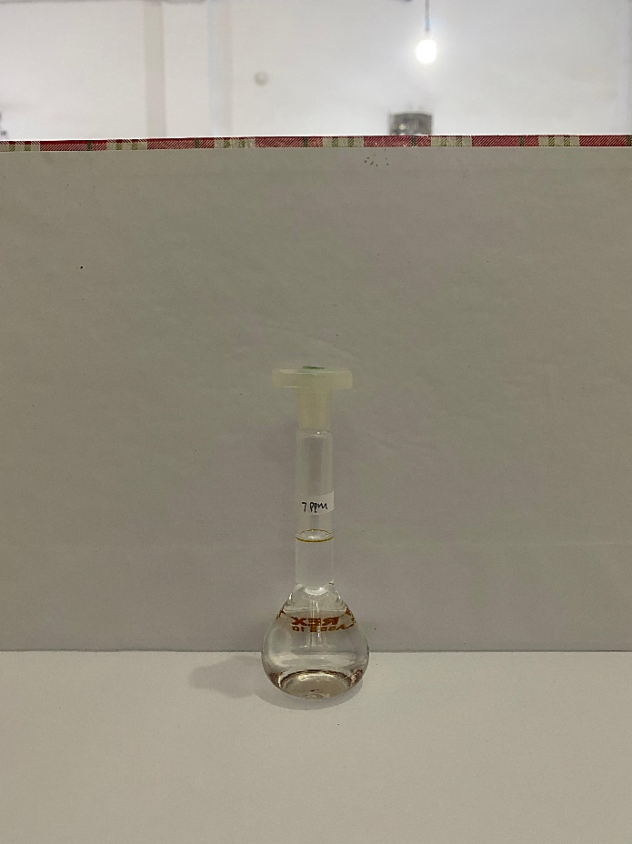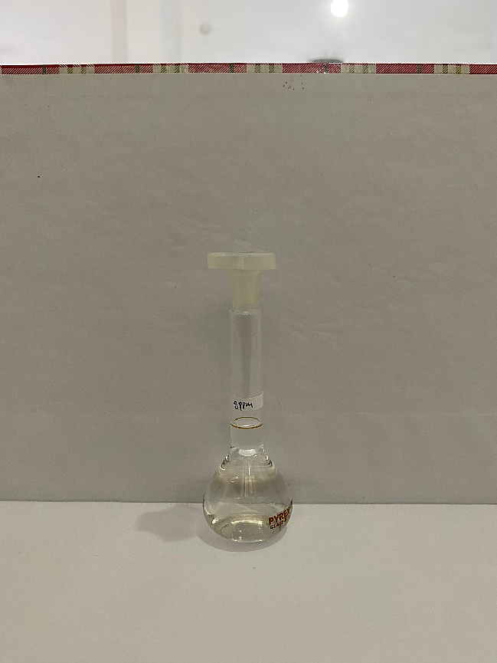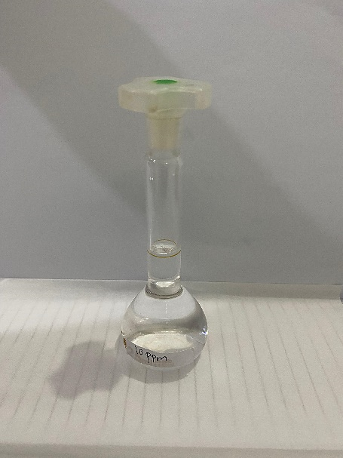

Kurva Kalibrasi
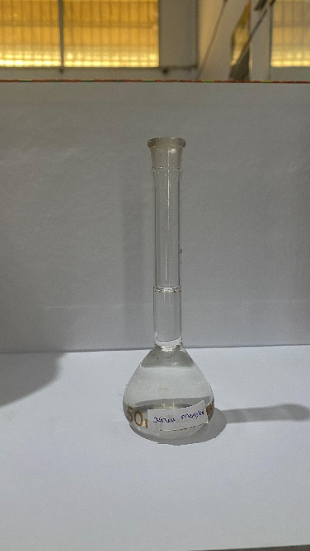 | 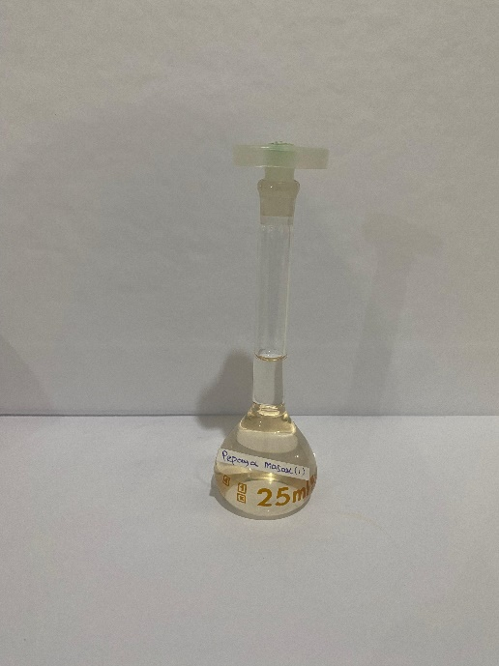 | 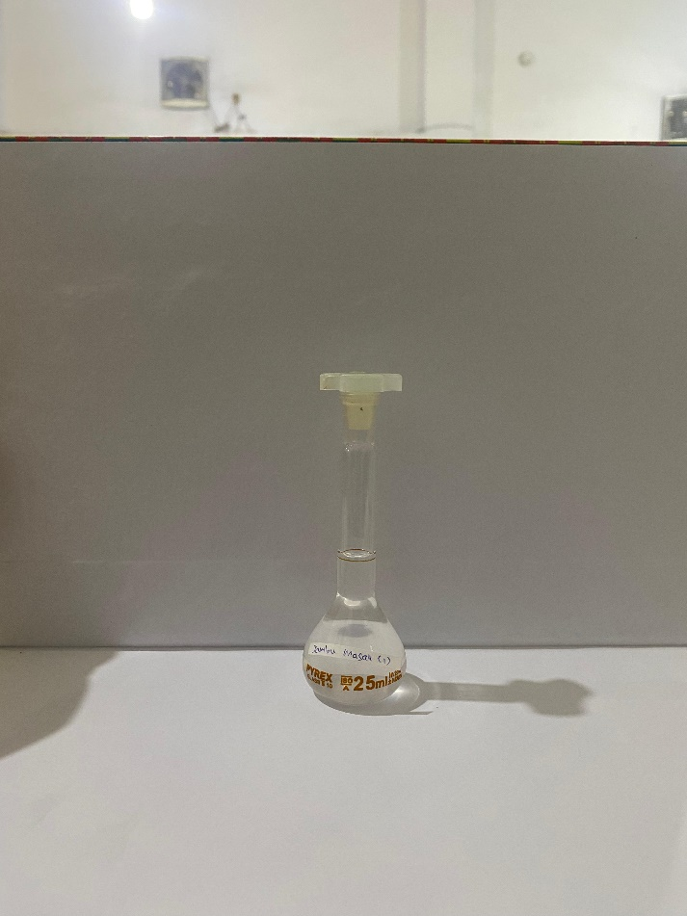
Penentuankadarbuahjeruk | Penentuankadarbuahpepaya | Penentuankadarbuahjambubijimerah

Lampiran 13PerhitunganPersamaanRegresi dan KoefisienKorelasi Vitamin C
X | Y | XY | X² | Y²
0 | 0 | 0 | 0 | 0
3 | 0,177 | 0,531 | 9 | 0,031329
5 | 0,293 | 1,465 | 25 | 0,085849
7 | 0,418 | 2,926 | 49 | 0,174724
9 | 0,509 | 4,581 | 81 | 0,259081
10 | 0,597 | 5,97 | 100 | 0,356409
ΣX = 34  = 5,6667 | ΣY = 1,994  = 0,3323 | ΣXY = 15,473 | ΣX² = 264 | ΣY² = 0,907392
Keterangan: X = Konsentrasi (μg/ml)
Y = Absorbansi

a =$\frac{(∑\text{XY})\text{- }(∑X)(∑Y)\text{ / n}}{(∑X^{2})-(∑X)^{2}/\text{ n}}$$\frac{\left(ΣXY\right)- (ΣX)(ΣY)/n}{\left(ΣX^{2}\right)-{(X)}^{2}/n}$
= $\frac{(\text{15,473})-(34)(\text{1,994})/6}{(264)-(34)^{2}\text{ / 6}}$
= $\frac{\text{4,1737}}{\text{71,3333}}$
= 0,0585
b =
= 0,3323 – (0,0585)(5,6667)
= 0,001
Maka persamaanregresi yang didapat : Y = 0,0585X+ 0,001

r =$\frac{∑\text{XY - }(∑X)(∑Y)\text{ / n}}{√((∑X^{2})-(∑X)^{2}/\text{ n)}((∑Y^{2})-(∑Y)^{2}/\text{ n)}}$$\frac{\left(ΣXY\right)- (ΣX)(ΣY)/n}{\left(ΣX^{2}\right)-{(X)}^{2}/n}$
r =$\frac{15,473\text{ - }(34)(1,994)\text{ / 6}}{√((264)-(34)^{2}/\text{ 6)}((0,907393)-(1,994)^{2}/\text{ 6)}}$$\frac{\left(ΣXY\right)- (ΣX)(ΣY)/n}{\left(ΣX^{2}\right)-{(X)}^{2}/n}$
r =$\frac{4,1737}{√(71,4\text{)}(0,244721\text{)}}$$\frac{\left(ΣXY\right)- (ΣX)(ΣY)/n}{\left(ΣX^{2}\right)-{(X)}^{2}/n}$
r =$\frac{4,1737}{4,1800}$
r = 0,998

Lampiran 14Perhitungan Kadar Vitamin C Pada BuahJeruk
A. BuahJerukMatang
Pengulangan 1
Bobotsampel yang ditimbangsetara50 g
sampel yang ditimbang = 50g
Absorbansi = 0,680
Konsentrasiterukur (X) =
Y = 0,058X + 0,001
0,680 = 0,058X + 0,001
X = $\frac{0,680 -0,001}{0,058}$
= 11,706 µg/ml
Konsentrasibuahjerukmatangdenganfaktorpengenceran 6 kali.
Kadar = $\frac{C x V x Fp}{ berat sampel}$ = $\frac{11,706 µ\frac{g}{ml}x 25ml x 5}{50 g}$ = 29,265$mg/100 g$

Pengulangan 2
Bobotsampel yang ditimbangsetara 50 g
sampel yang ditimbang = 50g
Absorbansi = 0,681
Konsentrasiterukur (X) =
Y = 0,058X + 0,001
0,681 = 0,058X + 0,001
X = $\frac{0,681 -0,001}{0,058}$
= 11,724 µg/ml
Konsentrasibuahjerukmatangdenganfaktorpengenceran 6 kali.
Kadar = $\frac{C x V x Fp}{ berat sampel}$ = $\frac{11,724 µ\frac{g}{ml}x 25ml x 5}{50 g}$ = 29,31$mg/100 g$

Pengulangan 3
Bobotsampel yang ditimbangsetara 50 g
sampel yang ditimbang = 50g
Absorbansi = 0,682
Konsentrasiterukur (X) =
Y = 0,058X + 0,001
0,682 = 0,058X + 0,001
X = $\frac{0,682 -0,001}{0,058}$
= 11,741 µg/ml
Konsentrasibuahjerukmatangdenganfaktorpengenceran 6 kali.
Kadar = $\frac{C x V x Fp}{ berat sampel}$ = $\frac{11,741 µ\frac{g}{ml}x 25ml x 5}{50 g}$ = 29,352$mg/100 g$

Pengulangan 4
Bobotsampel yang ditimbangsetara 50 g
sampel yang ditimbang = 50g
Absorbansi = 0,681
Konsentrasiterukur (X) =
Y = 0,058X + 0,001
0,681 = 0,058X + 0,001
X = $\frac{0,681 -0,001}{0,058}$
= 11,724 µg/ml
Konsentrasibuahjerukmatangdenganfaktorpengenceran 6 kali.
Kadar = $\frac{C x V x Fp}{ berat sampel}$ = $\frac{11,724 µ\frac{g}{ml}x 25ml x 5}{50 g}$ = 29,31$mg/100 g$

Pengulangan 5
Bobotsampel yang ditimbangsetara 50 g
sampel yang ditimbang = 50g
Absorbansi = 0,681
Konsentrasiterukur (X) =
Y = 0,058X + 0,001
0,681 = 0,058X + 0,001
X = $\frac{0,681 -0,001}{0,058}$
= 11,724 µg/ml
Konsentrasibuahjerukmatangdenganfaktorpengenceran 6 kali.
Kadar = $\frac{C x V x Fp}{ berat sampel}$ = $\frac{11,724 µ\frac{g}{ml}x 25ml x 5}{50 g}$ = 29,31$mg/100 g$

Pengulangan 6
Bobotsampel yang ditimbangsetara 50 g
sampel yang ditimbang = 50g
Absorbansi = 0,681
Konsentrasiterukur (X) =
Y = 0,058X + 0,001
0,681 = 0,058X + 0,001
X = $\frac{0,681 -0,001}{0,058}$
= 11,724 µg/ml
Konsentrasibuahjerukmatangdenganfaktorpengenceran 6 kali.
Kadar = $\frac{C x V x Fp}{ berat sampel}$ = $\frac{11,724 µ\frac{g}{ml}x 25ml x 5}{50 g}$ = 29,31$mg/100 g$

B. BuahJerukMengkal
Pengulangan 1
Bobotsampel yang ditimbangsetara 50 g
sampel yang ditimbang = 50g
Absorbansi = 0,905
Konsentrasiterukur (X) =
Y = 0,058X + 0,001
0,905 = 0,058X + 0,001
X = $\frac{0,905 -0,001}{0,058}$
= 15,431 µg/ml
Konsentrasibuahjerukmengkaldenganfaktorpengenceran 6 kali.
Kadar = $\frac{C x V x Fp}{ berat sampel}$ = $\frac{15,431 µ\frac{g}{ml}x 25ml x 5}{50 g}$ =38,5775 $mg/100 g$

Pengulangan 2
Bobotsampel yang ditimbangsetara 50 g
sampel yang ditimbang = 50g
Absorbansi = 0,906
Konsentrasiterukur (X) =
Y = 0,058X + 0,001
0,906 = 0,058X + 0,001
X = $\frac{0,906 -0,001}{0,058}$
= 15,603 µg/ml
Konsentrasibuahjerukmengkaldenganfaktorpengenceran 6 kali.
Kadar = $\frac{C x V x Fp}{ berat sampel}$ = $\frac{15,603 µ\frac{g}{ml}x 25ml x 5}{50 g}$ =39,007$mg/100 g$

Pengulangan 3
Bobotsampel yang ditimbangsetara 50 g
sampel yang ditimbang = 50g
Absorbansi = 0,907
Konsentrasiterukur (X) =
Y = 0,058X + 0,001
0,907 = 0,058X + 0,001
X = $\frac{0,907 -0,001}{0,058}$
= 15,620 µg/ml
Konsentrasibuahjerukmengkaldenganfaktorpengenceran 6 kali.
Kadar = $\frac{C x V x Fp}{ berat sampel}$ = $\frac{15,620 µ\frac{g}{ml}x 25ml x 5}{50 g}$ =39,05$mg/100 g$

Pengulangan4
Bobotsampel yang ditimbangsetara 50 g
sampel yang ditimbang = 50g
Absorbansi = 0,907
Konsentrasiterukur (X) =
Y = 0,058X + 0,001
0,907 = 0,058X + 0,001
X = $\frac{0,907 -0,001}{0,058}$
= 15,620 µg/ml
Konsentrasibuahjerukmengkaldenganfaktorpengenceran 6 kali.
Kadar = $\frac{C x V x Fp}{ berat sampel}$ = $\frac{15,620 µ\frac{g}{ml}x 25ml x 5}{50 g}$ =39,05 $mg/100 g$

Pengulangan 5
Bobotsampel yang ditimbangsetara 50 g
sampel yang ditimbang = 50g
Absorbansi = 0,907
Konsentrasiterukur (X) =
Y = 0,058X + 0,001
0,907 = 0,058X + 0,001
X = $\frac{0,907 -0,001}{0,058}$
= 15,620 µg/ml
Konsentrasibuahjerukmengkaldenganfaktorpengenceran 6 kali.
Kadar = $\frac{C x V x Fp}{ berat sampel}$ = $\frac{15,620 µ\frac{g}{ml}x 25ml x 5}{50 g}$ =39,05 $mg/100 g$

Pengulangan 6
Bobotsampel yang ditimbangsetara 50 g
sampel yang ditimbang = 50g
Absorbansi = 0,907
Konsentrasiterukur (X) =
Y = 0,058X + 0,001
0,907 = 0,058X + 0,001
X = $\frac{0,907 -0,001}{0,058}$
= 15,620 µg/ml
Konsentrasibuahjerukmengkaldenganfaktorpengenceran 6 kali.
Kadar = $\frac{C x V x Fp}{ berat sampel}$ = $\frac{15,620 µ\frac{g}{ml}x 25ml x 5}{50 g}$ =39,05 $mg/100 g$

Lampiran 15Perhitungan Kadar Vitamin C Pada Buah Jambu Biji Merah
A. Buah Jambu Biji Merah Matang
Pengulangan 1
Bobotsampel yang ditimbangsetara 50 g
sampel yang ditimbang = 50g
Absorbansi = 0,362
Konsentrasiterukur (X) =
Y = 0,058X + 0,001
0,362 = 0,058X + 0,001
X = $\frac{0,362 -0,001}{0,058}$
= 6,224 µg/ml
Konsentrasibuahjambubijimerahmatangdenganfaktorpengenceran 6 kali.
Kadar = $\frac{C x V x Fp}{ berat sampel}$ = $\frac{6,224 µ\frac{g}{ml}x 25ml x 5}{50 g}$ =15,56$mg/100 g$

Pengulangan 2
Bobotsampel yang ditimbangsetara 50 g
sampel yang ditimbang = 50g
Absorbansi = 0,361
Konsentrasiterukur (X) =
Y = 0,058X + 0,001
0,361 = 0,058X + 0,001
X = $\frac{0,361 -0,001}{0,058}$
= 6,206 µg/ml
Konsentrasibuahjambubijimerahmatangdenganfaktorpengenceran 6 kali.
Kadar = $\frac{C x V x Fp}{ berat sampel}$ = $\frac{6,206 µ\frac{g}{ml}x 25ml x 5}{50 g}$ = 15,515$mg/100 g$

Pengulangan 3
Bobotsampel yang ditimbangsetara 50 g
sampel yang ditimbang = 50g
Absorbansi = 0,361
Konsentrasiterukur (X) =
Y = 0,058X + 0,001
0,361 = 0,058X + 0,001
X = $\frac{0,361 -0,001}{0,058}$
= 6,206 µg/ml
Konsentrasibuahjambubijimerahmatangdenganfaktorpengenceran 6 kali.
Kadar = $\frac{C x V x Fp}{ berat sampel}$ = $\frac{6,206 µ\frac{g}{ml}x 25ml x 5}{50 g}$ = 15,515$mg/100 g$

Pengulangan 4
Bobotsampel yang ditimbangsetara 50 g
sampel yang ditimbang = 50g
Absorbansi = 0,361
Konsentrasiterukur (X) =
Y = 0,058X + 0,001
0,361 = 0,058X + 0,001
X = $\frac{0,361 -0,001}{0,058}$
= 6,206 µg/ml
Konsentrasibuahjambubijimerahmatangdenganfaktorpengenceran 6 kali.
Kadar = $\frac{C x V x Fp}{ berat sampel}$ = $\frac{6,206 µ\frac{g}{ml}x 25ml x 5}{50 g}$ = 15,515$mg/100 g$

Pengulangan 5
Bobotsampel yang ditimbangsetara 50 g
sampel yang ditimbang = 50g
Absorbansi = 0,363
Konsentrasiterukur (X) =
Y = 0,058X + 0,001
0,363 = 0,058X + 0,001
X = $\frac{0,363 -0,001}{0,058}$
= 6,241 µg/ml
Konsentrasibuahjambubijimerahmatangdenganfaktorpengenceran 6 kali.
Kadar = $\frac{C x V x Fp}{ berat sampel}$ = $\frac{6,241 µ\frac{g}{ml}x 25ml x 5}{50 g}$ = 15,6025$mg/100 g$

Pengulangan 6
Bobotsampel yang ditimbangsetara 50 g
sampel yang ditimbang = 50g
Absorbansi = 0,363
Konsentrasiterukur (X) =
Y = 0,058X + 0,001
0,363 = 0,058X + 0,001
X = $\frac{0,363 -0,001}{0,058}$
= 6,241 µg/ml
Konsentrasibuahjambubijimerahmatangdenganfaktorpengenceran 6 kali.
Kadar = $\frac{C x V x Fp}{ berat sampel}$ = $\frac{6,241 µ\frac{g}{ml}x 25ml x 5}{50 g}$ = 15,6025$mg/100 g$

B. Buah Jambu Biji Merah Mengkal
Pengulangan 1
Bobotsampel yang ditimbangsetara 50 g
sampel yang ditimbang = 50g
Absorbansi = 0,688
Konsentrasiterukur (X) =
Y = 0,058X + 0,001
0,688 = 0,058X + 0,001
X = $\frac{0,688 -0,001}{0,058}$
= 11,844 µg/ml
Konsentrasibuahjambubijimerahmengkaldenganfaktorpengenceran 6 kali.
Kadar = $\frac{C x V x Fp}{ berat sampel}$ = $\frac{11,844 µ\frac{g}{ml}x 25ml x 5}{50 g}$ =29,61$mg/100 g$

Pengulangan 2
Bobotsampel yang ditimbangsetara 50 g
sampel yang ditimbang = 50g
Absorbansi = 0,688
Konsentrasiterukur (X) =
Y = 0,058X + 0,001
0,688 = 0,058X + 0,001
X = $\frac{0,688 -0,001}{0,058}$
= 11,844 µg/ml
Konsentrasibuahjambubijimerahmengkaldenganfaktorpengenceran 6 kali.
Kadar = $\frac{C x V x Fp}{ berat sampel}$ = $\frac{11,844 µ\frac{g}{ml}x 25ml x 5}{50 g}$ = 29,61$mg/100 g$

Pengulangan 3
Bobotsampel yang ditimbangsetara 50 g
sampel yang ditimbang = 50g
Absorbansi = 0,690
Konsentrasiterukur (X) =
Y = 0,058X + 0,001
0,690 = 0,058X + 0,001
X = $\frac{0,690 -0,001}{0,058}$
= 11,879 µg/ml
Konsentrasibuahjambubijimerahmengkaldenganfaktorpengenceran 6 kali.
Kadar = $\frac{C x V x Fp}{ berat sampel}$ = $\frac{11,879 µ\frac{g}{ml}x 25ml x 5}{50 g}$ = 29,697$mg/100 g$

Pengulangan 4
Bobotsampel yang ditimbangsetara 50 g
sampel yang ditimbang = 50g
Absorbansi = 0,690
Konsentrasiterukur (X) =
Y = 0,058X + 0,001
0,690 = 0,058X + 0,001
X = $\frac{0,690 -0,001}{0,058}$
= 11,879 µg/ml
Konsentrasibuahjambubijimerahmengkaldenganfaktorpengenceran 6 kali.
Kadar = $\frac{C x V x Fp}{ berat sampel}$ = $\frac{11,879 µ\frac{g}{ml}x 25ml x 5}{50 g}$ = 29,697$mg/100 g$

Pengulangan 5
Bobotsampel yang ditimbangsetara 50 g
sampel yang ditimbang = 50g
Absorbansi = 0,688
Konsentrasiterukur (X) =
Y = 0,058X + 0,001
0,688 = 0,058X + 0,001
X = $\frac{0,688 -0,001}{0,058}$
= 11,844 µg/ml
Konsentrasibuahjambubijimerahmengkaldenganfaktorpengenceran 6 kali.
Kadar = $\frac{C x V x Fp}{ berat sampel}$ = $\frac{11,844 µ\frac{g}{ml}x 25ml x 5}{50 g}$ = 29,61$mg/100 g$

Pengulangan 6
Bobotsampel yang ditimbangsetara 50 g
sampel yang ditimbang = 50g
Absorbansi = 0,688
Konsentrasiterukur (X) =
Y = 0,058X + 0,001
0,688 = 0,058X + 0,001
X = $\frac{0,688 -0,001}{0,058}$
= 11,844 µg/ml
Konsentrasibuahjambubijimerahmengkaldenganfaktorpengenceran 6 kali.
Kadar = $\frac{C x V x Fp}{ berat sampel}$ = $\frac{11,844 µ\frac{g}{ml}x 25ml x 5}{50 g}$ = 29,61$mg/100 g$

Lampiran 16Perhitungan Kadar Vitamin C Pada BuahPepaya
A. BuahPepayaMatang
Pengulangan 1
Bobotsampel yang ditimbangsetara 50 g
sampel yang ditimbang = 50g
Absorbansi = 0,496
Konsentrasiterukur (X) =
Y = 0,058X + 0,001
0,496 = 0,058X + 0,001
X = $\frac{0,496 -0,001}{0,058}$
= 8,534 µg/ml
Konsentrasibuahpepayamatangdenganfaktorpengenceran 6 kali.
Kadar = $\frac{C x V x Fp}{ berat sampel}$ = $\frac{8,534 µ\frac{g}{ml}x 25ml x 5}{50 g}$ = 21,335$mg/100 g$

Pengulangan 2
Bobotsampel yang ditimbangsetara 50 g
sampel yang ditimbang = 50g
Absorbansi = 0,496
Konsentrasiterukur (X) =
Y = 0,058X + 0,001
0,496 = 0,058X + 0,001
X = $\frac{0,496 -0,001}{0,058}$
= 8,534 µg/ml
Konsentrasibuahpepayamatangdenganfaktorpengenceran 6 kali.
Kadar = $\frac{C x V x Fp}{ berat sampel}$ = $\frac{8,534 µ\frac{g}{ml}x 25ml x 5}{50 g}$ = 21,335$mg/100 g$

Pengulangan 3
Bobotsampel yang ditimbangsetara 50 g
sampel yang ditimbang = 50g
Absorbansi = 0,496
Konsentrasiterukur (X) =
Y = 0,058X + 0,001
0,496 = 0,058X + 0,001
X = $\frac{0,496 -0,001}{0,058}$
= 8,534 µg/ml
Konsentrasibuahpepayamatangdenganfaktorpengenceran 6 kali.
Kadar = $\frac{C x V x Fp}{ berat sampel}$ = $\frac{8,534 µ\frac{g}{ml}x 25ml x 5}{50 g}$ = 21,335$mg/100 g$

Pengulangan 4
Bobotsampel yang ditimbangsetara 50 g
sampel yang ditimbang = 50g
Absorbansi = 0,497
Konsentrasiterukur (X) =
Y = 0,058X + 0,001
0,497 = 0,058X + 0,001
X = $\frac{0,497 -0,001}{0,058}$
= 8,551 µg/ml
Konsentrasibuahpepayamatangdenganfaktorpengenceran 6 kali.
Kadar = $\frac{C x V x Fp}{ berat sampel}$ = $\frac{8,551 µ\frac{g}{ml}x 25ml x 5}{50 g}$ = 21,377$mg/100 g$

Pengulangan 5
Bobotsampel yang ditimbangsetara 50 g
sampel yang ditimbang = 50g
Absorbansi = 0,497
Konsentrasiterukur (X) =
Y = 0,058X + 0,001
0,497 = 0,058X + 0,001
X = $\frac{0,497 -0,001}{0,058}$
= 8,551 µg/ml
Konsentrasibuahpepayamatangdenganfaktorpengenceran 6 kali.
Kadar = $\frac{C x V x Fp}{ berat sampel}$ = $\frac{8,551 µ\frac{g}{ml}x 25ml x 5}{50 g}$ = 21,377$mg/100 g$

Pengulangan 6
Bobotsampel yang ditimbangsetara 50 g
sampel yang ditimbang = 50g
Absorbansi = 0,496
Konsentrasiterukur (X) =
Y = 0,058X + 0,001
0,496 = 0,058X + 0,001
X = $\frac{0,496 -0,001}{0,058}$
= 8,534 µg/ml
Konsentrasibuahpepayamatangdenganfaktorpengenceran 6 kali.
Kadar = $\frac{C x V x Fp}{ berat sampel}$ = $\frac{8,534 µ\frac{g}{ml}x 25ml x 5}{50 g}$ = 21,335$mg/100 g$

B. BuahPepayaMengkal
Pengulangan 1
Bobotsampel yang ditimbangsetara 50 g
sampel yang ditimbang = 50g
Absorbansi = 0,646
Konsentrasiterukur (X) =
Y = 0,058X + 0,001
0,646 = 0,058X + 0,001
X = $\frac{0,646 -0,001}{0,058}$
= 11,120 µg/ml
Konsentrasibuahpepayamengkaldenganfaktorpengenceran 6 kali.
Kadar = $\frac{C x V x Fp}{ berat sampel}$ = $\frac{11,120 µ\frac{g}{ml}x 25ml x 5}{50 g}$ = 27,8$mg/100 g$

Pengulangan 2
Bobotsampel yang ditimbangsetara 50 g
sampel yang ditimbang = 50g
Absorbansi = 0,645
Konsentrasiterukur (X) =
Y = 0,058X + 0,001
0,645 = 0,058X + 0,001
X = $\frac{0,645 -0,001}{0,058}$
= 11,103 µg/ml
Konsentrasibuahpepayamengkaldenganfaktorpengenceran 6 kali.
Kadar = $\frac{C x V x Fp}{ berat sampel}$ = $\frac{11,103 µ\frac{g}{ml}x 25ml x 5}{50 g}$ = 27,757$mg/100 g$

Pengulangan 3
Bobotsampel yang ditimbangsetara 50 g
sampel yang ditimbang = 50g
Absorbansi = 0,645
Konsentrasiterukur (X) =
Y = 0,058X + 0,001
0,645 = 0,058X + 0,001
X = $\frac{0,645 -0,001}{0,058}$
= 11,103 µg/ml
Konsentrasibuahpepayamengkaldenganfaktorpengenceran 6 kali.
Kadar = $\frac{C x V x Fp}{ berat sampel}$ = $\frac{11,103 µ\frac{g}{ml}x 25ml x 5}{50 g}$ = 27,757$mg/100 g$

Pengulangan4
Bobotsampel yang ditimbangsetara 50 g
sampel yang ditimbang = 50g
Absorbansi = 0,645
Konsentrasiterukur (X) =
Y = 0,058X + 0,001
0,645 = 0,058X + 0,001
X = $\frac{0,645 -0,001}{0,058}$
= 11,103 µg/ml
Konsentrasibuahpepayamengkaldenganfaktorpengenceran 6 kali.
Kadar = $\frac{C x V x Fp}{ berat sampel}$ = $\frac{11,103 µ\frac{g}{ml}x 25ml x 5}{50 g}$ = 27,757$mg/100 g$

Pengulangan 5
Bobotsampel yang ditimbangsetara 50 g
sampel yang ditimbang = 50g
Absorbansi = 0,645
Konsentrasiterukur (X) =
Y = 0,058X + 0,001
0,645 = 0,058X + 0,001
X = $\frac{0,645 -0,001}{0,058}$
= 11,103 µg/ml
Konsentrasibuahpepayamengkaldenganfaktorpengenceran 6 kali.
Kadar = $\frac{C x V x Fp}{ berat sampel}$ = $\frac{11,103 µ\frac{g}{ml}x 25ml x 5}{50 g}$ = 27,757$mg/100 g$

Pengulangan 6
Bobotsampel yang ditimbangsetara 50 g
sampel yang ditimbang = 50g
Absorbansi = 0,645
Konsentrasiterukur (X) =
Y = 0,058X + 0,001
0,645 = 0,058X + 0,001
X = $\frac{0,645 -0,001}{0,058}$
= 11,103 µg/ml
Konsentrasibuahpepayamengkaldenganfaktorpengenceran 6 kali.
Kadar = $\frac{C x V x Fp}{ berat sampel}$ = $\frac{11,103 µ\frac{g}{ml}x 25ml x 5}{50 g}$ = 27,757$mg/100 g$

Lampiran 17Analisa Data SecaraStatistikUntukMenentukanRentang Kadar Vitamin C Pada Buah Jeruk
A. BuahJeruk Matang
No. | Kadar (X) (µg/100g) | X- $\overline{X}$ | $${(X-\overline{X} )}^{2}$$
1 | 29,265 | 0,044 | 0,001936
2 | 29,31 | 0,001 | 0,000001
3 | 29,352 | 0,043 | 0,001849
4 | 29,31 | 0,001 | 0,000001
5 | 29,31 | 0,001 | 0,000001
6 | 29,31 | 0,001 | 0,000001
 | $$∑x= 175,857$$  $\overline{X}$= 29,309 |  | $∑(X-\overline{X}$)² = 0,003789

SD = $\sqrt{\frac{\sum{{(X-\overline{X})}^{2}}}{n-1}}$ = $\sqrt{\frac{0,003789}{6-1}}$ = $\sqrt{\frac{0,003789}{5}}$ = $\sqrt{0,0007578}$ = 0,0275281674 µg/100g
Dasar penolakan data adalahapabila$t_{tabel}≤t_{hitung}$ dengan tingkat kepercayaan 99% maka nilai α = 0,01; n = 6 (dk = 5), $t_{tabel}$ = 4,0321
$t_{hitung}$ =$\frac{\left|X-\overline{X}\right|}{SD /\sqrt{n}}$
- $t_{hitung 1}$ = $\frac{\left|X-\overline{X}\right|}{SD /\sqrt{n}}$ = $\frac{0,044}{0,011238327}$ = 3,9151
- $t_{hitung 2}$ = $\frac{\left|X-\overline{X}\right|}{SD /\sqrt{n}}$ = $\frac{0,001}{0,011238327}$ = 0,0889
- $t_{hitung 3}$ = $\frac{\left|X-\overline{X}\right|}{SD /\sqrt{n}}$ = $\frac{0,043}{0,011238327}$ = 3,8261
- $t_{hitung 4}$ = $\frac{\left|X-\overline{X}\right|}{SD /\sqrt{n}}$ =$\frac{0,001}{0,011238327}$ = 0,0889
- $t_{hitung 5}$ = $\frac{\left|X-\overline{X}\right|}{SD /\sqrt{n}}$ =$\frac{0,001}{0,011238327}$ = 0,0889
- $t_{hitung 6}$ = $\frac{\left|X-\overline{X}\right|}{SD /\sqrt{n}}$ =$\frac{0,001}{0,011238327}$ = 0,0889
Semua data darikeenampengulanganditerimakarena$t_{tabel}$>${ t}_{hitung}$
µ = $\overline{X}$ ±$\left[t_{\left(α/2 \right)dk} X (\frac{SD}{\sqrt{n}})\right]$
= 29,309 ±$\left[4,0321 x (\frac{0,027}{\sqrt{6}})\right]$
= 29,309 ±$\left[4,0321 x 0,011\right]$
= 29,309 ± 0,044 mg/100 g

B. BuahJerukMengkal
No. | Kadar (X) (µg/100g) | X- $\overline{X}$ | $${(X-\overline{X} )}^{2}$$
1 | 38,577 | 0,387 | 0,149769
2 | 39,007 | 0,043 | 0,001849
3 | 39,05 | 0,086 | 0,007396
4 | 39,05 | 0,086 | 0,007396
5 | 39,05 | 0,086 | 0,007396
6 | 39,05 | 0,086 | 0,007396
 | $$∑x= 233,784$$  $\overline{X}$= 38,964 |  | $∑(X-\overline{X}$)² = 0,181202

SD = $\sqrt{\frac{\sum{{(X-\overline{X})}^{2}}}{n-1}}$ = $\sqrt{\frac{0,181202}{6-1}}$ = $\sqrt{\frac{0,181202}{5}}$ = $\sqrt{0,0362404}$ = 0,190369115 µg/100g
Dasar penolakan data adalahapabila$t_{tabel}≤t_{hitung}$ dengan tingkat kepercayaan 99% maka nilai α = 0,01; n = 6 (dk = 5), $t_{tabel}$ = 4,0321
$t_{hitung}$ =$\frac{\left|X-\overline{X}\right|}{SD /\sqrt{n}}$
1. $t_{hitung 1}$ = $\frac{\left|X-\overline{X}\right|}{SD /\sqrt{n}}$ = $\frac{0,387}{0,077717865}$ = 4,9795
Karena hasildari${ t}_{hitung}>t_{tabel}$, maka dilakukan perhitungan ulang
No. | Kadar (X) (µg/100g) | X- $\overline{X}$ | $${(X-\overline{X} )}^{2}$$
1 | 39,007 | 0,34 | 0,001156
2 | 39,05 | 0,0086 | 0,00007396
3 | 39,05 | 0,0086 | 0,00007396
4 | 39,05 | 0,0086 | 0,00007396
5 | 39,05 | 0,0086 | 0,00007396
 | $$∑x= 195,207$$  $\overline{X}$= 39,0414 |  | $∑(X-\overline{X}$)² = 0,00145184

SD = $\sqrt{\frac{\sum{{(X-\overline{X})}^{2}}}{n-1}}$ = $\sqrt{\frac{ 0,00145184}{4}}$ = $\sqrt{0,00036296}$ = 0,019051509 µg/100g
Dasar penolakan data adalahapabila$t_{tabel}≤t_{hitung}$ dengan tingkat kepercayaan 99% maka nilai α = 0,01; n = 6 (dk = 5), $t_{tabel}$ = 4,0321
$t_{hitung}$ =$\frac{\left|X-\overline{X}\right|}{SD /\sqrt{n}}$
      - $t_{hitung 1}$ = $\frac{\left|X-\overline{X}\right|}{SD /\sqrt{n}}$ = $\frac{0,034}{0,017478558}$ = 1,9452
      - $t_{hitung 2}$ = $\frac{\left|X-\overline{X}\right|}{SD /\sqrt{n}}$ = $\frac{0,0086}{0,017478558}$ = 0,4920
      - $t_{hitung 3}$ = $\frac{\left|X-\overline{X}\right|}{SD /\sqrt{n}}$ =$\frac{0,0086}{0,017478558}$ = 0,4920
      - $t_{hitung 4}$ = $\frac{\left|X-\overline{X}\right|}{SD /\sqrt{n}}$ =$\frac{0,0086}{0,017478558}$ = 0,4920
      - $t_{hitung 5}$ = $\frac{\left|X-\overline{X}\right|}{SD /\sqrt{n}}$ =$\frac{0,0086}{0,017478558}$ = 0,4920
Semua data darikelimapengulanganditerimakarena$t_{tabel}$>${ t}_{hitung}$
µ = $\overline{X}$ ±$\left[t_{\left(α/2 \right)dk} X (\frac{SD}{\sqrt{n}})\right]$
= 39,0414 ±$\left[4,0321 x (\frac{0,019}{\sqrt{5}})\right]$
= 39,0414 ±$\left[4,0321 x 0,042 \right]$
= 39,0414 ± 0,169mg/100 g

Lampiran 18Analisa Data SecaraStatistikUntukMenentukanRentang Kadar Vitamin C Pada Buah Jambu Biji Merah
A. Buah Jambu Biji Merah Matang
No. | Kadar (X) (µg/100g) | X- $\overline{X}$ | $${(X-\overline{X} )}^{2}$$
1 | 15,56 | 0,009 | 0,000081
2 | 15,515 | 0,0036 | 0,001296
3 | 15,515 | 0,0036 | 0,001296
4 | 15,515 | 0,0036 | 0,001296
5 | 15,602 | 0,051 | 0,002601
6 | 15,602 | 0,051 | 0,002601
 | $$∑x= 93,309$$  $\overline{X}$ = 15,5515 |  | $∑(X-\overline{X}$)² = 0,0015285

SD = $\sqrt{\frac{\sum{{(X-\overline{X})}^{2}}}{n-1}}$ = $\sqrt{\frac{0,0015285}{6-1}}$ = $\sqrt{\frac{0,0015285}{5}}$ = $\sqrt{0,0003057}$ = 0,017484278 µg/100g
Dasar penolakan data adalahapabila$t_{tabel}≤t_{hitung}$ dengan tingkat kepercayaan 99% maka nilai α = 0,01; n = 6 (dk = 5), $t_{tabel}$ = 4,0321
$t_{hitung}$ =$\frac{\left|X-\overline{X}\right|}{SD /\sqrt{n}}$
- $t_{hitung 1}$ = $\frac{\left|X-\overline{X}\right|}{SD /\sqrt{n}}$ = $\frac{0,009}{0,007137926606}$ = 1,2608
- $t_{hitung 2}$ = $\frac{\left|X-\overline{X}\right|}{SD /\sqrt{n}}$ = $\frac{0,0036}{0,007137926606}$ = 0,5043
- $t_{hitung 3}$ = $\frac{\left|X-\overline{X}\right|}{SD /\sqrt{n}}$ = $\frac{0,0036}{0,007137926606}$ = 0,5043
- $t_{hitung 4}$ = $\frac{\left|X-\overline{X}\right|}{SD /\sqrt{n}}$ =$\frac{0,0036}{0,007137926606}$ = 0,5043
- $t_{hitung 5}$ = $\frac{\left|X-\overline{X}\right|}{SD /\sqrt{n}}$ =$\frac{0,51}{0,007137926606}$ = 7,1449
Karena hasildari${ t}_{hitung}>t_{tabel}$, maka dilakukan perhitungan ulang
No. | Kadar (X) (µg/100g) | X- $\overline{X}$ | $${(X-\overline{X} )}^{2}$$
1 | 15,56 | 0,019 | 0,000361
2 | 15,515 | 0,026 | 0,000676
3 | 15,515 | 0,026 | 0,000676
4 | 15,515 | 0,026 | 0,000676
5 | 15,602 | 0,061 | 0,003721
 | $$∑x=77,705$$  $\overline{X}$ = 15,541 |  | $∑(X-\overline{X}$)² = 0,00611

SD = $\sqrt{\frac{\sum{{(X-\overline{X})}^{2}}}{n-1}}$ = $\sqrt{\frac{0,00611}{5-1}}$ = $\sqrt{\frac{0,00611}{4}}$ = $\sqrt{0,0015275}$ = 0,039083244 µg/100g
Dasar penolakan data adalahapabila$t_{tabel}≤t_{hitung}$ dengan tingkat kepercayaan 99% maka nilai α = 0,01; n = 6 (dk = 5), $t_{tabel}$ = 4,0321
$t_{hitung}$ =$\frac{\left|X-\overline{X}\right|}{SD /\sqrt{n}}$
- $t_{hitung 1}$ = $\frac{\left|X-\overline{X}\right|}{SD /\sqrt{n}}$ = $\frac{0,019}{0,017478558}$ = 1,0870
- $t_{hitung 2}$ = $\frac{\left|X-\overline{X}\right|}{SD /\sqrt{n}}$ = $\frac{0,026}{0,017478558}$ = 1,4875
- $t_{hitung 3}$ = $\frac{\left|X-\overline{X}\right|}{SD /\sqrt{n}}$ = $\frac{0,026}{0,017478558}$ = 1,4875
- $t_{hitung 4}$ = $\frac{\left|X-\overline{X}\right|}{SD /\sqrt{n}}$ = $\frac{0,026}{0,017478558}$ = 1,4875
- $t_{hitung 5}$ = $\frac{\left|X-\overline{X}\right|}{SD /\sqrt{n}}$ = $\frac{0,026}{0,017478558}$ = 1,4875
Semua data darikelimapengulanganditerimakarena$t_{tabel}$>${ t}_{hitung}$
µ = $\overline{X}$ ±$\left[t_{\left(α/2 \right)dk}X (\frac{SD}{\sqrt{n}})\right]$
= 15,541 ±$\left[4,0321 x (\frac{0,039}{\sqrt{5}})\right]$
= 15,541 ±$\left[4,0321 x 0,087 \right]$
= 15,541 ± 0,351 mg/100 g

B. Buah Jambu Biji Merah Mengkal
No. | Kadar (X) (µg/100g) | X- $\overline{X}$ | $${(X-\overline{X} )}^{2}$$
1 | 29,61 | 0,026 | 0,000676
2 | 29,61 | 0,026 | 0,000676
3 | 29,697 | 0,061 | 0,003721
4 | 29,697 | 0,061 | 0,003721
5 | 29,61 | 0,026 | 0,000676
6 | 29,61 | 0,026 | 0,000676
 | $$∑x= 177,816$$  $\overline{X}$ = 29,636 |  | $∑(X-\overline{X}$)² = 0,010146

SD = $\sqrt{\frac{\sum{{(X-\overline{X})}^{2}}}{n-1}}$ = $\sqrt{\frac{0,010146}{6-1}}$ = $\sqrt{\frac{0,010146}{5}}$ = $\sqrt{0,0020292}$ = 0,045046642 µg/100g
Dasar penolakan data adalahapabila$t_{tabel}≤t_{hitung}$ dengan tingkat kepercayaan 99% maka nilai α = 0,01; n = 6 (dk = 5), $t_{tabel}$ = 4,0321
$t_{hitung}$ =$\frac{\left|X-\overline{X}\right|}{SD /\sqrt{n}}$
- $t_{hitung 1}$ = $\frac{\left|X-\overline{X}\right|}{SD /\sqrt{n}}$ = $\frac{0,026}{0,018390214}$ = 1,4137
- $t_{hitung 2}$ = $\frac{\left|X-\overline{X}\right|}{SD /\sqrt{n}}$ = $\frac{0,026}{0,018390214}$ = 1,4137
- $t_{hitung 3}$ = $\frac{\left|X-\overline{X}\right|}{SD /\sqrt{n}}$ = $\frac{0,026}{0,018390214}$ = 3,3169
- $t_{hitung 4}$ = $\frac{\left|X-\overline{X}\right|}{SD /\sqrt{n}}$ = $\frac{0,026}{0,018390214}$ = 3,3169
- $t_{hitung 5}$ = $\frac{\left|X-\overline{X}\right|}{SD /\sqrt{n}}$ = $\frac{0,026}{0,018390214}$ = 1,4137
- $t_{hitung 6}$ = $\frac{\left|X-\overline{X}\right|}{SD /\sqrt{n}}$ = $\frac{0,026}{0,018390214}$ = 1,4137
Semua data darikeenampengulanganditerimakarena$t_{tabel}$>${ t}_{hitung}$
µ = $\overline{X}$ ±$\left[t_{\left(α/2 \right)dk}X (\frac{SD}{\sqrt{n}})\right]$
= 29,636 ±$\left[4,0321 x (\frac{0,045}{\sqrt{6}})\right]$
= 29,636 ±$\left[4,0321 x 0,018\right]$
= 29,636 ± 0,072 mg/100 g

Lampiran 19Analisa Data SecaraStatistikUntukMenentukanRentang Kadar Vitamin C Pada BuahPepaya
A. BuahPepayaMatang
No. | Kadar (X) (µg/100g) | X- $\overline{X}$ | $${(X-\overline{X} )}^{2}$$
1 | 21,335 | 0,012 | 0,000081
2 | 21,335 | 0,012 | 0,001296
3 | 21,335 | 0,012 | 0,001296
4 | 21,377 | 0,03 | 0,001296
5 | 21,377 | 0,03 | 0,002601
6 | 21,335 | 0,012 | 0,002601
 | $$∑x= 128,087$$  $\overline{X}$ = 21,347 |  | $∑(X-\overline{X}$)² = 0,001476

SD = $\sqrt{\frac{\sum{{(X-\overline{X})}^{2}}}{n-1}}$ = $\sqrt{\frac{0,001476}{6-1}}$ = $\sqrt{\frac{0,001476}{5}}$ = $\sqrt{0,0002952}$ = 0,017181385 µg/100g
Dasar penolakan data adalahapabila$t_{tabel}≤t_{hitung}$ dengan tingkat kepercayaan 99% maka nilai α = 0,01; n = 6 (dk = 5), $t_{tabel}$ = 4,0321
$t_{hitung}$ =$\frac{\left|X-\overline{X}\right|}{SD /\sqrt{n}}$
- $t_{hitung 1}$ = $\frac{\left|X-\overline{X}\right|}{SD /\sqrt{n}}$ = $\frac{0,012}{0,007014271056}$ = 1,7107
- $t_{hitung 2}$ = $\frac{\left|X-\overline{X}\right|}{SD /\sqrt{n}}$ = $\frac{0,012}{0,007014271056}$ = 1,7107
- $t_{hitung 3}$ = $\frac{\left|X-\overline{X}\right|}{SD /\sqrt{n}}$ = $\frac{0,012}{0,007014271056}$ = 1,7107
- $t_{hitung 4}$ = $\frac{\left|X-\overline{X}\right|}{SD /\sqrt{n}}$ = $\frac{0,03}{0,007014271056}$ = 4,2228
Karena hasildari${ t}_{hitung}>t_{tabel}$, maka dilakukan perhitungan ulang
No. | Kadar (X) (µg/100g) | X- $\overline{X}$ | $${(X-\overline{X} )}^{2}$$
1 | 21,335 | 0,0084 | 0,00007056
2 | 21,335 | 0,0084 | 0,00007056
3 | 21,335 | 0,0084 | 0,00007056
4 | 21,377 | 0,034 | 0,00456
6 | 21,335 | 0,0084 | 0,00007056
 | $$∑x= 106,717$$  $\overline{X}$ = 21,3434 |  | $∑(X-\overline{X}$)² = 0,00143824

SD = $\sqrt{\frac{\sum{{(X-\overline{X})}^{2}}}{n-1}}$ = $\sqrt{\frac{0,00143824}{4}}$ = $\sqrt{0,00035956}$ = 0,018962067 µg/100g

Dasar penolakan data adalahapabila$t_{tabel}≤t_{hitung}$ dengan tingkat kepercayaan 99% maka nilai α = 0,01; n = 6 (dk = 5), $t_{tabel}$ = 4,0321
$t_{hitung}$ =$\frac{\left|X-\overline{X}\right|}{SD /\sqrt{n}}$
- $t_{hitung 1}$ = $\frac{\left|X-\overline{X}\right|}{SD /\sqrt{n}}$ = $\frac{0,0084}{0,017478558}$ = 0,4805
- $t_{hitung 2}$ = $\frac{\left|X-\overline{X}\right|}{SD /\sqrt{n}}$ = $\frac{0,0084}{0,017478558}$ = 0,4805
- $t_{hitung 3}$ = $\frac{\left|X-\overline{X}\right|}{SD /\sqrt{n}}$ = $\frac{0,0084}{0,017478558}$ = 0,4805
- $t_{hitung 4}$ = $\frac{\left|X-\overline{X}\right|}{SD /\sqrt{n}}$ = $\frac{0,034}{0,017478558}$ = 1,9452
- $t_{hitung 5}$ = $\frac{\left|X-\overline{X}\right|}{SD /\sqrt{n}}$ = $\frac{0,0084}{0,017478558}$ = 0,4805
Semua data darikelimapengulanganditerimakarena$t_{tabel}$>${ t}_{hitung}$
µ = $\overline{X}$ ±$\left[t_{\left(α/2 \right)dk} X (\frac{SD}{\sqrt{n}})\right]$
= 21,3434 ±$\left[4,0321 x (\frac{0,018}{\sqrt{5}})\right]$
= 21,3434 ±$\left[4,0321 x 0,008\right]$
=21,3434 ± 0,032 mg/100 g

B. BuahPepayaMengkal
No. | Kadar (X) (µg/100g) | X- $\overline{X}$ | $${(X-\overline{X} )}^{2}$$
1 | 27,8 | 0,0359 | 0,00128881
2 | 27,757 | 0,0071 | 0,00005041
3 | 27,757 | 0,0071 | 0,00005041
4 | 27,757 | 0,0071 | 0,00005041
5 | 27,757 | 0,0071 | 0,00005041
6 | 27,757 | 0,0071 | 0,00005041
 | $$∑x= 166,585$$  $\overline{X}$ = 27,7641 |  | $∑(X-\overline{X}$)² = 0,00154086

SD = $\sqrt{\frac{\sum{{(X-\overline{X})}^{2}}}{n-1}}$ = $\sqrt{\frac{0,00154086}{5}}$ = $\sqrt{0,000308172}$ = 0,0175548284 µg/100g
Dasar penolakan data adalahapabila$t_{tabel}≤t_{hitung}$ dengan tingkat kepercayaan 99% maka nilai α = 0,01; n = 6 (dk = 5), $t_{tabel}$ = 4,0321
$t_{hitung}$ =$\frac{\left|X-\overline{X}\right|}{SD /\sqrt{n}}$
- $t_{hitung 1}$ = $\frac{\left|X-\overline{X}\right|}{SD /\sqrt{n}}$ = $\frac{0,0359}{0,0071667287}$ = 5,009
Karena hasildari${ t}_{hitung}>t_{tabel}$, maka dilakukan perhitungan ulang
No. | Kadar (X) (µg/100g) |  | X- $\overline{X}$ |  | $${(X-\overline{X} )}^{2}$$
1 | 27,757 |  | 0 |  | 0
2 | 27,757 |  | 0 |  | 0
3 | 27,757 |  | 0 |  | 0
4 | 27,757 |  | 0 |  | 0
5 | 27,757 |  | 0 |  | 0
$$∑x= 138,785$$  $\overline{X}$ = 27,757 |  |  |  | $∑(X-\overline{X}$)² = 0

SD = $\sqrt{\frac{\sum{{(X-\overline{X})}^{2}}}{n-1}}$ = $\sqrt{\frac{0}{4}}$ = $\sqrt{0}$ = 0 µg/100g
Dasar penolakan data adalahapabila$t_{tabel}≤t_{hitung}$ dengan tingkat kepercayaan 99% maka nilai α = 0,01; n = 6 (dk = 5), $t_{tabel}$ = 4,0321
$t_{hitung}$ =$\frac{\left|X-\overline{X}\right|}{SD /\sqrt{n}}$
- $t_{hitung 1}$ = $\frac{\left|X-\overline{X}\right|}{SD /\sqrt{n}}$ = $\frac{0}{0}$ = 0
- $t_{hitung 2}$ = $\frac{\left|X-\overline{X}\right|}{SD /\sqrt{n}}$ = $\frac{0}{0}$ = 0
- $t_{hitung 3}$ = $\frac{\left|X-\overline{X}\right|}{SD /\sqrt{n}}$ = $\frac{0}{0}$ = 0
- $t_{hitung 4}$ = $\frac{\left|X-\overline{X}\right|}{SD /\sqrt{n}}$ = $\frac{0}{0}$ = 0
- $t_{hitung 5}$ = $\frac{\left|X-\overline{X}\right|}{SD /\sqrt{n}}$ = $\frac{0}{0}$ = 0
Semua data darikelimapengulanganditerimakarena$t_{tabel}$>${ t}_{hitung}$
µ = $\overline{X}$ ±$\left[t_{\left(α/2 \right)dk}X (\frac{SD}{\sqrt{n}})\right]$
= 27,757 ±$\left[4,0321 x (\frac{0,}{\sqrt{5}})\right]$
= 27,757 ±$\left[4,0321 x 0 \right]$
= 127,757 ± 0 mg/100 g

Lampiran 20Bagan Alir Penetapan Kadar Glukosa Pada Berbagai Jenis Buah-buahan

A. Penentuan Baku Glukosa
Ditimbang 50 mg glukosa
Dimasukkan ke dalam labu tentukur 100 mL
Ditambahkan aquadest sampai garis tanda
LIB I Konsentrasi 1000 µg/ml
Dipipet 0,24mL dimasukkan dalam labu tentukur 10 mL
Ditambahkan aquadest sampai garis tanda
LIB II Konsentrasi 24µg/ml

B. Penentuan Panjang GelombangMaksimun (λ)
LIB II Konsentrasi 24µg/ml
Dipipet 9 mL dimasukkan dalam labu tentukur 10 mL
Ditambahkan aquadest sampai garis tanda
Serapan λ maksimum= 517nm

LIB II Konsentrasi 24 µg/ml
C = 22,5 µg/ml
Dipipet 1 mL dimasukkan dalam tabung reaksi + 3mL DNS, dipanaskan dalam beaker glass pada suhu 100$℃$ selama 1 menit, dinginkan, lalu ukur absorbansinya

C. Penentuan Linieritas Kurva Kalibrasi
LIB I Konsentrasi 1000 µg/ml
Dipipet berturut-turut 8,57 mL; 8,75 mL; 8,89 mL; 9 mL; 0,24 mL.
Dimasukkan ke dalam labu tentukur 10 mL, ditambah aquadest sampai garis tanda.
Konsentrasi 15 µg/ml; 17,5 µg/ml; 20 µg/ml; 22,5 µg/ml; 24 µg/ml
Dipipet 1 mL, dimasukkan dalam masing-masing tabung reaksi, ditambal 3 mL pereaksi DNS, divortex selama 1 menit, lalu dipanaskan dalam beaker yang berisi air dengan suhu 90-100 $℃$ selama ± 45 menit. Diukur serapannya
Hasil Serapan

D. Penetapan Kadar Glukosa Sampel
Penetapan Kadar Glukosa
Buah Mengkal
Buah Masak
1. Ditimbang 10 g sari buah mengkal.
2. Dimasukkan kedalam labu ukur 100 ml.
3. Ditambahkan akuades sampai tanda batas
4. Disaring dengan kertas saring.
5. Disentrifuse sampai jernih
6. Dipipet sebanyak 1 ml filtrat, 3 mL DNS dimasukkan ke dalam tabung reaksi
7. Dipanaskan dalam air mendidih selama 5 menit
8. Didinginkan

1. Ditimbang 10 g sari buah mengkal.
2. Dimasukkan kedalam labu ukur 100 ml.
3. Ditambahkan akuades sampai tanda batas
4. Disaring dengan kertas saring.
5. Disentrifuse sampai jernih
6. Dipipet sebanyak 1 ml filtrat, 3 mL DNS dimasukkan ke dalam tabung reaksi
7. Dipanaskan dalam air mendidih selama 5 menit
8. Didinginkan
Diukur serapannya
Dihitung kadar Glukosa

Lampiran 21Kurva Panjang Gelombang Maksimum Glukosa
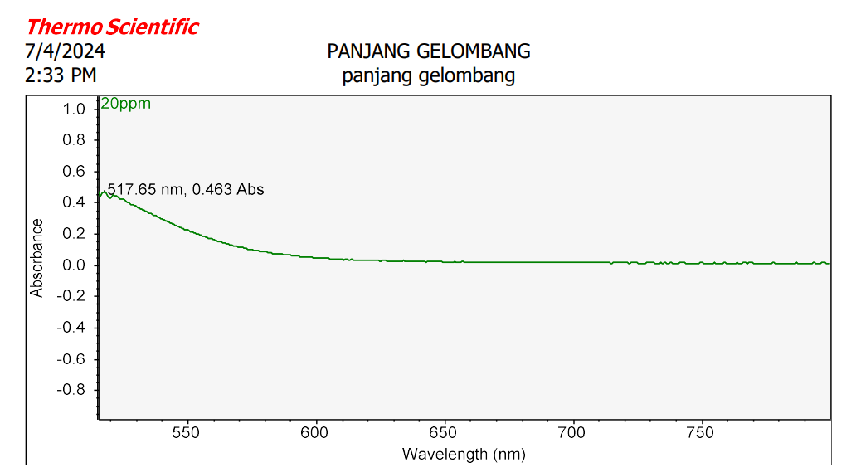

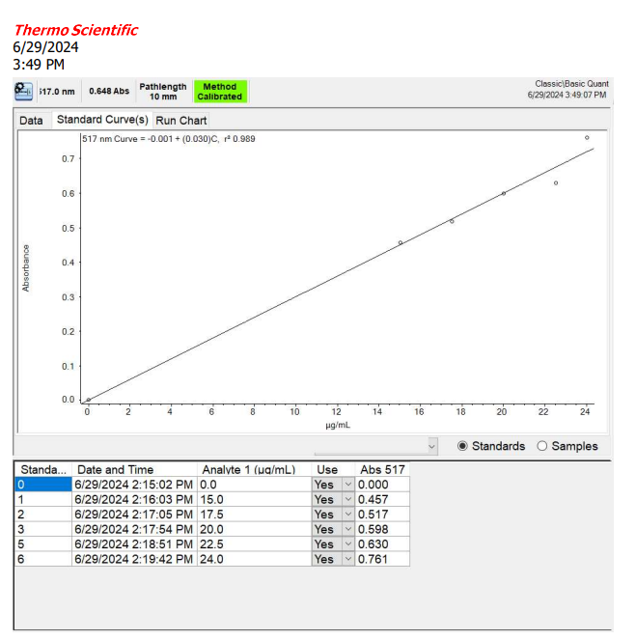
Lampiran 22Hasil Linieritas Kurva Kalibrasi Glukosa

Lampiran 23Hasil Penentuan Kadar Glukosa Sampel
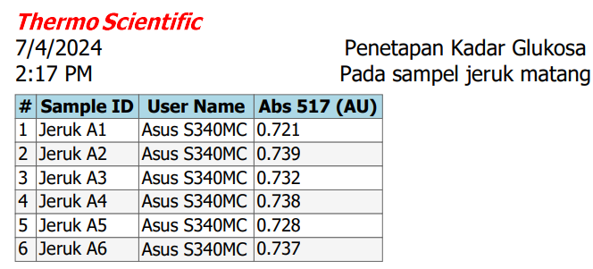
A. BuahJeruk Matang

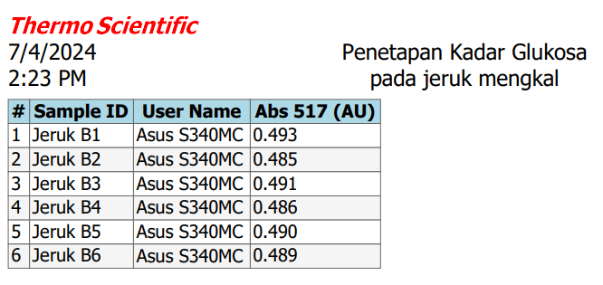
B. BuahJerukMengkal

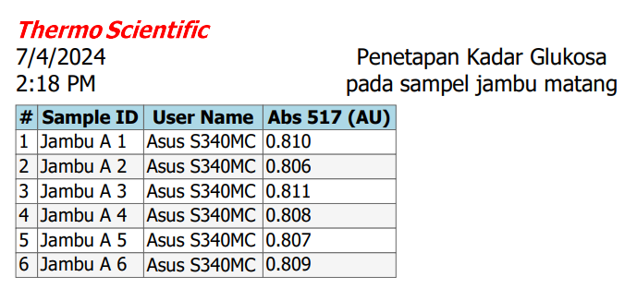
C. Buah Jambu Biji Merah Matang

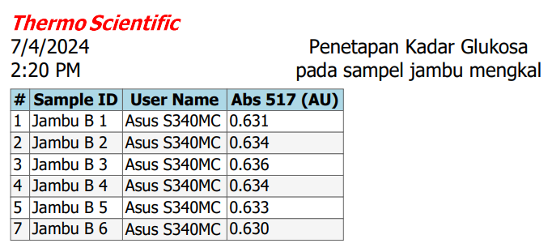
D. Buah Jambu BijiMengkal

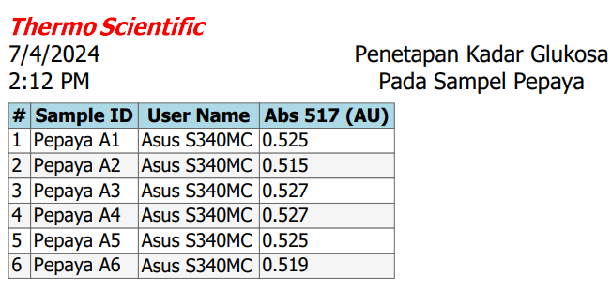
E. BuahPepayaMatang

F. Buah Pepaya Mengkal
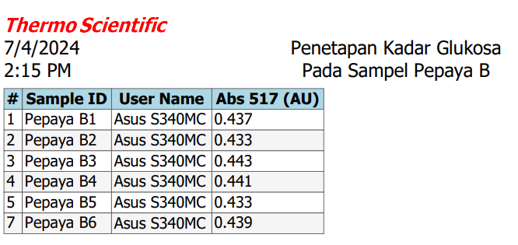

Lampiran 24Penetapan Kadar Glukosa Pada Berbagai Jenis Buah-buahan
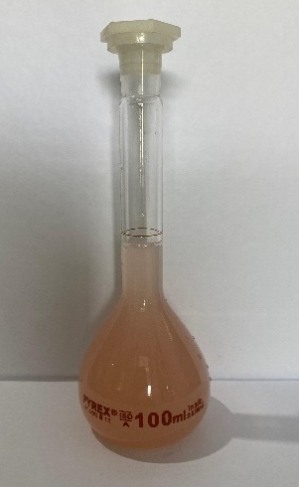 | 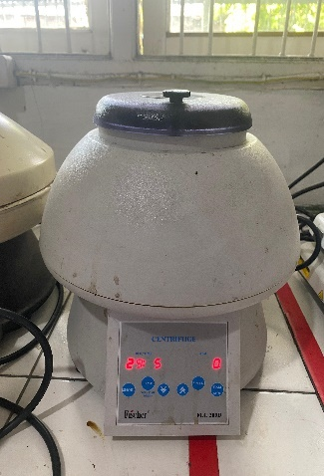 | 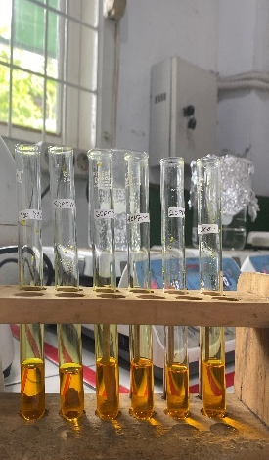
LIB Sampel | Centrifuge | SebelumDipanaskan
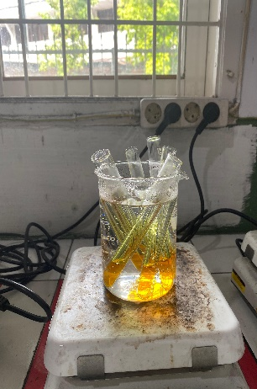 | 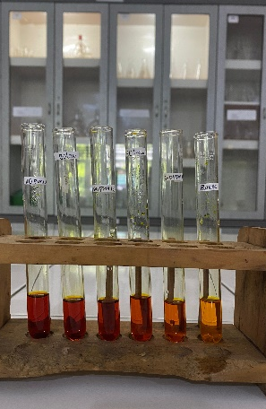 | 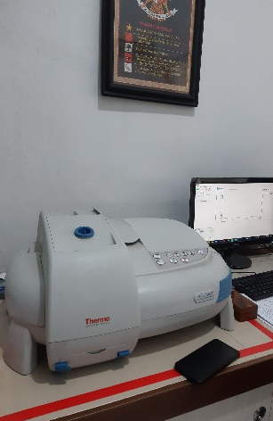
Pemanasan | SetelahPemanasan | Spectrofotometri UV-Vis

Lampiran 25PerhitunganPersamaanRegresi dan KoefisienKorelasiGlukosa
X | Y | XY | X² | Y²
0 | 0 | 0 | 0 | 0
15 | 0,457 | 6,855 | 225 | 0,208849
17,5 | 0,517 | 9,0475 | 306,25 | 0,267289
20 | 0,598 | 11,96 | 400 | 0,357604
22,5 | 0,630 | 14,175 | 506,25 | 0,3969
24 | 0,761 | 18,264 | 576 | 0,579121
ΣX = 99  = 16,5 | ΣY = 2,963  = 0,49383 | ΣXY = 60,3015 | ΣX² = 2013,5 | ΣY² = 1,809763
Keterangan: X = Konsentrasi (μg/ml)
Y = Absorbansi

a =$\frac{(∑\text{XY})\text{- }(∑X)(∑Y)\text{ / n}}{(∑X^{2})-(∑X)^{2}/\text{ n}}$$\frac{\left(ΣXY\right)- (ΣX)(ΣY)/n}{\left(ΣX^{2}\right)-{(X)}^{2}/n}$
= $\frac{(\text{60,3015})-(99)(\text{2,963})/6}{(2013,5)-(99)^{2}\text{ / 6}}$
= $\frac{\text{11,412}}{\text{380}}$
= 0,030
b =
= 0,49383 – (0,030)(16,5)
= -0,001
Maka persamaanregresi yang didapat : Y = 0,030X+ (-0,001)

r =$\frac{∑\text{XY - }(∑X)(∑Y)\text{ / n}}{√((∑X^{2})-(∑X)^{2}/\text{ n)}((∑Y^{2})-(∑Y)^{2}/\text{ n)}}$$\frac{\left(ΣXY\right)- (ΣX)(ΣY)/n}{\left(ΣX^{2}\right)-{(X)}^{2}/n}$
r =$\frac{60,3015\text{ - }(99)(2,963)\text{ / 6}}{√((2013,5)-(99)^{2}/\text{ 6)}((1,809763)-(2,963)^{2}/\text{ 6)}}$$\frac{\left(ΣXY\right)- (ΣX)(ΣY)/n}{\left(ΣX^{2}\right)-{(X)}^{2}/n}$
r =$\frac{11,412}{√(380\text{)}(0,3464401834\text{)}}$$\frac{\left(ΣXY\right)- (ΣX)(ΣY)/n}{\left(ΣX^{2}\right)-{(X)}^{2}/n}$
r =$\frac{11,412}{11,53}$
r = 0,989

Lampiran 26Perhitungan Kadar Glukosa Pada Buah Jeruk
A. BuahJeruk Matang
Pengulangan 1
Bobotsampel yang ditimbangsetara 10 g
sampel yang ditimbang = 10 g
Absorbansi = 0,721
Konsentrasiterukur (X) =
Y = 0,030X + (-0,001)
0,721 = 0,030X + (-0,001)
X = $\frac{0,721+ 0,001}{0,030}$
= 24 µg/ml
Konsentrasibuahjerukmatangdenganfaktorpengenceran 6 kali.
Kadar = $\frac{C x V x Fp}{ berat sampel}$ = $\frac{24 µ\frac{g}{ml}x 10ml x 10}{10 g}$ = 240$mg/100 g$

Pengulangan 2
Bobotsampel yang ditimbangsetara 10 g
sampel yang ditimbang = 10 g
Absorbansi = 0,739
Konsentrasiterukur (X) =
Y = 0,030X + (-0,001)
0,739 = 0,030X + (-0,001)
X = $\frac{0,739+ 0,001}{0,030}$
= 24.67 µg/ml
Konsentrasibuahjerukmatangdenganfaktorpengenceran 6 kali.
Kadar = $\frac{C x V x Fp}{ berat sampel}$ = $\frac{24,67 µ\frac{g}{ml}x 10ml x 10}{10 g}$ = 246,6$mg/100 g$

Pengulangan 3
Bobotsampel yang ditimbangsetara 10 g
sampel yang ditimbang = 10 g
Absorbansi = 0,732
Konsentrasiterukur (X) =
Y = 0,030X + (-0,001)
0,732 = 0,030X + (-0,001)
X = $\frac{0,732+ 0,001}{0,030}$
= 24.43 µg/ml
Konsentrasibuahjerukmatangdenganfaktorpengenceran 6 kali.
Kadar = $\frac{C x V x Fp}{ berat sampel}$ = $\frac{24,43 µ\frac{g}{ml}x 10ml x 10}{10 g}$ = 244,3$mg/100 g$

Pengulangan 4
Bobotsampel yang ditimbangsetara 10 g
sampel yang ditimbang = 10 g
Absorbansi = 0,738
Konsentrasiterukur (X) =
Y = 0,030X + (-0,001)
0,738 = 0,030X + (-0,001)
X = $\frac{0,738+ 0,001}{0,030}$
= 24.63 µg/ml
Konsentrasibuahjerukmatangdenganfaktorpengenceran 6 kali.
Kadar = $\frac{C x V x Fp}{ berat sampel}$ = $\frac{24,63 µ\frac{g}{ml}x 10ml x 10}{10 g}$ = 246,3$mg/100 g$

Pengulangan 5
Bobotsampel yang ditimbangsetara 10 g
sampel yang ditimbang = 10 g
Absorbansi = 0,728
Konsentrasiterukur (X) =
Y = 0,030X + (-0,001)
0,728 = 0,030X + (-0,001)
X = $\frac{0,728+ 0,001}{0,030}$
= 24.3 µg/ml
Konsentrasibuahjerukmatangdenganfaktorpengenceran 6 kali.
Kadar = $\frac{C x V x Fp}{ berat sampel}$ = $\frac{24,3 µ\frac{g}{ml}x 10ml x 10}{10 g}$ = 243$mg/100 g$

Pengulangan 6
Bobotsampel yang ditimbangsetara 10 g
sampel yang ditimbang = 10 g
Absorbansi = 0,737
Konsentrasiterukur (X) =
Y = 0,030X + (-0,001)
0,737 = 0,030X + (-0,001)
X = $\frac{0,737+ 0,001}{0,030}$
= 24.6 µg/ml
Konsentrasibuahjerukmatangdenganfaktorpengenceran 6 kali.
Kadar = $\frac{C x V x Fp}{ berat sampel}$ = $\frac{24,6 µ\frac{g}{ml}x 10ml x 10}{10 g}$ = 246$mg/100 g$

B. BuahJerukMengkal
Pengulangan 1
Bobotsampel yang ditimbangsetara 10 g
sampel yang ditimbang = 10 g
Absorbansi = 0,493
Konsentrasiterukur (X) =
Y = 0,030X + (-0,001)
0,493 = 0,030X + (-0,001)
X = $\frac{0,493+ 0,001}{0,030}$
= 16,46 µg/ml
Konsentrasibuahjerukmengkaldenganfaktorpengenceran 6 kali.
Kadar = $\frac{C x V x Fp}{ berat sampel}$ = $\frac{16,46 µ\frac{g}{ml}x 10ml x 10}{10 g}$ =164,6$mg/100 g$

Pengulangan 2
Bobotsampel yang ditimbangsetara 10 g
sampel yang ditimbang = 10 g
Absorbansi = 0,485
Konsentrasiterukur (X) =
Y = 0,030X + (-0,001)
0,485 = 0,030X + (-0,001)
X = $\frac{0,485+ 0,001}{0,030}$
= 16,2 µg/ml
Konsentrasibuahjerukmengkaldenganfaktorpengenceran 6 kali.
Kadar = $\frac{C x V x Fp}{ berat sampel}$ = $\frac{16,2 µ\frac{g}{ml}x 10ml x 10}{10 g}$ =162$mg/100 g$

Pengulangan 3
Bobotsampel yang ditimbangsetara 10 g
sampel yang ditimbang =10 g
Absorbansi = 0,491
Konsentrasiterukur (X) =
Y = 0,030X + (-0,001)
0,491 = 0,030X + (-0,001)
X = $\frac{0,491+ 0,001}{0,030}$
= 16,4 µg/ml
Konsentrasibuahjerukmengkaldenganfaktorpengenceran 6 kali.
Kadar = $\frac{C x V x Fp}{ berat sampel}$ = $\frac{16,4 µ\frac{g}{ml}x 10ml x 10}{10 g}$ =164$mg/100 g$

Pengulangan 4
Bobotsampel yang ditimbangsetara 10 g
sampel yang ditimbang = 10 g
Absorbansi = 0,486
Konsentrasiterukur (X) =
Y = 0,030X + (-0,001)
0,486 = 0,030X + (-0,001)
X = $\frac{0,486+ 0,001}{0,030}$
= 16,23 µg/ml
Konsentrasibuahjerukmengkaldenganfaktorpengenceran 6 kali.
Kadar = $\frac{C x V x Fp}{ berat sampel}$ = $\frac{16,23 µ\frac{g}{ml}x 10ml x 10}{10 g}$ =162,3$mg/100 g$

Pengulangan 5
Bobotsampel yang ditimbangsetara 10 g
sampel yang ditimbang = 10 g
Absorbansi = 0,490
Konsentrasiterukur (X) =
Y = 0,030X + (-0,001)
0,490 = 0,030X + (-0,001)
X = $\frac{0,490+ 0,001}{0,030}$
= 16,36 µg/ml
Konsentrasibuahjerukmengkaldenganfaktorpengenceran 6 kali.
Kadar = $\frac{C x V x Fp}{ berat sampel}$ = $\frac{16,36 µ\frac{g}{ml}x 10ml x 10}{10 g}$ =163,6$mg/100 g$

Pengulangan 6
Bobotsampel yang ditimbangsetara 10 g
sampel yang ditimbang = 10 g
Absorbansi = 0,489
Konsentrasiterukur (X) =
Y = 0,030X + (-0,001)
0,489 = 0,030X + (-0,001)
X = $\frac{0,489+ 0,001}{0,030}$
= 16,33 µg/ml
Konsentrasibuahjerukmengkaldenganfaktorpengenceran 6 kali.
Kadar = $\frac{C x V x Fp}{ berat sampel}$ = $\frac{16,33 µ\frac{g}{ml}x 10ml x 10}{10 g}$ =163,3$mg/100 g$

Lampiran 27Perhitungan Kadar Glukosa Pada Buah Jambu Biji Merah
A. Buah Jambu Biji Merah Matang
Pengulangan 1
Bobotsampel yang ditimbangsetara 10 g
sampel yang ditimbang = 10 g
Absorbansi = 0,810
Konsentrasiterukur (X) =
Y = 0,030X + (-0,001)
0,810 = 0,030X + (-0,001)
X = $\frac{0,810+ 0,001}{0,030}$
= 27,03 µg/ml
Konsentrasibuahjambubijimerahmatangdenganfaktorpengenceran 6 kali.
Kadar = $\frac{C x V x Fp}{ berat sampel}$ = $\frac{27,03 µ\frac{g}{ml}x 10ml x 10}{10 g}$ = 270,3$mg/100 g$

Pengulangan 2
Bobotsampel yang ditimbangsetara 10 g
sampel yang ditimbang = 10 g
Absorbansi = 0,806
Konsentrasiterukur (X) =
Y = 0,030X + (-0,001)
0,806 = 0,030X + (-0,001)
X = $\frac{0,806+ 0,001}{0,030}$
= 26,9 µg/ml
Konsentrasibuahjambubijimerahmatangdenganfaktorpengenceran 6 kali.
Kadar = $\frac{C x V x Fp}{ berat sampel}$ = $\frac{26,9 µ\frac{g}{ml}x 10ml x 10}{10 g}$ = 269$mg/100 g$

Pengulangan 3
Bobotsampel yang ditimbangsetara 10 g
sampel yang ditimbang = 10 g
Absorbansi = 0,811
Konsentrasiterukur (X) =
Y = 0,030X + (-0,001)
0,811 = 0,030X + (-0,001)
X = $\frac{0,811+ 0,001}{0,030}$
= 27,06 µg/ml
Konsentrasibuahjambubijimerahmatangdenganfaktorpengenceran 6 kali.
Kadar = $\frac{C x V x Fp}{ berat sampel}$ = $\frac{27,06 µ\frac{g}{ml}x 10ml x 10}{10 g}$ = 270,6$mg/100 g$

Pengulangan 4
Bobotsampel yang ditimbangsetara 10 g
sampel yang ditimbang = 10 g
Absorbansi = 0,808
Konsentrasiterukur (X) =
Y = 0,030X + (-0,001)
0,808 = 0,030X + (-0,001)
X = $\frac{0,808+ 0,001}{0,030}$
= 26,96 µg/ml
Konsentrasibuahjambubijimerahmatangdenganfaktorpengenceran 6 kali.
Kadar = $\frac{C x V x Fp}{ berat sampel}$ = $\frac{26,96 µ\frac{g}{ml}x 10ml x 10}{10 g}$ = 269,6$mg/100 g$

Pengulangan 5
Bobotsampel yang ditimbangsetara 10 g
sampel yang ditimbang = 10 g
Absorbansi = 0,807
Konsentrasiterukur (X) =
Y = 0,030X + (-0,001)
0,807 = 0,030X + (-0,001)
X = $\frac{0,807+ 0,001}{0,030}$
= 26,93 µg/ml
Konsentrasibuahjambubijimerahmatangdenganfaktorpengenceran 6 kali.
Kadar = $\frac{C x V x Fp}{ berat sampel}$ = $\frac{26,93 µ\frac{g}{ml}x 10ml x 10}{10 g}$ =269,3$mg/100 g$

Pengulangan 6
Bobotsampel yang ditimbangsetara 10 g
sampel yang ditimbang = 10 g
Absorbansi = 0,809
Konsentrasiterukur (X) =
Y = 0,030X + (-0,001)
0,809 = 0,030X + (-0,001)
X = $\frac{0,809+ 0,001}{0,030}$
= 27 µg/ml
Konsentrasibuahjambubijimerahmatangdenganfaktorpengenceran 6 kali.
Kadar = $\frac{C x V x Fp}{ berat sampel}$ = $\frac{27 µ\frac{g}{ml}x 10ml x 10}{10 g}$ = 270$mg/100 g$

B. Buah Jambu Biji Merah Mengkal
Pengulangan 1
Bobotsampel yang ditimbangsetara 10 g
sampel yang ditimbang = 10g
Absorbansi = 0,631
Konsentrasiterukur (X) =
Y = 0,030X + (-0,001)
0,631 = 0,030X + (-0,001)
X = $\frac{0,631+ 0,001}{0,030}$
= 24 µg/ml
Konsentrasibuahjambubijimerahmengkaldenganfaktorpengenceran 6 kali.
Kadar = $\frac{C x V x Fp}{ berat sampel}$ = $\frac{21,06 µ\frac{g}{ml}x 10ml x 10}{10 g}$ = 210,6$mg/100 g$

Pengulangan 2
Bobotsampel yang ditimbangsetara 10 g
sampel yang ditimbang = 10 g
Absorbansi = 0,634
Konsentrasiterukur (X) =
Y = 0,030X + (-0,001)
0,634 = 0,030X + (-0,001)
X = $\frac{0,634+ 0,001}{0,030}$
= 21,16 µg/ml
Konsentrasibuahjambubijimerahmengkaldenganfaktorpengenceran 6 kali.
Kadar = $\frac{C x V x Fp}{ berat sampel}$ = $\frac{21,16 µ\frac{g}{ml}x 10ml x 10}{10 g}$ = 211,6$mg/100 g$

Pengulangan 3
Bobotsampel yang ditimbangsetara 10 g
sampel yang ditimbang = 10 g
Absorbansi = 0,636
Konsentrasiterukur (X) =
Y = 0,030X + (-0,001)
0,636 = 0,030X + (-0,001)
X = $\frac{0,636+ 0,001}{0,030}$
= 21,23 µg/ml
Konsentrasibuahjambubijimerahmengkaldenganfaktorpengenceran 6 kali.
Kadar = $\frac{C x V x Fp}{ berat sampel}$ = $\frac{21,23 µ\frac{g}{ml}x 10ml x 10}{10 g}$ = 212,3$mg/100 g$

Pengulangan 4
Bobotsampel yang ditimbangsetara 10 g
sampel yang ditimbang = 10 g
Absorbansi = 0,634
Konsentrasiterukur (X) =
Y = 0,030X + (-0,001)
0,634 = 0,030X + (-0,001)
X = $\frac{0,634+ 0,001}{0,030}$
= 21,16 µg/ml
Konsentrasibuahjambubijimerahmengkaldenganfaktorpengenceran 6 kali.
Kadar = $\frac{C x V x Fp}{ berat sampel}$ = $\frac{21,16 µ\frac{g}{ml}x 10ml x 10}{10 g}$ = 211,6$mg/100 g$

Pengulangan 5
Bobotsampel yang ditimbangsetara 10 g
sampel yang ditimbang = 10 g
Absorbansi = 0,633
Konsentrasiterukur (X) =
Y = 0,030X + (-0,001)
0,633 = 0,030X + (-0,001)
X = $\frac{0,633+ 0,001}{0,030}$
= 21,13 µg/ml
Konsentrasibuahjambubijimerahmengkaldenganfaktorpengenceran 6 kali.
Kadar = $\frac{C x V x Fp}{ berat sampel}$ = $\frac{21,13 µ\frac{g}{ml}x 10ml x 10}{10 g}$ = 211,3$mg/100 g$

Pengulangan 6
Bobotsampel yang ditimbangsetara 10 g
sampel yang ditimbang = 10 g
Absorbansi = 0,630
Konsentrasiterukur (X) =
Y = 0,030X + (-0,001)
0,630 = 0,030X + (-0,001)
X = $\frac{0,630+ 0,001}{0,030}$
= 21,03 µg/ml
Konsentrasibuahjambubijimerahmengkaldenganfaktorpengenceran 6 kali.
Kadar = $\frac{C x V x Fp}{ berat sampel}$ = $\frac{21,03 µ\frac{g}{ml}x 10ml x 10}{10 g}$ = 210,3$mg/100 g$

Lampiran 28Perhitungan Kadar Glukosa Pada BuahPepaya
A. BuahPepayaMatang
Pengulangan 1
Bobotsampel yang ditimbangsetara 10 g
sampel yang ditimbang = 10 g
Absorbansi = 0,525
Konsentrasiterukur (X) =
Y = 0,030X + (-0,001)
0,525 = 0,030X + (-0,001)
X = $\frac{0,525+ 0,001}{0,030}$
= 17,53 µg/ml
Konsentrasibuahpepayamatangdenganfaktorpengenceran 6 kali.
Kadar = $\frac{C x V x Fp}{ berat sampel}$ = $\frac{17,53 µ\frac{g}{ml}x 10ml x 10}{10 g}$ =175,3$mg/100 g$

Pengulangan 2
Bobotsampel yang ditimbangsetara 10 g
sampel yang ditimbang = 10 g
Absorbansi = 0,515
Konsentrasiterukur (X) =
Y = 0,030X + (-0,001)
0,515 = 0,030X + (-0,001)
X = $\frac{0,515+ 0,001}{0,030}$
= 17,2 µg/ml
Konsentrasibuahpepayamatangdenganfaktorpengenceran 6 kali.
Kadar = $\frac{C x V x Fp}{ berat sampel}$ = $\frac{17,2 µ\frac{g}{ml}x 10ml x 10}{10 g}$ =17,2$mg/100 g$

Pengulangan 3
Bobotsampel yang ditimbangsetara 10 g
sampel yang ditimbang = 10 g
Absorbansi = 0,527
Konsentrasiterukur (X) =
Y = 0,030X + (-0,001)
0,527 = 0,030X + (-0,001)
X = $\frac{0,527+ 0,001}{0,030}$
= 17,6 µg/ml
Konsentrasibuahpepayamatangdenganfaktorpengenceran 6 kali.
Kadar = $\frac{C x V x Fp}{ berat sampel}$ = $\frac{17,6 µ\frac{g}{ml}x 10ml x 10}{10 g}$ =176$mg/100 g$

Pengulangan 4
Bobotsampel yang ditimbangsetara 10 g
sampel yang ditimbang = 10 g
Absorbansi = 0,527
Konsentrasiterukur (X) =
Y = 0,030X + (-0,001)
0,527 = 0,030X + (-0,001)
X = $\frac{0,527+ 0,001}{0,030}$
= 17,6 µg/ml
Konsentrasibuahpepayamatangdenganfaktorpengenceran 6 kali.
Kadar = $\frac{C x V x Fp}{ berat sampel}$ = $\frac{17,6 µ\frac{g}{ml}x 10ml x 10}{10 g}$ = 176$mg/100 g$

Pengulangan 5
Bobotsampel yang ditimbangsetara 10 g
sampel yang ditimbang = 10 g
Absorbansi = 0,525
Konsentrasiterukur (X) =
Y = 0,030X + (-0,001)
0,525 = 0,030X + (-0,001)
X = $\frac{0,525+ 0,001}{0,030}$
= 17,53 µg/ml
Konsentrasibuahpepayamatangdenganfaktorpengenceran 6 kali.
Kadar = $\frac{C x V x Fp}{ berat sampel}$ = $\frac{17,53 µ\frac{g}{ml}x 10ml x 10}{10 g}$ = 175,3$mg/100 g$

Pengulangan 6
Bobotsampel yang ditimbangsetara 10 g
sampel yang ditimbang = 10 g
Absorbansi = 0,519
Konsentrasiterukur (X) =
Y = 0,030X + (-0,001)
0,519 = 0,030X + (-0,001)
X = $\frac{0,519+ 0,001}{0,030}$
= 17,33 µg/ml
Konsentrasibuahpepayamatangdenganfaktorpengenceran 6 kali.
Kadar = $\frac{C x V x Fp}{ berat sampel}$ = $\frac{17,33 µ\frac{g}{ml}x 10ml x 10}{10 g}$ =173,3$mg/100 g$

B. BuahPepayaMengkal
Pengulangan 1
Bobotsampel yang ditimbangsetara 10 g
sampel yang ditimbang = 10g
Absorbansi = 0,437
Konsentrasiterukur (X) =
Y = 0,030X + (-0,001)
0,437 = 0,030X + (-0,001)
X = $\frac{0,437+ 0,001}{0,030}$
= 14,6 µg/ml
Konsentrasibuahpepayamengkaldenganfaktorpengenceran 6 kali.
Kadar = $\frac{C x V x Fp}{ berat sampel}$ = $\frac{14,6 µ\frac{g}{ml}x 10ml x 10}{10 g}$ =146$mg/100 g$

Pengulangan 2
Bobotsampel yang ditimbangsetara 10 g
sampel yang ditimbang = 10 g
Absorbansi = 0,433
Konsentrasiterukur (X) =
Y = 0,030X + (-0,001)
0,433 = 0,030X + (-0,001)
X = $\frac{0,433+ 0,001}{0,030}$
= 14,46 µg/ml
Konsentrasibuahpepayamengkaldenganfaktorpengenceran 6 kali.
Kadar = $\frac{C x V x Fp}{ berat sampel}$ = $\frac{14,46 µ\frac{g}{ml}x 10ml x 10}{10 g}$ =144,6$mg/100 g$

Pengulangan 3
Bobotsampel yang ditimbangsetara 10 g
sampel yang ditimbang = 10 g
Absorbansi = 0,443
Konsentrasiterukur (X) =
Y = 0,030X + (-0,001)
0,443 = 0,030X + (-0,001)
X = $\frac{0,443+ 0,001}{0,030}$
= 14,8 µg/ml
Konsentrasibuahpepayamengkaldenganfaktorpengenceran 6 kali.
Kadar = $\frac{C x V x Fp}{ berat sampel}$ = $\frac{14,8 µ\frac{g}{ml}x 10ml x 10}{10 g}$ =148$mg/100 g$

Pengulangan 4
Bobotsampel yang ditimbangsetara 10 g
sampel yang ditimbang = 10 g
Absorbansi = 0,441
Konsentrasiterukur (X) =
Y = 0,030X + (-0,001)
0,441 = 0,030X + (-0,001)
X = $\frac{0,441+ 0,001}{0,030}$
= 14,73 µg/ml
Konsentrasibuahpepayamengkaldenganfaktorpengenceran 6 kali.
Kadar = $\frac{C x V x Fp}{ berat sampel}$ = $\frac{14,73 µ\frac{g}{ml}x 10ml x 10}{10 g}$ =147,3$mg/100 g$

Pengulangan 5
Bobotsampel yang ditimbangsetara 10 g
sampel yang ditimbang = 10 g
Absorbansi = 0,433
Konsentrasiterukur (X) =
Y = 0,030X + (-0,001)
0,433 = 0,030X + (-0,001)
X = $\frac{0,433+ 0,001}{0,030}$
= 14,46 µg/ml
Konsentrasibuahpepayamengkaldenganfaktorpengenceran 6 kali.
Kadar = $\frac{C x V x Fp}{ berat sampel}$ = $\frac{14,46 µ\frac{g}{ml}x 10ml x 10}{10 g}$ = 144,6$mg/100 g$

Pengulangan 6
Bobotsampel yang ditimbangsetara 10 g
sampel yang ditimbang = 10 g
Absorbansi = 0,439
Konsentrasiterukur (X) =
Y = 0,030X + (-0,001)
0,439 = 0,030X + (-0,001)
X = $\frac{0,439+ 0,001}{0,030}$
= 14,66 µg/ml
Konsentrasibuahpepayamengkaldenganfaktorpengenceran 6 kali.
Kadar = $\frac{C x V x Fp}{ berat sampel}$ = $\frac{14,66 µ\frac{g}{ml}x 10ml x 10}{10 g}$ =146,6$mg/100 g$

Lampiran 29Analisa Data SecaraStatistikUntukMenentukanRentang Kadar Glukosa Pada Buah Jeruk
A. BuahJeruk Matang
No. | Kadar (X) (µg/100g) | X- $\overline{X}$ | $${(X-\overline{X} )}^{2}$$
1 | 240,3 | 4,566 | 20,848356
2 | 246,6 | 1,74 | 3,0276
3 | 244,3 | 0,56 | 0,3136
4 | 246,3 | 1,44 | 2,0736
5 | 243 | 1,86 | 3,4596
6 | 246 | 1,14 | 1,2996
 | $$∑x= 1469,2$$  $\overline{X}$ = 244,86 |  | $∑(X-\overline{X}$)² = 31,022356

SD = $\sqrt{\frac{\sum{{(X-\overline{X})}^{2}}}{n-1}}$= =$\sqrt{\frac{31,022356}{5}}$ = $\sqrt{6,2044712}$ = 2,4908775963503 µg/100g
Dasar penolakan data adalahapabila$t_{tabel}≤t_{hitung}$ dengan tingkat kepercayaan 99% maka nilai α = 0,01; n = 6 (dk = 5), $t_{tabel}$ = 4,0321
$t_{hitung}$ =$\frac{\left|X-\overline{X}\right|}{SD /\sqrt{n}}$
      - $t_{hitung 1}$ = $\frac{\left|X-\overline{X}\right|}{SD /\sqrt{n}}$ = $\frac{4,566}{1,0168965204647}$ = 4,4901
Karena hasildari${ t}_{hitung}>t_{tabel}$, maka dilakukan perhitungan ulang
No. | Kadar (X) (µg/100g) | X- $\overline{X}$ | $${(X-\overline{X} )}^{2}$$
1 | 246,6 | 0,82 | 0,6724
2 | 244,3 | 1,48 | 2,1904
3 | 246,3 | 0,52 | 0,2704
4 | 243 | 2,78 | 7,7284
5 | 246 | 0,25 | 0,0625
 | $$∑x= 1228,9$$  $\overline{X}$ = 254,78 |  | $∑(X-\overline{X}$)² = 10,9241

SD = $\sqrt{\frac{\sum{{(X-\overline{X})}^{2}}}{n-1}}$= =$\sqrt{\frac{10,9241}{5}}$ = $\sqrt{2,731025}$ = 1,6525813141869 µg/100g
Dasar penolakan data adalahapabila$t_{tabel}≤t_{hitung}$ dengan tingkat kepercayaan 99% maka nilai α = 0,01; n = 6 (dk = 5), $t_{tabel}$ = 4,0321
$t_{hitung}$ =$\frac{\left|X-\overline{X}\right|}{SD /\sqrt{n}}$
- $t_{hitung 1}$ = $\frac{\left|X-\overline{X}\right|}{SD /\sqrt{n}}$ = $\frac{0,82}{0,7390568313736}$ = 1,1095
- $t_{hitung 2}$ = $\frac{\left|X-\overline{X}\right|}{SD /\sqrt{n}}$ = $\frac{1,48}{0,7390568313736}$ = 2,0025
- $t_{hitung 3}$ = $\frac{\left|X-\overline{X}\right|}{SD /\sqrt{n}}$ = $\frac{0,52}{0,7390568313736}$ = 0,7035
- $t_{hitung 4}$ = $\frac{\left|X-\overline{X}\right|}{SD /\sqrt{n}}$ = $\frac{0,78}{0,7390568313736}$ = 3,7615
- $t_{hitung 5}$ = $\frac{\left|X-\overline{X}\right|}{SD /\sqrt{n}}$ = $\frac{0,25}{0,7390568313736}$ = 0,3382
Semua data darikelimapengulanganditerimakarena$t_{tabel}$>${ t}_{hitung}$
µ = $\overline{X}$ ±$\left[t_{\left(α/2 \right)dk} X (\frac{SD}{\sqrt{n}})\right]$
= 254,78 ±$\left[4,0321 x (\frac{1,652}{\sqrt{6}})\right]$
= 254,78 ±$\left[4,0321 x 0,6745\right]$
= 254,78 ± 2,7196 mg/100 g

B. BuahJerukMengkal
No. | Kadar (X) (µg/100g) | X- $\overline{X}$ | $${(X-\overline{X} )}^{2}$$
1 | 164,6 | 1,3 | 1,69
2 | 162 | 1,3 | 1,69
3 | 164 | 0,7 | 0,49
4 | 162,3 | 1 | 1
5 | 163,6 | 0,3 | 0,09
6 | 163,3 | 0 | 0
 | $$∑x= 979,8$$  $\overline{X}$ = 163,3 |  | $∑(X-\overline{X}$)² = 4,879

SD = $\sqrt{\frac{\sum{{(X-\overline{X})}^{2}}}{n-1}}$= =$\sqrt{\frac{4,879}{5}}$ = $\sqrt{0,9758}$ = 0,9878258955909 µg/100g
Dasar penolakan data adalahapabila$t_{tabel}≤t_{hitung}$ dengan tingkat kepercayaan 99% maka nilai α = 0,01; n = 6 (dk = 5), $t_{tabel}$ = 4,0321
$t_{hitung}$ =$\frac{\left|X-\overline{X}\right|}{SD /\sqrt{n}}$
      - $t_{hitung 1}$ = $\frac{\left|X-\overline{X}\right|}{SD /\sqrt{n}}$ = $\frac{1,3}{0,4032782331509}$ = 3,2235
      - $t_{hitung 2}$ = $\frac{\left|X-\overline{X}\right|}{SD /\sqrt{n}}$ = $\frac{1,3}{0,4032782331509}$ = 3,2235
      - $t_{hitung 3}$ = $\frac{\left|X-\overline{X}\right|}{SD /\sqrt{n}}$ = $\frac{0,7}{0,7390568313736}$ = 1,7357
      - $t_{hitung 4}$ = $\frac{\left|X-\overline{X}\right|}{SD /\sqrt{n}}$ = $\frac{1}{0,7390568313736}$ = 2,4796
      - $t_{hitung 5}$ = $\frac{\left|X-\overline{X}\right|}{SD /\sqrt{n}}$ = $\frac{0,3}{0,7390568313736}$ = 0,7439
      - $t_{hitung 6}$ = $\frac{\left|X-\overline{X}\right|}{SD /\sqrt{n}}$ = $\frac{0}{0,7390568313736}$ = 0
Semua data darikeenampengulanganditerimakarena$t_{tabel}$>${ t}_{hitung}$
µ = $\overline{X}$ ±$\left[t_{\left(α/2 \right)dk} X (\frac{SD}{\sqrt{n}})\right]$
= 163,3 ±$\left[4,0321 x (\frac{0,987}{\sqrt{6}})\right]$
= 163,3 ±$\left[4,0321 x 0,4030\right]$
= 163,3 ± 1,7413 mg/100 g

Lampiran 30Analisa Data SecaraStatistikUntukMenentukanRentang Kadar Glukosa Pada Buah Jambu Biji Merah
A. Buah Jambu Biji Merah Matang
No. | Kadar (X) (µg/100g) | X- $\overline{X}$ | $${(X-\overline{X} )}^{2}$$
1 | 270,3 | 0,5 | 0,25
2 | 269 | 0,8 | 0,64
3 | 270,6 | 0,8 | 0,64
4 | 269,6 | 0,2 | 0,04
5 | 269,3 | 0,5 | 0,25
6 | 270 | 0,2 | 0,04
 | $$∑x= 1618,8$$  $\overline{X}$ = 269,8 |  | $∑(X-\overline{X}$)² = 1,86

SD = $\sqrt{\frac{\sum{{(X-\overline{X})}^{2}}}{n-1}}$= =$\sqrt{\frac{1,86}{5}}$ = $\sqrt{0,372}$ = 0,6099180272790 µg/100g
Dasar penolakan data adalahapabila$t_{tabel}≤t_{hitung}$ dengan tingkat kepercayaan 99% maka nilai α = 0,01; n = 6 (dk = 5), $t_{tabel}$ = 4,0321
$t_{hitung}$ =$\frac{\left|X-\overline{X}\right|}{SD /\sqrt{n}}$
            - $t_{hitung 1}$ = $\frac{\left|X-\overline{X}\right|}{SD /\sqrt{n}}$ = $\frac{0,5}{0,2489979919597}$ = 2,0080
            - $t_{hitung 2}$ = $\frac{\left|X-\overline{X}\right|}{SD /\sqrt{n}}$= $\frac{0,8}{0,2489979919597}$ = 3,2128
            - $t_{hitung 3}$ = $\frac{\left|X-\overline{X}\right|}{SD /\sqrt{n}}$= $\frac{0,8}{0,2489979919597}$ = 3,2128
            - $t_{hitung 4}$ = $\frac{\left|X-\overline{X}\right|}{SD /\sqrt{n}}$= $\frac{0,2}{0,2489979919597}$ = 0,8032
            - $t_{hitung 5}$ = $\frac{\left|X-\overline{X}\right|}{SD /\sqrt{n}}$= $\frac{0,5}{0,2489979919597}$ = 2,0080
            - $t_{hitung 6}$ = $\frac{\left|X-\overline{X}\right|}{SD /\sqrt{n}}$= $\frac{0,2}{0,2489979919597}$ = 0,8032
Semua data darikeenampengulanganditerimakarena$t_{tabel}$>${ t}_{hitung}$
µ = $\overline{X}$ ±$\left[t_{\left(α/2 \right)dk} X (\frac{SD}{\sqrt{n}})\right]$
= 269,8 ±$\left[4,0321 x (\frac{0,609}{\sqrt{6}})\right]$
= 269,8 ±$\left[4,0321 x 0,2486\right]$
= 269,8 ± 1,0023 mg/100 g

B. Buah Jambu Biji Merah Mengkal
No. | Kadar (X) (µg/100g) | X- $\overline{X}$ | $${(X-\overline{X} )}^{2}$$
1 | 210,6 | 0,683 | 0,466489
2 | 211,6 | 0,317 | 0,100489
3 | 212,3 | 1,017 | 1,034289
4 | 211,6 | 0,317 | 0,100489
5 | 211,3 | 0,017 | 0,000289
6 | 210,3 | 0,983 | 0,966289
 | $$∑x= 1267,7$$  $\overline{X}$ = 211,283 |  | $∑(X-\overline{X}$)² = 2,668334

SD = $\sqrt{\frac{\sum{{(X-\overline{X})}^{2}}}{n-1}}$= =$\sqrt{\frac{2,668334}{5}}$ = $\sqrt{0,5336668}$ = 0,7305250166832 µg/100g
Dasar penolakan data adalahapabila$t_{tabel}≤t_{hitung}$ dengan tingkat kepercayaan 99% maka nilai α = 0,01; n = 6 (dk = 5), $t_{tabel}$ = 4,0321
$t_{hitung}$ =$\frac{\left|X-\overline{X}\right|}{SD /\sqrt{n}}$
- $t_{hitung 1}$ = $\frac{\left|X-\overline{X}\right|}{SD /\sqrt{n}}$ = $\frac{0,683}{0,2982355892020}$ = 2,2901
- $t_{hitung 2}$ = $\frac{\left|X-\overline{X}\right|}{SD /\sqrt{n}}$ = $\frac{0,317}{0,2982355892020}$ = 1,0629
- $t_{hitung 3}$ = $\frac{\left|X-\overline{X}\right|}{SD /\sqrt{n}}$ = $\frac{1,017}{0,2982355892020}$ = 3,4100
- $t_{hitung 4}$ = $\frac{\left|X-\overline{X}\right|}{SD /\sqrt{n}}$ = $\frac{0,317}{0,2982355892020}$ = 1,0629
- $t_{hitung 5}$ = $\frac{\left|X-\overline{X}\right|}{SD /\sqrt{n}}$ = $\frac{0,017}{0,7390568313736}$ = 0,0570
- $t_{hitung 6}$ = $\frac{\left|X-\overline{X}\right|}{SD /\sqrt{n}}$ = $\frac{0,983}{0,7390568313736}$ = 3,2960
Semua data darikeenampengulanganditerimakarena$t_{tabel}$>${ t}_{hitung}$
µ = $\overline{X}$ ±$\left[t_{\left(α/2 \right)dk} X (\frac{SD}{\sqrt{n}})\right]$
= 211,283 ±$\left[4,0321 x (\frac{0,730}{\sqrt{6}})\right]$
= 211,283 ±$\left[4,0321 x 0,2980\right]$
= 211,283 ± 1,2015 mg/100 g

Lampiran 31Analisa Data SecaraStatistikUntukMenentukanRentang Kadar Glukosa Pada BuahPepaya
A. BuahPepayaMatang
No. | Kadar (X) (µg/100g) | X- $\overline{X}$ | $${(X-\overline{X} )}^{2}$$
1 | 175,3 | 0,65 | 0,4225
2 | 172 | 2,65 | 7,0225
3 | 176 | 1,35 | 2,2275
4 | 176 | 1,35 | 2,2275
5 | 175,3 | 0,65 | 0,4225
6 | 173,3 | 1,35 | 2,2275
 | $$∑x= 1047,9$$  $\overline{X}$ = 174,65 |  | $∑(X-\overline{X}$)² = 14,5

SD = $\sqrt{\frac{\sum{{(X-\overline{X})}^{2}}}{n-1}}$= =$\sqrt{\frac{14,5}{5}}$ = $\sqrt{2,91}$ = 1,7058722109231 µg/100g
Dasar penolakan data adalahapabila$t_{tabel}≤t_{hitung}$ dengan tingkat kepercayaan 99% maka nilai α = 0,01; n = 6 (dk = 5), $t_{tabel}$ = 4,0321
$t_{hitung}$ =$\frac{\left|X-\overline{X}\right|}{SD /\sqrt{n}}$
- $t_{hitung 1}$ = $\frac{\left|X-\overline{X}\right|}{SD /\sqrt{n}}$ = $\frac{0,65}{0,6964194138591}$ = 0,9333
- $t_{hitung 2}$ = $\frac{\left|X-\overline{X}\right|}{SD /\sqrt{n}}$ = $\frac{2,65}{0,2489979919597}$ = 3,8051
- $t_{hitung 3}$ = $\frac{\left|X-\overline{X}\right|}{SD /\sqrt{n}}$ = $\frac{1,35}{0,2489979919597}$ = 1,9384
- $t_{hitung 4}$ = $\frac{\left|X-\overline{X}\right|}{SD /\sqrt{n}}$ = $\frac{1,35}{0,2489979919597}$ = 1,9384
- $t_{hitung 5}$ = $\frac{\left|X-\overline{X}\right|}{SD /\sqrt{n}}$ = $\frac{0,65}{0,6964194138591}$ = 0,9333
- $t_{hitung 6}$ = $\frac{\left|X-\overline{X}\right|}{SD /\sqrt{n}}$ = $\frac{1,35}{0,2489979919597}$ = 1,9384
Semua data darikeenampengulanganditerimakarena$t_{tabel}$>${ t}_{hitung}$
µ = $\overline{X}$ ±$\left[t_{\left(α/2 \right)dk} X (\frac{SD}{\sqrt{n}})\right]$
= 174,65±$\left[4,0321 x (\frac{1,705}{\sqrt{6}})\right]$
= 174,65 ±$\left[4,0321 x 0,6962\right]$
= 174,65± 2,8071 mg/100 g

B. BuahPepayaMengkal
No. | Kadar (X) (µg/100g) | X- $\overline{X}$ | $${(X-\overline{X} )}^{2}$$
1 | 146 | 0,183 | 0,033489
2 | 144,6 | 1,583 | 2,505889
3 | 148 | 1,817 | 3,301489
4 | 147,3 | 1,117 | 1,247689
5 | 144,6 | 1,583 | 2,505889
6 | 146,6 | 0,417 | 0,173889
 | $$∑x= 877,1$$  $\overline{X}$ = 146,183 |  | $∑(X-\overline{X}$)² = 9,768334

SD = $\sqrt{\frac{\sum{{(X-\overline{X})}^{2}}}{n-1}}$= =$\sqrt{\frac{9,768334}{5}}$ = $\sqrt{1,9536668}$ = 1,3977363127571 µg/100g
Dasar penolakan data adalahapabila$t_{tabel}≤t_{hitung}$ dengan tingkat kepercayaan 99% maka nilai α = 0,01; n = 6 (dk = 5), $t_{tabel}$ = 4,0321
$t_{hitung}$ =$\frac{\left|X-\overline{X}\right|}{SD /\sqrt{n}}$
- $t_{hitung 1}$ = $\frac{\left|X-\overline{X}\right|}{SD /\sqrt{n}}$ = $\frac{0,183}{0,5706234602023}$ = 0,3207
- $t_{hitung 2}$ = $\frac{\left|X-\overline{X}\right|}{SD /\sqrt{n}}$ = $\frac{1,583}{0,5706234602023}$ = 2,7741
- $t_{hitung 3}$ = $\frac{\left|X-\overline{X}\right|}{SD /\sqrt{n}}$ = $\frac{1,817}{0,5706234602023}$ = 3,1842
- $t_{hitung 4}$ = $\frac{\left|X-\overline{X}\right|}{SD /\sqrt{n}}$ = $\frac{1,117}{0,5706234602023}$ = 1,9575
- $t_{hitung 5}$ = $\frac{\left|X-\overline{X}\right|}{SD /\sqrt{n}}$ = $\frac{1,583}{0,5706234602023}$ = 2,7741
- $t_{hitung 6}$ = $\frac{\left|X-\overline{X}\right|}{SD /\sqrt{n}}$ = $\frac{0,417}{0,5706234602023}$ = 0,7307
Semua data darikeenampengulanganditerimakarena$t_{tabel}$>${ t}_{hitung}$
µ = $\overline{X}$ ±$\left[t_{\left(α/2 \right)dk} X (\frac{SD}{\sqrt{n}})\right]$
= 146,183 ±$\left[4,0321 x (\frac{1,397}{\sqrt{6}})\right]$
= 146,183 ±$\left[4,0321 x 0,5704\right]$
= 146,183 ± 2,9999 mg/100 g

Lampiran 32Bagan Alir Analisis Serat Kasar Pada Berbagai Jenis Buah-buahan
Ditimbang sampel 2 gram
Ditambahkan H2SO4 1,25%
Ditambahkan H2SO4 1,25%
Didiamkan 30 menit
Ditambahkan 50mL NaOH 3,25%
Didiamkan 30 menit
Disaring dengan kertas saring yang sudah diketahui berak kosong kertas
Dicuci endapan yang tersaring dengan 50mL H2SO4 1,25% panas dan 50mL alkohol tehnis
Dioven residu dengan kertas saringnya pada suhu 105$℃$sampai kering dan dinginkan di desikator
Ditimbang dan dihitung %kadar serat kasar

Lampiran 33PembuatanAnalisis Serat Kasar Pada Berbagai Jenis Buah-Buahan
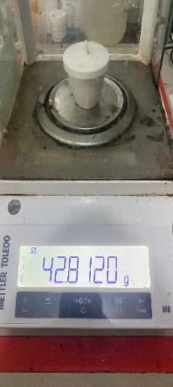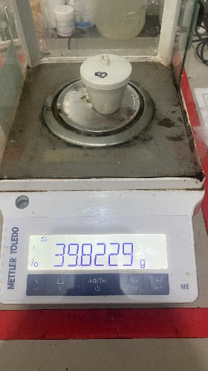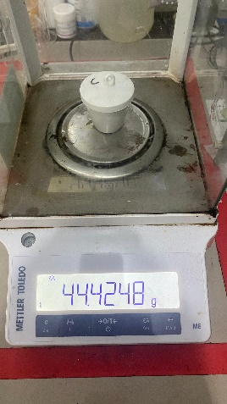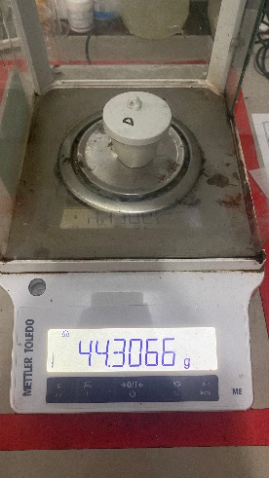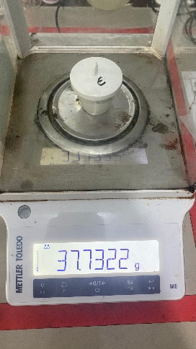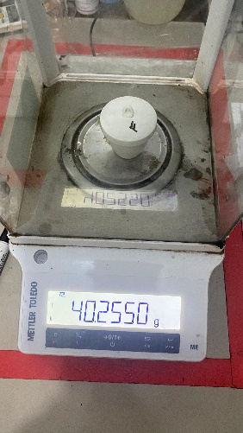

Berat Krus Kosong
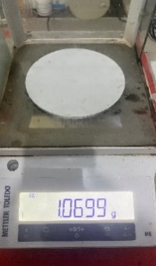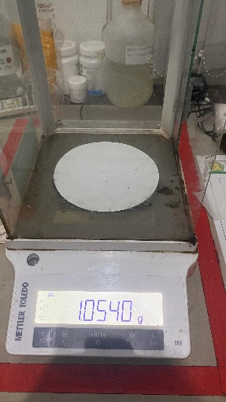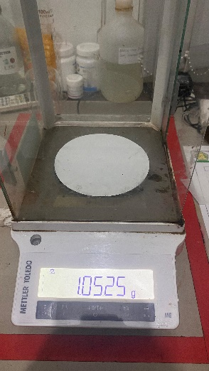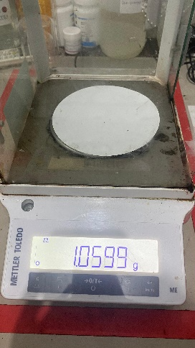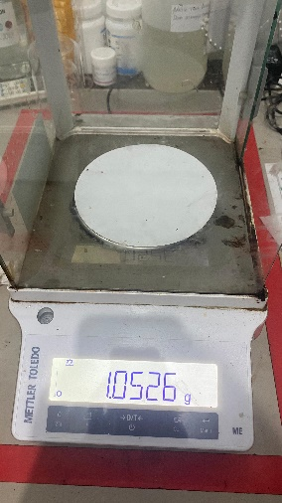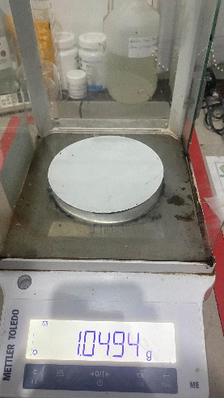

Berat Kertas Saring
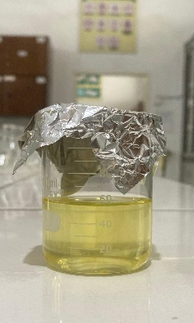 | 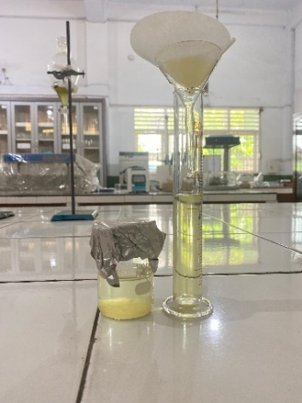 | 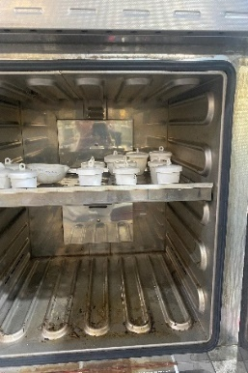 | 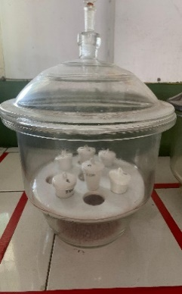
Setelahpenambahan H2SO4 | Penyaringan | Oven suhu 105$℃$ | Desikator 20 menit
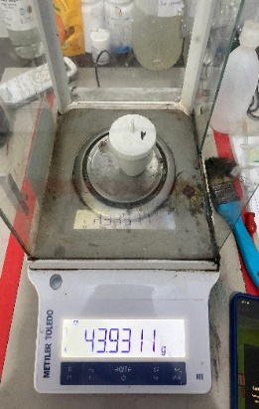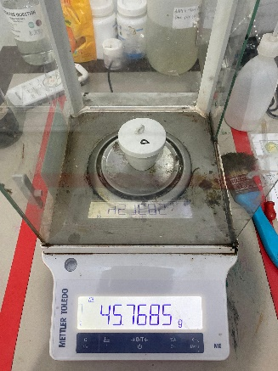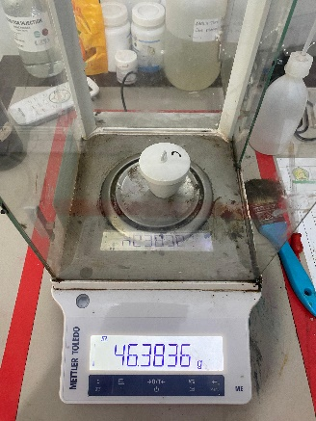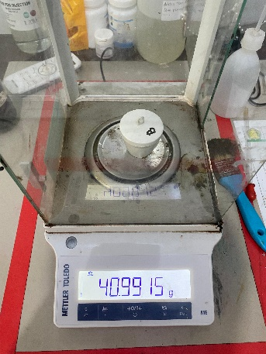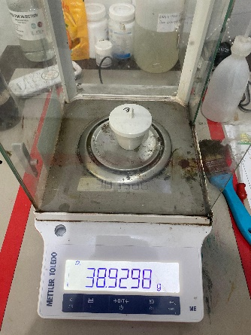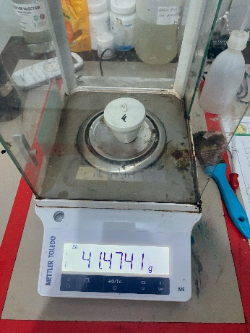

Berat Krus Berisi

Lampiran 34Perhitungan Serat Kasar
A. Jeruk Matang
Pengulangan 1
Berat sampel yang ditimbang = 2 g
Berat kruskosong($W_{0})$ = 42,8120 g
Berat kertassaring ($W_{1})$ = 1,0540 g
Berat krus + sampelsetelah oven ($W_{3})$ = 43,9311 g
% Kadar Serat Kasar = $\frac{W_{3}- W_{0}- W_{1}}{Berat sampel} X 100\%$
% Kadar Serat Kasar = $\frac{43,9311 g - 42,8120 g - 1,0540 g}{2g} X 100\%$ = 3,255%
Pengulangan 2
Berat sampel yang ditimbang = 2 g
Berat kruskosong ($W_{0})$ = 42,8118 g
Berat kertassaring ($W_{1})$ = 1,0523 g
Berat krus + sampelsetelah oven ($W_{3})$ = 43,9305 g
% Kadar Serat Kasar = $\frac{W_{3}- W_{0}- W_{1}}{Berat sampel} X 100\%$
% Kadar Serat Kasar = $\frac{43,9305 g - 42,8118 g - 1,0523 g}{2g} X 100\%$ = 3,335%
Pengulangan 3
Berat sampel yang ditimbang = 2 g
Berat kruskosong ($W_{0})$ = 42,8115 g
Berat kertassaring ($W_{1})$ = 1,0521 g
Berat krus + sampelsetelah oven ($W_{3})$ = 43,93 g
% Kadar Serat Kasar = $\frac{W_{3}- W_{0}- W_{1}}{Berat sampel} X 100\%$
% Kadar Serat Kasar = $\frac{43,93 g - 42,8115 g - 1,0521 g}{2g} X 100\%$ = 3,32%

B. JerukMengkal
Pengulangan 1
Berat sampel yang ditimbang = 2 g
Berat kruskosong ($W_{0})$ = 39,8229 g
Berat kertassaring ($W_{1})$ = 1,0525 g
Berat krus + sampelsetelah oven ($W_{3})$ = 40,9915 g
% Kadar Serat Kasar = $\frac{W_{3}- W_{0}- W_{1}}{Berat sampel} X 100\%$
% Kadar Serat Kasar = $\frac{40,9915 g - 39,8229 g - 1,0525 g}{2g} X 100\%$ = 5,805%
Pengulangan 2
Berat sampel yang ditimbang = 2 g
Berat kruskosong ($W_{0})$ = 39,8230 g
Berat kertassaring ($W_{1})$ = 1,0531 g
Berat krus + sampelsetelah oven ($W_{3})$ = 40,9917 g
% Kadar Serat Kasar = $\frac{W_{3}- W_{0}- W_{1}}{Berat sampel} X 100\%$
% Kadar Serat Kasar = $\frac{40,9917 g - 39,8230 g - 1,0531 g}{2g} X 100\%$ = 5,78%
Pengulangan 3
Berat sampel yang ditimbang = 2 g
Berat kruskosong ($W_{0})$ = 39,8221 g
Berat kertassaring ($W_{1})$ = 1,0527 g
Berat krus + sampelsetelah oven ($W_{3})$ = 40,9905 g
% Kadar Serat Kasar = $\frac{W_{3}- W_{0}- W_{1}}{Berat sampel} X 100\%$
% Kadar Serat Kasar = $\frac{40,9905 g - 39,8221 g - 1,0527 g}{2g} X 100\%$ = 5,785%

C. Jambu Biji Merah Matang
Pengulangan 1
Berat sampel yang ditimbang = 2 g
Berat kruskosong ($W_{0})$ = 44,3066 g
Berat kertassaring ($W_{1})$ = 1,0599 g
Berat krus + sampelsetelah oven ($W_{3})$ = 45,7685 g
% Kadar Serat Kasar = $\frac{W_{3}- W_{0}- W_{1}}{Berat sampel} X 100\%$
% Kadar Serat Kasar = $\frac{45,7685 g - 44,3066 g - 1,0599 g}{2g} X 100\%$ = 20,1%
Pengulangan 2
Berat sampel yang ditimbang = 2 g
Berat kruskosong ($W_{0})$ = 44,3077 g
Berat kertassaring ($W_{1})$ = 1,0605 g
Berat krus + sampelsetelah oven ($W_{3})$ = 45,7692 g
% Kadar Serat Kasar = $\frac{W_{3}- W_{0}- W_{1}}{Berat sampel} X 100\%$
% Kadar Serat Kasar = $\frac{45,7692 g - 44,3077 g - 1,0605 g}{2g} X 100\%$ = 20,05%
Pengulangan 3
Berat sampel yang ditimbang = 2 g
Berat kruskosong ($W_{0})$ = 44,3074 g
Berat kertassaring ($W_{1})$ = 1,0599 g
Berat krus + sampelsetelah oven ($W_{3})$ = 45,7690 g
% Kadar Serat Kasar = $\frac{W_{3}- W_{0}- W_{1}}{Berat sampel} X 100\%$
% Kadar Serat Kasar = $\frac{45,7690 g - 44,3074 g - 1,0599 g}{2g} X 100\%$ = 20,085%

D. Jambu Biji Merah Mengkal
Pengulangan 1
Berat sampel yang ditimbang = 2 g
Berat kruskosong ($W_{0})$ = 44,4248 g
Berat kertassaring ($W_{1})$ = 1,0699 g
Berat krus + sampelsetelah oven ($W_{3})$ = 46,3836 g
% Kadar Serat Kasar = $\frac{W_{3}- W_{0}- W_{1}}{Berat sampel} X 100\%$
% Kadar Serat Kasar = $\frac{46,3836 g - 44,4248 g - 1,0699 g}{2g} X 100\%$ = 44,445%
Pengulangan 2
Berat sampel yang ditimbang = 2 g
Berat kruskosong ($W_{0})$ = 44,4245 g
Berat kertassaring ($W_{1})$ = 1,0692 g
Berat krus + sampelsetelah oven ($W_{3})$ = 46,3833 g
% Kadar Serat Kasar = $\frac{W_{3}- W_{0}- W_{1}}{Berat sampel} X 100\%$
% Kadar Serat Kasar = $\frac{46,3833 g - 44,4245 g - 1,0692 g}{2g} X 100\%$ = 44,48%
Pengulangan 3
Berat sampel yang ditimbang = 2 g
Berat kruskosong ($W_{0})$ = 44,4251 g
Berat kertassaring ($W_{1})$ = 1,0688 g
Berat krus + sampelsetelah oven ($W_{3})$ = 46,3840 g
% Kadar Serat Kasar = $\frac{W_{3}- W_{0}- W_{1}}{Berat sampel} X 100\%$
% Kadar Serat Kasar = $\frac{46,3840 g - 44,4251 g - 1,0688 g}{2g} X 100\%$ = 44,505%

E. PepayaMatang
Pengulangan 1
Berat sampel yang ditimbang = 2 g
Berat kruskosong ($W_{0})$ = 37,7322 g
Berat kertassaring ($W_{1})$ = 1,0494 g
Berat krus + sampelsetelah oven ($W_{3})$ = 38,9298 g
% Kadar Serat Kasar = $\frac{W_{3}- W_{0}- W_{1}}{Berat sampel} X 100\%$
% Kadar Serat Kasar = $\frac{38,9298 g - 37,7322 g - 1,0494 g}{2g} X 100\%$ = 7,41%
Pengulangan 2
Berat sampel yang ditimbang = 2 g
Berat kruskosong ($W_{0})$ = 37,7321 g
Berat kertassaring ($W_{1})$ = 1,0493 g
Berat krus + sampelsetelah oven ($W_{3})$ = 38,9285 g
% Kadar Serat Kasar = $\frac{W_{3}- W_{0}- W_{1}}{Berat sampel} X 100\%$
% Kadar Serat Kasar = $\frac{38,9285 g - 37,7321 g - 1,0493 g}{2g} X 100\%$ = 7,355%
Pengulangan 3
Berat sampel yang ditimbang = 2 g
Berat kruskosong ($W_{0})$ = 37,7322 g
Berat kertassaring ($W_{1})$ = 1,0502 g
Berat krus + sampelsetelah oven ($W_{3})$ = 38,9290 g
% Kadar Serat Kasar = $\frac{W_{3}- W_{0}- W_{1}}{Berat sampel} X 100\%$
% Kadar Serat Kasar = $\frac{38,9290 g - 37,7322 g - 1,0502 g}{2g} X 100\%$ = 7,33%

F. PepayaMengkal
Pengulangan 1
Berat sampel yang ditimbang = 2 g
Berat kruskosong ($W_{0})$ = 40,2550 g
Berat kertassaring ($W_{1})$ = 1,0526 g
Berat krus + sampelsetelah oven ($W_{3})$ = 41,4741 g
% Kadar Serat Kasar = $\frac{W_{3}- W_{0}- W_{1}}{Berat sampel} X 100\%$
% Kadar Serat Kasar = $\frac{41,4741 g - 40,2550 g - 1,0526 g}{2g} X 100\%$ = 8,325%
Pengulangan 2
Berat sampel yang ditimbang = 2 g
Berat kruskosong ($W_{0})$ = 40,2550 g
Berat kertassaring ($W_{1})$ = 1,0527 g
Berat krus + sampelsetelah oven ($W_{3})$ = 41,4744 g
% Kadar Serat Kasar = $\frac{W_{3}- W_{0}- W_{1}}{Berat sampel} X 100\%$
% Kadar Serat Kasar = $\frac{41,4744 g - 40,2550 g - 1,0527 g}{2g} X 100\%$ = 8,335%
Pengulangan 3
Berat sampel yang ditimbang = 2 g
Berat kruskosong ($W_{0})$ = 40,2547 g
Berat kertassaring ($W_{1})$ = 1,0504 g
Berat krus + sampelsetelah oven ($W_{3})$ = 41,4740 g
% Kadar Serat Kasar = $\frac{W_{3}- W_{0}- W_{1}}{Berat sampel} X 100\%$
% Kadar Serat Kasar = $\frac{41,4740 g - 40,2547 g - 1,0504 g}{2g} X 100\%$ = 8,445%

